XII

Definice užitých pojmů:

Charaktery využití území
Jádrové město
Části města, které jsou dostupné z celého území hl.m. Prahy a jejího metropolitního regionu. Jsou typické vysokou koncentrací heterogenních služeb, občanského vybavení a pracovních příležitostí při současném zachování minimálního podílu bydlení. Významně zde převažuje bydlení v bytových domech.
Charakteristickým znakem systému veřejných prostranství je vysoká koncentrace pěších uživatelů města v ulicích a prakticky celoplošné využití parteru ulic pro obchod a stravování, vytvářející dojem, že žádné ulice nejsou vedlejší. Z hlediska dopravy je pro něj příznačný komplexní vrstvený systém hromadné dopravy s dominancí metra a tramvaje.
Společenský život jádrového města je většinou velmi anonymní a rozmanitý z důvodu vysokého podílu uživatelů žijících mimo jeho území, a mívá až kosmopolitní charakter.
Jádrové město je přirozeným centrem jak pro obyvatele městské části, tak i pro obyvatele celé Prahy a jejího metropolitního regionu, což se projevuje mimo jiné vysokou koncentrací a specializovanějších služeb a aktivit. Je tak bránou městské části a jejích lokalit do velkého světa.
Vnitřní město
Části města, které jsou velmi dobře dosažitelné zejména v rámci území městské části a jejího nejbližšího okolí, jemuž poskytují základní a vyšší občanskou vybavenost a služby. Vnitřní město má zpravidla velmi dobré vazby na kosmopolitní město.
Charakteristickým znakem systému veřejných prostranství je přirozeně vysoká míra hierarchizace s relativně nízkým počtem živých obchodních ulic a uzlů.
Díky tomu veřejná prostranství vytvářejí sítě zklidněných ploch se sousedským charakterem.
Pro společenský život vnitřního města je typická vysoká míra strukturace lokálních komunit a sousedských setkání ve veřejném prostoru.
Většinu pracovních příležitostí reprezentuje občanská vybavenost a služby, pro vnitřní město je charakteristický dominantní podíl bydlení pro rodiny s dětmi. V silně extrovertních lokalitách (jako je Karlín a Libeň) jsou každodenní společenské potřeby jejich obyvatel realizovány zejména v plochách vnitřního města.
Vnitřní předměstí
Části města dobře až dostupné zejména z tradičního města, zajišťující velmi kvalitní rodinné bydlení převážně v řadových rodinných domech, velmi často s prostory pro podnikání v prvním nadzemním podlaží (přízemí).
Služby a občanské vybavení jsou omezené na základní potřeby, a mají výlučně místní dosah.
Pro společenský život vnitřního města je typická vysoká míra strukturace lokálních komunit a sousedských setkání ve veřejném prostoru.
Většinu pracovních příležitostí reprezentuje občanská vybavenost a služby v bezprostředním okolí, pro vnitřní město je charakteristický dominantní podíl bydlení pro rodiny s dětmi.
Moderní předměstí
Části města s ucelenou a urbanisticky řešenou strukturou, kde dominuje úloha bydlení, doplněná o plnohodnotný systém služeb a občanského vybavení.
Každé jednotlivé moderní předměstí má rozdílné urbanistické rozvržení, velikost, počet obyvatel, což jsou faktory, které je třeba chápat a pracovat s nimi při plánování zásahů do jejich struktury (např. revitalizace společenského a dopravního uzlu Krakov, humanizace Střelničné a Čimické ulice, dostavba Invalidovny apod.). Společným prvkem je vysoký podíl veřejné zeleně, což je jedna z jejich významných hodnot. Kvalitou sídlišť je rovněž jasná a snadná provázanost na významné přírodní plochy (Zámky, Čimický a Ďáblický háj apod.), které jsou v pěší dostupnosti. Pro sídliště je charakteristická přísně komponovaná hierarchie systému veřejných prostranství s vybaveností koncentrovanou v účelových areálech.
Pro společenský život moderních předměstí je typická jejich relativní odloučenost od dalších typů obytných celků, vysoká sociální soudržnost obyvatel a setkávání ve veřejném prostoru.
Většina pracovních příležitostí je až na výjimky (Kobylisy) koncentrovaná ve střediscích občanské vybavenosti.
Rodinné předměstí
Části města dobře až obtížně dostupné zejména z tradičního města, zajišťující velmi kvalitní rodinné bydlení převážně v rodinných domech či vilách (viladomech). Služby a občanské vybavení jsou omezené na základní potřeby, mají výlučně místní dosah a jsou koncentrované v několika komunitních veřejných prostranstvích.
Charakteristickým znakem systému veřejných prostranství je síť klidných obytných ulic přizpůsobených pěšímu a cyklistickému pohybu s izolovanými místními uzly.
Pro společenský život rodinných předměstí je typická vysoká strukturace místních komunit společně se silnou identitou místa, jejichž (krystalizačními) jádry jsou zejména zařízení občanského vybavení, zájmových aktivit, sportovní zařízení a dětská hřiště.
Většina pracovních příležitostí je vázána na lokální služby (školská a kulturní zařízení) a nerušící (kancelářskou) práci z domova.
Záhumenky
V městských lokalitách se jedná o plochy určené zejména pro samozásobování ovocem a zeleninou, rekreačním zemědělským aktivitám (jako jsou zahrádkové kolonie, komunitní zahrady apod.) a okrasným komponovaným zahradám. Tyto hospodářské plochy mohou být za účelem ochrany pěstovaných plodin oploceny se zajištěním prostupnosti po vymezených veřejných cestách. Účelové stavby v plochách záhumenků nemají trvalý charakter a nejsou určeny k bydlení.
Vesnice
Zachovalá jádra vesnic vrostlých do města. Jsou typická zejména úzkou vazbou mezi bydlením, řemeslnou výrobou a živnostenským podnikáním, často v rámci jednoho objektu.
Občanské vybavení má výlučně místní dosah, s výjimkou služeb pro rekreaci a cestovní ruch. Ve většině vesnicích je pohodlný přístup do okolní krajiny a významných přírodních oblastí.
Charakteristickým znakem systému veřejných prostranství je síť klidných obytných ulic přizpůsobených pěšímu a cyklistickému pohybu koncentrovaná k historickým návsím.
Pro společenský život vesnic je typická velká stabilita osobních vazeb mezi obyvateli, utužovaná okolo tradičních komunitních aktivit a místních zájmových spolků, podpořená tradičními rodinnými vazbami.
Areály vybavenosti
Části města, které jsou dostupné prostředky veřejné dopravy z celého území hl. m. Prahy a jejího metropolitního regionu, věnované specifickým typům občanského vybavení celoměstského až republikového významu. Vnitřní uspořádání areálů občanské vybavenosti a režim jejich přístupnosti jsou zcela podřízené potřebám jejich účelu.
Areály jsou propojeny na ostatní části města pomocí významných (celoměstsky i čtvrťově) veřejných prostranství, které umožňují plynulý a bezpečný pohyb pro chodce.
Výzvou u areálů jsou zejména řešení jejich příčné prostupnosti pro nezúčastněnou veřejnost a začlenění do sousedícího města a vstupů, v nichž je třeba nezbytné sladit dopravní (zásobování, příjezd vozidel souvisejících s provozem areálu jako jsou například vozidla IZS, příjezd a parkování návštěv) a společenské a estetické funkce.
Areály průmyslu a řemeslné dvory
Obvykle oplocené areály výrobních i nevýrobních provozů přístupné přes uzavíratelnou bránu. Areály jsou využívané pro výrobu a manipulační plochy, zařízení technické infrastruktury (rozvodny, čistírny odpadních vod a podob.), dopravní infrastruktury (garáže, vozovny).
Areály průmyslu a řemeslné dvory mají až na výjimky velmi omezený kontakt s veřejnými prostranstvími.
Specifické rekreační areály
Plochy s vyhrazeným režimem přístupu určené pro rekreaci spojenou se vzděláváním (areály Zoologické a Botanické zahrady).
Sport
Areály sportovišť přístupných veřejnosti obvykle ve vyhrazeném režimu (tj. sportovišť přístupných veřejnosti na základě členství a/ nebo zaplacení vstupného), a to jak vnitřních, tak pod otevřeným nebem. Charakter sportovišť a jejich kontaktu s veřejnými prostranstvími města definuje kontext, ve kterém jsou vymezeny. Ve městě mají vyšší podíl vnitřních sportoviště jako integrální součást městského prostoru anebo, jako kombinace vnitřních a venkovních sportovišť.
Hřbitov
Plochy pro hřbitovy, včetně alternativ pro umístění nových hřbitovů.

Charaktery veřejných prostranství
Kosmopolitní uzly
Veřejná prostranství celoměstského až metropolitního významu, typická vysokou koncentrací a rychlým pohybem uživatelů (individuální doprava, komplexní systém hromadné dopravy, cyklistická doprava a pěší pohyb) z nichž významná část nemá přímou vazbu na místo, ve kterém se kosmopolitní uzel nachází. Kosmopolitní uzly tak mají výrazně velkoměstský charakter a poskytují značnou míru anonymity, ale zároveň vytvářejí prostor, kde se uživatelé záměrně potkávají.
Jejich podoba je odvozena od zděděné urbanistické struktury a charakteru celoměstských funkcí, které kosmopolitní uzel utváří.
Čtvrťové uzly
Čtvrťové uzly tvoří základní jednotku městské struktury a společenského života obyvatel městské části. Čtvrťové uzly, bez ohledu na jejich fyzickou a architektonickou podobu, umožňují všesměrný pohyb uživatelů, možnost krátkého odpočinku během cestování po městě, ale také shromažďování při společenských událostech (festivaly, trhy, koncerty, volební kampaně apod.). Prioritou je pěší pohyb, automobilová doprava by měla být přizpůsobena potřebám uzlu (zásobování a podob).
Jejich podoba (míra zpevněných ploch, otevřenost/uzavřenost prostoru, vegetace, mobiliáře) je odvozena způsobu využití uzlu, zděděné urbanistické struktury a charakteru společenských zařízení, které obyvatelům městské části nabízí (jako jsou kostely, kaple, budovy úřadů, škol a společenských budov).
Lokalitní uzly
Lokalitní uzly tvoří zpravidla veřejné plochy, které mohou být zpevněné nebo naopak s vysokým podílem vegetace. Často bývají potvrzením významného místa v lokalitě a mohou být částečně zastavěny menší (symbolickou nebo funkční) stavbou jako například kaplí, komunitním centrem apod..
Lokalitní uzly mají až na výjimky podobu náměstí. Míra anonymity společenských kontaktů v lokalitních uzlech je velmi nízká a je pro ně typický vyšší podíl užívání obyvateli jejich bezprostředního okolí.
Specifické uzly
Specifický typ uzlů který přímo související se vstupním prostorem do celoměstsky významných zařízení a rekreačních ploch (např. Bohnická léčebna, Šutka, nástup do Čimického a Ďáblického háje). Specifické uzly bez výjimky tvoří enklávu obvykle nárazové společenské aktivity v jinak komornějším prostředí obytných lokalit městské části.
Ve specifických uzlech jsou zajištěny podmínky pro bezkolizní pohyb pěších uživatelů (zejména ve směru ze zastávek a stanic veřejné hromadné dopravy do cíle jejich cesty), kvalitu prostředí pro krátkodobý pobyt a setkávání (mobiliář, zeleň ve veřejném prostoru, místa odpočinku) a snadnou orientaci v prostoru. Urbanistické řešení prostoru a doprovodných služeb je přizpůsobeno specifickému režimu jeho využívání uživateli (zejména z hlediska rozložení intenzity využití uzlu v roce).
Městské třídy
Specifický typ ulice (obvykle) výrazné šířky a délky, odpovídající jejímu celoměstskému významu. Jejich typickým znakem je vybavení tramvajovou tratí a proměnlivou atraktivitou, související zejména se zastávkami tramvaje, stanicemi metra a na městkou třídu navázaných veřejných prostranství.
Její charakteristikou je radiální směr (od okraje do centra) přes různé městské části a uzly. Je pro ně typický vysoký podíl dynamického a proměnlivého proudu uživatelů. Rozměry tříd odpovídají většinou obousměrnému a rozdělenému pohybu chodců, automobilů a hromadné veřejné dopravy (nejčastěji tramvají). Prostorovou prioritu má zajištění podmínek pro pěší, cyklistickou a hromadnou veřejnou dopravu; a to včetně zajištění podmínek pro pobytový komfort (stromořadí, aleje a městský mobiliář).
Budovy vymezující veřejný prostor městských tříd mají první nadzemní podlaží (parter) na úrovni ulice využitelné pro nebytové účely (obchod, stravování, nevýrobní služby apod.). Podél městských tříd jsou nad rámec využití parteru nebytová využití rovněž koncentrována v dalších podlažích (typicky kulturní zařízení, administrativa a ubytovací služby).
Městské ulice
Jsou ulice s vyrovnaným významem dopravní a společenské funkce. Jejich typickým znakem jsou komfortní podmínky pro pěší pohyb, obvykle oddělený od ostatních dopravních proudů (vozovka, cyklotrasa, tramvajová trať).
Městské ulice typicky tvoří klidnější souběžnou alternativu (např. dvojice ulic Křižíkova a Sokolovská v Karlíně) či klidnější pokračování (např. Střelničná ulice směrem ke čtvrťovému uzlu Ládví) městských tříd anebo propojení čtvrťových a lokalitních uzlů. Prostorovou prioritu v uličním prostoru má zajištění podmínek pro pěší, cyklistickou a hromadnou veřejnou dopravu; a to včetně zajištění podmínek pro pobytový komfort (stromořadí, aleje a městský mobiliář).
Budovy vymezující veřejný prostor městských ulic jsou převážně obytné, s prvním nadzemním podlažím využívaným pro nebytové účely (parterem) na úrovni ulice.
Pěší propojení
Jsou ulice a cesty v krajině, které poskytují komfortní podmínky pro pěší a cyklistický pohyb. V městských lokalitách jsou na jejich křížení vytvářeny podmínky pro rozvoj komerčních služeb (obchodní zařízení, zařízení veřejného stravování).
V krajinných lokalitách odpočinkový a informační mobiliář (odpočívky, informační panely, odpadkové koše apod.).

XII/1
209/ Staré Bohnice

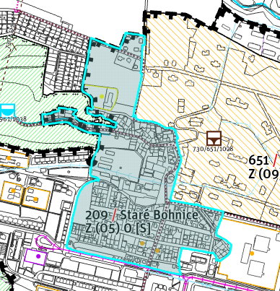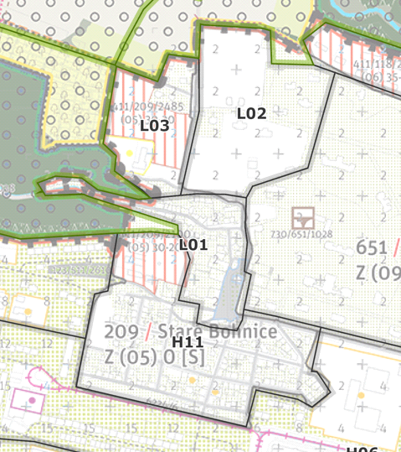
- Charaktery vystavěného prostředí
XII/1/a (145)
L01 - Požadujeme garantovat charakter vesnické zástavby samostatných rodinných domů o jednom až dvou podlažích se soukromými zahradami. Sub-lokalitu tvoří jednotlivé urbánní bloky. Obvod bloku plní hlavní funkci a vnitřní část sestavy bloků poskytuje prostor soukromým zahradám. Uliční čára je osazena typicky vstupy do objektů či lícuje s vizuálně propustnými ploty s předzahrádkami. Parter domů v nivelitě ulice je místy využíván pro komerční účely. Stavební čára je volná a zrnitost zástavby jemná.
Tuto připomínku považuje městská část za zásadní.
XII/1/b (146)
L03 - Požadujeme zajistit charakter komponovaného zahradního města s vila domy o dvou až třech podlažích. Sub-lokalita je převážně tvořena solitérními objekty v soukromých zahradách. Stavební čára je otevřená a ustupuje za uliční čáru definovanou vzrostlou zelení a vizuálně propustnými ploty. Prostor mezi nimi je využitý pro poloveřejnou zeleň a soukromé předzahrádky. Parter obytných domů v nivelitě ulice je místy využíván pro komerční účely. Zrnitost zástavby je polohrubá.
Tuto připomínku považuje městská část za zásadní.
XII/1/c (147)
H11 - Požadujeme garantovat charakter komponovaného zahradního města se samostatnými rodinnými domy o jednom až dvou podlažích se soukromými zahradami. Sub-lokalitu tvoří jednotlivé urbánní bloky. Obvod bloku plní hlavní funkci a vnitřní část sestavy bloků poskytuje prostor soukromým zahradám. Uliční čára je osazena vstupy do objektů či vizuálně propustnými ploty a komerčním parterem na nárožích. Stavební čáru najdeme uzavřenou. Zrnitost zástavby je jemná.
Tuto připomínku považuje městská část za zásadní.

- Charaktery využití území
XII/1/d (148)
L01- Požadujeme garantovat vesnický charakter využití území se službami rekreace a turistického ruchu (občerstvení, muzea, půjčovny sportovního vybavení apod.). Na jihozápadě se vesnice prolíná s rodinným předměstím.
Tuto připomínku považuje městská část za zásadní.
XII/1/e (149)
L03 - Požadujeme garantovat rodinné předměstí na ploše 411/209/2485. V severním cípu areál vybavenosti (související s léčebnou) a na jihu vesnický charakter.
Tuto připomínku považuje městská část za zásadní.
XII/1/f (150)
H11 - Požadujeme garantovat rodinné předměstí.
Tuto připomínku považuje městská část za zásadní.

- Požadujeme doplnit do výkresů nového územního plánu hl. m. Prahy
XII/1/g (151)
L01
Stávající využití: Kostel, sociálně aktivizační služby, azylový dům a krizová pomoc pro rodiny a lidi bez domova poskytované v ambulantní a pobytové formě

Navrhované využití: MŠ v oblasti starého jádra Bohnic

Tuto připomínku považuje městská část za zásadní.

XII/1/h (152)
L03
Stávající: Chráněné bydlení, sociální rehabilitace v ambulantní formě pro osoby s chronickým duševním onemocněním, lokální obchody a restaurační zařízení v parteru, služby rekreace a turistického ruchu (občerstvení, muzea, půjčovny sportovního vybavení apod.)

Návrh: Lokalitní uzel na Bohnické návsi

Tuto připomínku považuje městská část za zásadní.

XII/1/i (153)
H11
Stávající: Základní škola, zdravotnické a sociální zařízení: lékaři specialisti, ambulantní sociální služba se zaměřením na rodiny, lokální obchody a restaurační zařízení v parteru

Návrh: Náměstí místní úrovně v jižní části transformační plochy č. 411/209/2100

Tuto připomínku považuje městská část za zásadní.
XII/1/j (154)
Všechny oblasti:
Návrh: rekreační průchody z Bohnické návsi na Bohnická pole, Zámky, sídliště Bohnice, do léčebny, průchody skrze Bohnickou farmu na Čimické údolí a do transformační plochy v ulici U Skalky

Tuto připomínku považuje městská část za zásadní.
XII/1/k (155)
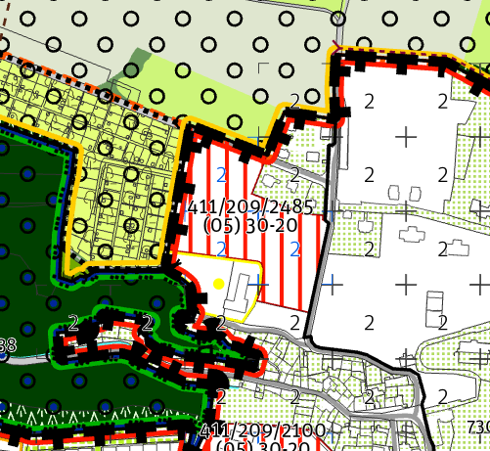
Plocha 411/209/2485 není transformační, ale rozvojová. Stavební blok mezi ulicí Na Pískovně a rozvojovým územím má být součástí této plochy.
Na parcelách:
Parcelní číslo: 704/1
Obec: Praha [554782]
Katastrální území: Bohnice [730556]
Číslo LV: 5506
Výměra [m2]: 27523
Parcelní číslo: 704/7

Obec: Praha [554782]
Katastrální území: Bohnice [730556]
Číslo LV: 548
Výměra [m2]: 2560
Tuto připomínku považuje městská část za zásadní.
XII/1/l (156)
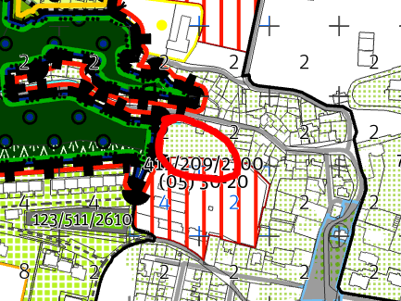
Požadujeme nahradit plochu Soukromé a areálové zahrady na plochu Městská parková plocha sadová.
Tuto připomínku považuje městská část za zásadní.

XII/1/m (157)
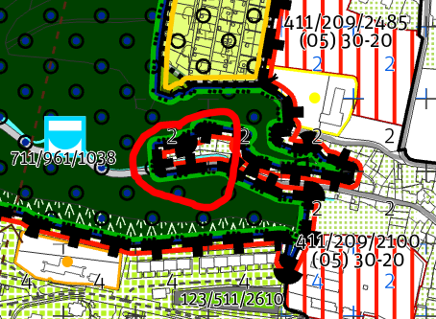
Tuto plochu požadujeme přesunout do nezastavitelné Přírodní lokality.
Tuto připomínku považuje městská část za zásadní.

XII/1/n (158)

Připomínka MČ Praha 8 k návrhu Metropolitního plánu Prahy pro veřejné jednání upravená na jednání Zastupitelstva MČ Praha 8 dne 29.6.2022 viz příloha č. 27

XII/1/o (159)
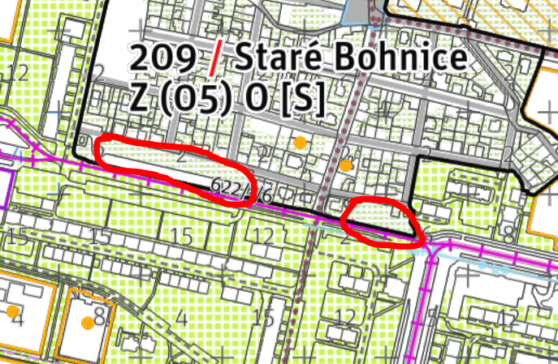
Požadujeme zachovat volný přístup do ploch, vyjmout ze Soukromých a areálových zahrad.
Tuto připomínku považuje městská část za zásadní.

XII/2
651/ Nemocnice Bohnice

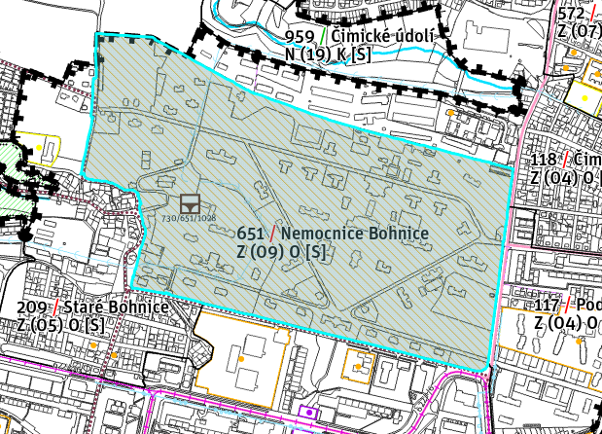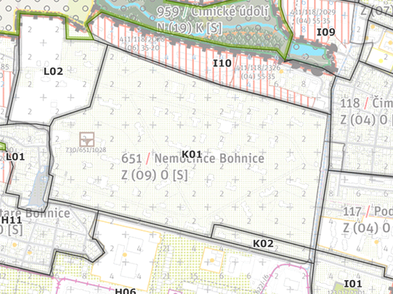

- Charaktery vystavěného prostředí
XII/2/a (160)
L02 – Zástavba sub-lokality má charakter komponovaného areálu občanské vybavenosti s hospodářským dvorem o jednom až dvou podlažích při Psychiatrické nemocnici Bohnice (socioterapeutická farma, pracovní terapie při léčení závislostí, ambulantní terapie pro dospělé i děti s fyzickými i duševními poruchami, hipoterapie, animoterapie, pet terapie, záchytné středisko pro drobná zvířata pacientů). Urbánní blok je vyplněn hlavní funkcí a je poloveřejný. Uliční čáru tvoří převážně zeď. Stavební čára je volná a zrnitost zástavby polohrubá.
Tuto připomínku považuje městská část za zásadní.

XII/2/b (161)
K01 – Komponovaný areál nemocnice sestávající z pavilonů pro pacienty, administrativy a technických objektů (základní škola pro hospitalizované děti, psychiatrická nemocnice – léčba duševních chorob a závislostí dospělých, dětí, seniorů, centrum krizové intervence, linka důvěry, terapeutické dílny, lékař specialista, hospic Štrasburg, divadlo s multifunkčním využitím, kostel, obchodní a restaurační prostory, sportoviště, tenisové kurty, sportovní areál základní školy) o jednom až dvou podlažích v udržovaném veřejnosti přístupném parku. Zrnitost zástavby je polohrubá.
Tuto připomínku považuje městská část za zásadní.

XII/3/c (162)
K02 – Sub-lokalita má charakter komponované zástavby viladomů o dvou podlažích se soukromými zahradami v areálu Psychiatrické nemocnice Bohnice. Uliční čára lícuje typicky s vizuálně propustnými ploty zajišťující vstupy do objektů. Od ostatní plochy areálu jsou odděleny oplocením s vjezdy a vstupy do domů. Stavební čára je otevřená. Meziprostor mezi stavební a uliční čárou vyplňují soukromé zahrady. Zrnitost zástavby je jemná.
Tuto připomínku považuje městská část za zásadní.

- Charaktery využití území
XII/2/d (163)
L02 – Požadujeme garantovat areál vybavenosti
Tuto připomínku považuje městská část za zásadní.

XII/2/e (164)
K01 – Požadujeme garantovat areál vybavenosti
Tuto připomínku považuje městská část za zásadní.

XII/2/f (165)
K02 – Požadujeme garantovat areál vybavenosti
Tuto připomínku považuje městská část za zásadní.

- Požadujeme doplnit do výkresů nového územního plánu hl. m. Prahy

XII/2/g (166)
L02
Stávající: systém veřejných prostranství je definován komponovanými cestami provázanými s nemocničním areálem a okolními lokalitami – zejména krajinným zázemím města, které farma využívá; bezprostřední kontakt s přírodním parkem Drahaň-Troja a přírodní památkou Čimické údolí

Tuto připomínku považuje městská část za zásadní.

XII/2/h (167)
K01
Návrh: Prostupnost zejména severní strany areálu, specifický uzel u hlavního vstupu, systém veřejných prostranství je definován komponovanými cestami provázanými s nemocničním areálem a okolními lokalitami – zejména krajinným zázemím města; bezprostřední kontakt s přírodním parkem Drahaň-Troja a přírodní památkou Čimické údolí, propojení Bohnická náves s ulicí Pod Čimickým hájem je součástí významné pěší trasy propojující Čimický háj se Zámky

Tuto připomínku považuje městská část za zásadní.

XII/2/i (168)
K02
Návrh: specifický uzel u hlavního vstupu, propojení Bohnická náves s ulicí Pod Čimickým hájem je součástí významné pěší trasy propojující Čimický háj se Zámky

Tuto připomínku považuje městská část za zásadní.

XII/2/j (169)

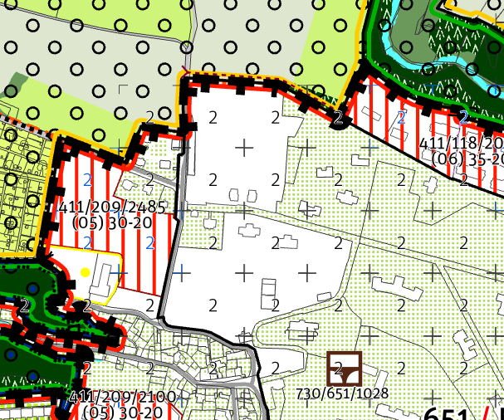
Hospodářský dvůr a políčka pro terapie pacientů nemocnice jsou vyznačena jako stavební blok. Požadujeme zachovat stávající funkci.

Tuto připomínku považuje městská část za zásadní.

XII/3
117/ Podhajská pole

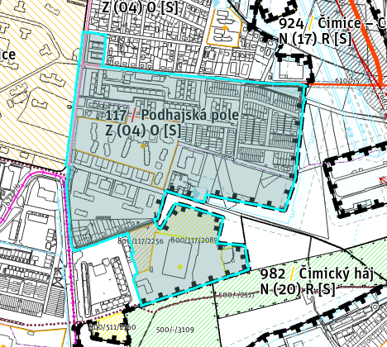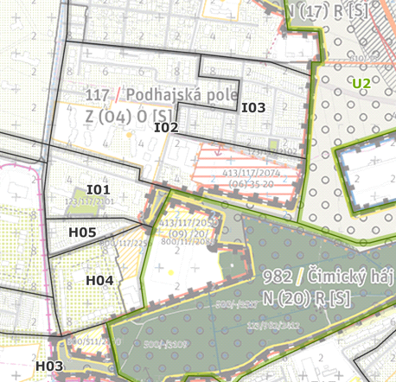
- Charaktery vystavěného prostředí
XII/3/a (170)
I01 – Požadujeme garantovat charakter komponované zástavby domů pro osoby se specifickými potřebami o dvou až třech podlažích se soukromými zahrádkami. Sub-lokalita je tvořena solitérními objekty a dvojdomy. Stavební čára je volná a ustupuje za uliční čáru definovanou vzrostlou zelení. Prostor mezi nimi je využitý pro soukromé zahrádky. Parter obytných domů na úrovni terénu je místy využíván pro komerční účely. Zrnitost zástavby je polohrubá.
Tuto připomínku považuje městská část za zásadní.
XII/3/b (171)
I02 Požadujeme garantovat charakter komponované sídlištní zástavby deskových domů typicky o šesti až osmi podlažích volně uspořádaných v poloveřejné zeleni s nízkými areály občanského vybavení. Sub-lokalita je převážně tvořena solitérními objekty v přímém kontaktu s veřejným prostorem. Stavební čára je volná a ustupuje za uliční čáru definovanou vzrostlou zelení. Prostor mezi nimi je využitý pro poloveřejnou zeleň. Parter obytných domů na úrovni terénu či ve zvýšeném přízemí je místy využíván pro komerční účely. Zrnitost zástavby je polohrubá.
Tuto připomínku považuje městská část za zásadní.
XII/3/c (172)
I03 – Požadujeme garantovat charakter komponovaného zahradního města s řadovými rodinnými domy o třech podlažích se soukromými zahradami. Sub-lokalitu tvoří jednotlivé urbánní bloky. Obvod bloku plní hlavní funkci a vnitřní část sestavy bloků poskytuje prostor soukromým zahradám. Uliční čára lícuje typicky s vizuálně propustnými ploty zajišťující vstupy a vjezdy do objektů. Stavební čára je volná. Meziprostor mezi stavební a uliční čárou vyplňují předzahrádky. Zrnitost zástavby je jemná.
Tuto připomínku považuje městská část za zásadní.
XII/3/d (173)
Připomínka MČ Praha 8 k návrhu Metropolitního plánu Prahy pro veřejné jednání upravená na jednání Zastupitelstva MČ Praha 8 dne 29.6.2022 viz příloha č. 27
XII/3/e (174)
H05 – Požadujeme garantovat charakter komponovaného zahradního města s řadovými rodinnými domy o dvou až třech podlažích v soukromých zahradách. Sub-lokalitu tvoří urbánní blok. Obvod bloku plní hlavní funkci a vnitřní část poskytuje prostor soukromým zahradám. Uliční čára lícuje s vizuálně propustnými ploty zajišťující vstupy a vjezdy do objektů. Stavební čára je otevřená a meziprostor mezi uliční a stavební čárou vyplňují předzahrádky. Parter domů na úrovni terénu či ve sníženém přízemí je místy využíván pro komerční účely. Zrnitost zástavby je jemná.
Tuto připomínku považuje městská část za zásadní.
- Charaktery využití území
XII/3/f (175)
I01 – Požadujeme garantovat specifické areály
Tuto připomínku považuje městská část za zásadní.
XII/3/g (176)
I02 – Požadujeme garantovat specifické areály v jihozápadní části lokality - domov seniorů, zbývající plochy jako moderní předměstí
Tuto připomínku považuje městská část za zásadní.
XII/3/h (177)
I03 – Požadujeme garantovat moderní předměstí
Tuto připomínku považuje městská část za zásadní.
XII/3/i (178)
Připomínka MČ Praha 8 k návrhu Metropolitního plánu Prahy pro veřejné jednání upravená na jednání Zastupitelstva MČ Praha 8 dne 29.6.2022 viz příloha č. 27
XII/3/j (179)
H05 – Požadujeme garantovat moderní předměstí
Tuto připomínku považuje městská část za zásadní.
- Požadujeme doplnit do výkresů nového územního plánu hl. m. Prahy

XII/3/k (180)
I02
Návrh: cípu v oblasti ulice Pekařova doplnit mateřskou školu

Tuto připomínku považuje městská část za zásadní.
XII/3/l (181)
Čimická ulice:
Návrh: doplnit územní rezervu na tramvajovou trať

Tuto připomínku považuje městská část za zásadní.
XII/3/m (182)
Ulice Pod Čimickým hájem:
Návrh: Důležité rekreační pěší propojení (propojení Čimického háje se Zámky)

Tuto připomínku považuje městská část za zásadní.
XII/3/n (183)
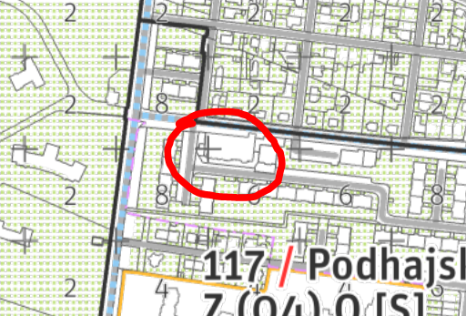
Požadujeme potvrzení Komerční vybavenosti pro stávající obchodní centrum v rámci polyfunkčního objektu.
XII/3/o (184)
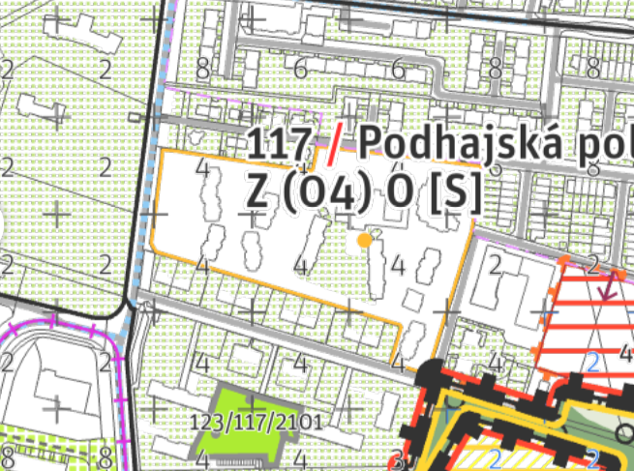
Ve vymezené ploše občanského vybavení požadujeme Park ve volné zástavbě.
Tuto připomínku považuje městská část za zásadní.

XII/4
118/ Čimice

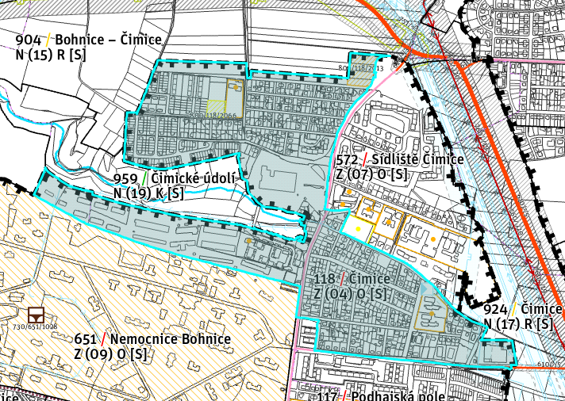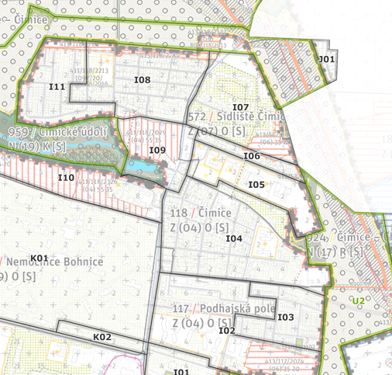
- Charaktery vystavěného prostředí
XII/4/a (185)
I11 - Požadujeme garantovat charakter komponovaného zahradního města s řadovými rodinnými domy o dvou až třech podlažích se soukromými zahradami. Sub-lokalitu tvoří jednotlivé urbánní bloky. Obvod bloku plní hlavní funkci a vnitřní část sestavy bloků poskytuje prostor soukromým zahradám. Uliční čára lícuje typicky s vizuálně propustnými ploty zajišťující vstupy a vjezdy do objektů. Stavební čáru najdeme otevřenou, odsazenou od uliční čáry. Meziprostor vyplňují předzahrádky. Zrnitost zástavby je jemná.
Tuto připomínku považuje městská část za zásadní.
XII/4/b (186)
I08 - Požadujeme garantovat charakter zahradního města s dvojdomy o dvou podlažích se soukromými zahradami. Sub-lokalitu tvoří jednotlivé urbánní bloky. Uliční čára lícuje typicky s vizuálně propustnými ploty zajišťující vstupy a vjezdy do objektů. Stavební čára je otevřená. Meziprostor mezi stavební a uliční čárou vyplňují předzahrádky. Zrnitost zástavby je jemná.
Tuto připomínku považuje městská část za zásadní.
XII/4/c (187)
I09 - Požadujeme garantovat charakter komponované zástavby městských domů s velkým podílem občanské vybavenosti, s koncentrací pracovních příležitostí a v přímé vazbě na městskou hromadnou dopravu. Zajišťuje kultivovaný vstup k Čimickému rybníku a do Čimického údolí. Sub-lokalitu tvoří jednotlivé urbánní bloky. Fyzickou podobu určí územní studie.
Tuto připomínku považuje městská část za zásadní.
XII/4/d (188)
I10 - Požadujeme garantovat charakter komponované sídlištní zástavby bodových domů na podnoži o čtyřech až osmi podlažích. Sub-lokalita je převážně tvořena solitérními objekty v poloveřejných zahradách. Stavební čára je volná a ustupuje za uliční čáru definovanou vzrostlou zelení, vizuálně propustnými ploty či sokly. Prostor mezi nimi je využitý pro poloveřejnou zeleň a soukromé předzahrádky. Parter obytných domů v nivelitě ulice a ve zvýšeném přízemí je místy využíván pro komerční účely. Zrnitost zástavby je polohrubá.
Tuto připomínku považuje městská část za zásadní.
XII/4/e (189)
I04 - Požadujeme garantovat charakter zahradního města s rodinnými domy o dvou podlažích se soukromými zahradami. Sub-lokalitu tvoří jednotlivé urbánní bloky. Obvod bloku plní hlavní funkci a vnitřní část sestavy bloků poskytuje prostor soukromým zahradám. Uliční čára je osazena vstupy do objektů či vizuálně propustnými ploty a komerčním parterem na nárožích. Stavební čáru najdeme otevřenou, podél Čimické ulice uzavřenou. Zrnitost zástavby je jemná.
Tuto připomínku považuje městská část za zásadní.
- Charaktery využití území
XII/4/f (190)
I11- Požadujeme garantovat rodinné předměstí
Tuto připomínku považuje městská část za zásadní.
XII/4/g (191)
I08 - Požadujeme garantovat rodinné předměstí, v jižním cípu se prolíná s vnitřním městem
Tuto připomínku považuje městská část za zásadní.
XII/4/h (192)
I09 - Požadujeme garantovat vnitřní město
Tuto připomínku považuje městská část za zásadní.
XII/4/i (193)
I10 - Požadujeme garantovat moderní předměstí
Tuto připomínku považuje městská část za zásadní.
XII/4/j (194)
I04 - Požadujeme garantovat rodinné předměstí, u Čimické ulice se prolíná s vnitřním městem, řemeslný dvůr v místě garáží na ulici K Ládví
Tuto připomínku považuje městská část za zásadní.

- Požadujeme doplnit do výkresů nového územního plánu hl. m. Prahy

Návrh:
XII/4/k (195)
I09 - Mateřská škola, čtvrťový uzel na křížení s Čimickou ulicí
Tuto připomínku považuje městská část za zásadní.
XII/4/l (196)
I04/I10 - lokalitní uzel na křížení ulic Čimická a Brandýská
Tuto připomínku považuje městská část za zásadní.
XII/4/m (197)
I10 - prostup do léčebny
Tuto připomínku považuje městská část za zásadní.
XII/4/n (198)
Rekreační a pěší propojení do krajinného zázemí města ulicemi: Chlumínská, Drahanská, podél rybníka do ulice Libčická
Tuto připomínku považuje městská část za zásadní.
XII/4/o (199)
Cyklistické propojení: ulice Libčická a Čimická
Tuto připomínku považuje městská část za zásadní.
XII/4/p (200)
Rekreační a cyklistické propojení vedoucí od léčebny ulicemi Libeňská, Korycanská a Na Průhonu pod sportovní plochu ZŠ
Tuto připomínku považuje městská část za zásadní.

XII/4/q (201)
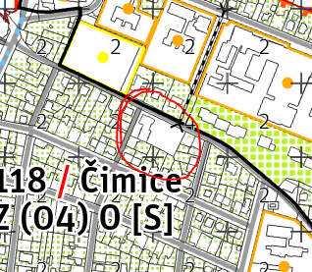
Požadujeme vyznačení stávající rekreační vybavenosti plochou a bodem.

Parcelní číslo: 518
Obec: Praha [554782]
Katastrální území: Čimice [730394]
Číslo LV: 1152
Výměra [m2]: 1985

Parcelní číslo: 517
Obec: Praha [554782]
Katastrální území: Čimice [730394]
Číslo LV: 1152
Výměra [m2]: 475
Tuto připomínku považuje městská část za zásadní.

XII/4/r (202)
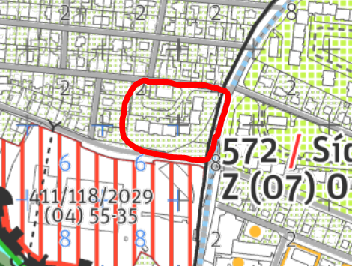
Ve vyznačené ploše požadujeme plochu Parku ve volné zástavbě.
Tuto připomínku považuje městská část za zásadní.

XII/5
572/ Sídliště Čimice

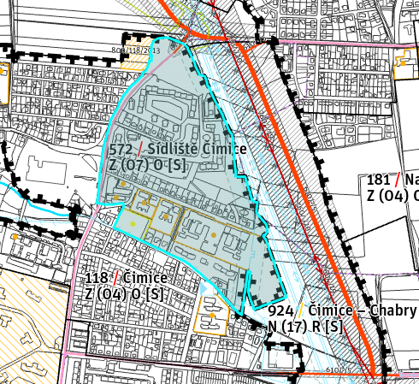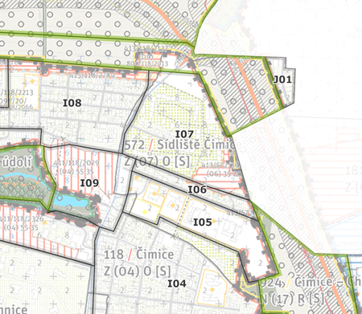

- Charaktery vystavěného prostředí
XII/5/a (203)
I07- Požadujeme garantovat charakter komponované sídlištní zástavby deskových domů typicky o čtyřech až osmi podlažích volně uspořádaných v poloveřejné zeleni s nízkými areály občanského vybavení. Sub-lokalita je převážně tvořena solitérními objekty v přímém kontaktu s veřejným prostorem. Stavební čára je volná a ustupuje za uliční čáru definovanou vzrostlou zelení. Prostor mezi nimi je využitý pro poloveřejnou zeleň. Parter obytných domů na úrovni terénu či ve zvýšeném přízemí je místy využíván pro komerční účely. Zrnitost zástavby je polohrubá.
Tuto připomínku považuje městská část za zásadní.
XII/5/b (204)
I06 - Požadujeme garantovat charakter zahradního města se samostatnými rodinnými domy o jednom až dvou podlažích se soukromými zahradami. Sub-lokalitu tvoří lineární zástavba podél Libčické ulice. Uliční čára lícuje typicky s vizuálně propustnými ploty zajišťující vstupy a vjezdy do objektů. Stavební čára je otevřená. Meziprostor mezi stavební a uliční čárou vyplňují předzahrádky. Zrnitost zástavby je jemná.
Tuto připomínku považuje městská část za zásadní.
XII/5/c (205)
I05 - Požadujeme garantovat charakter areálů občanské vybavenosti se školskými areály o jednom až dvou podlažích. Uliční čára lícuje typicky s vizuálně propustnými ploty zajišťující vstupy a vjezdy do objektů. Stavební čára je otevřená. Meziprostor mezi stavební a uliční čárou vyplňují zahrady areálů. Zrnitost zástavby je hrubá.
Tuto připomínku považuje městská část za zásadní.
XII/5/d (206)
I04 - Požadujeme garantovat charakter zahradního města s rodinnými domy o dvou podlažích se soukromými zahradami. Sub-lokalitu tvoří jednotlivé urbánní bloky. Obvod bloku plní hlavní funkci a vnitřní část sestavy bloků poskytuje prostor soukromým zahradám. Uliční čára je osazena vstupy do objektů či vizuálně propustnými ploty a komerčním parterem na nárožích. Stavební čáru najdeme otevřenou, podél Čimické ulice uzavřenou. Zrnitost zástavby je jemná.
Tuto připomínku považuje městská část za zásadní.

- Charaktery využití území
XII/5/e (207)
I07- Požadujeme garantovat moderní předměstí
Tuto připomínku považuje městská část za zásadní.
XII/5/f (208)
I06 - Požadujeme garantovat moderní předměstí
Tuto připomínku považuje městská část za zásadní.
XII/5/g (209)
I05 - Požadujeme garantovat specifické areály
Tuto připomínku považuje městská část za zásadní.
XII/5/h (210)
I04 - Požadujeme garantovat rodinné předměstí
Tuto připomínku považuje městská část za zásadní.

- Požadujeme doplnit do výkresů nového územního plánu hl. m. Prahy

Návrh:
XII/5/i (211)
Rekreační a cyklistické propojení v ulici Libčická
Tuto připomínku považuje městská část za zásadní.

XII/5/j (212)
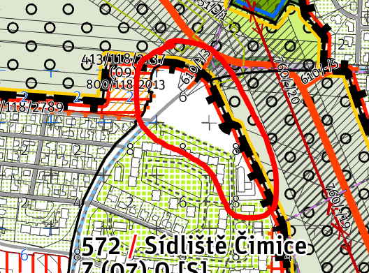
Požadujeme označit plochu točna autobusů a plochu parkoviště jako transformační s prověřením minimální občanské vybavenosti. Podlažnost je označena jako stávající, měla by být označena jako navrhovaná. Horní část plochy požadujeme jako nezastavitelný přechod do krajiny.
Tuto připomínku považuje městská část za zásadní.

XII/6
511/ Sídliště Bohnice

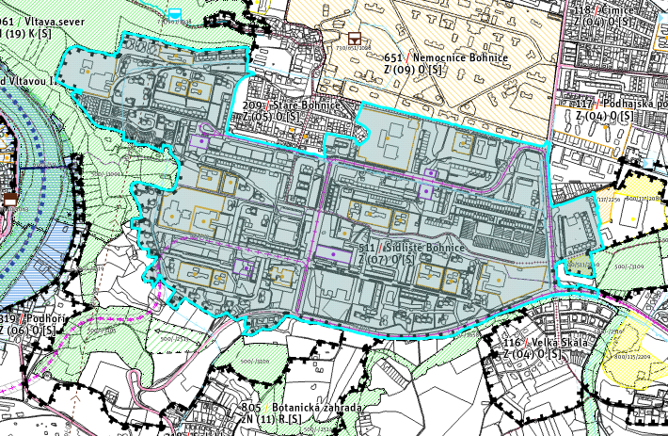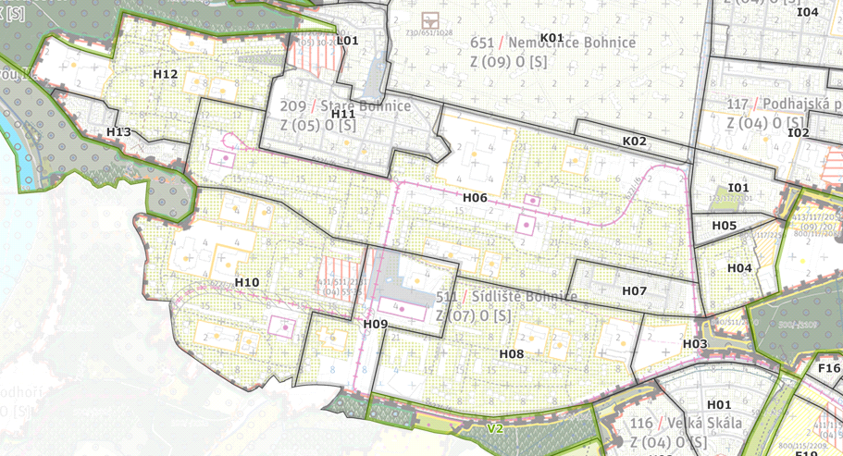

- Charaktery vystavěného prostředí
XII/6/a (213)
H13 - Požadujeme garantovat charakter komponovaného zahradního města s řadovými rodinnými domy o jednom až dvou podlažích se soukromými zahradami. Sub-lokalitu tvoří jednotlivé urbánní bloky. Uliční čára lícuje typicky s vizuálně propustnými ploty zajišťující vstupy a vjezdy do objektů. Stavební čára je volná. Meziprostor mezi stavební a uliční čárou vyplňují předzahrádky. Zrnitost zástavby je jemná.
Tuto připomínku považuje městská část za zásadní.
XII/6/b (214)
H12 - Požadujeme garantovat charakter komponované sídlištní zástavby bodových a deskových domů typicky o osmi až deseti podlažích volně uspořádaných v poloveřejné zeleni s nízkými areály občanského vybavení. Sub-lokalita je převážně tvořena solitérními objekty v přímém kontaktu s veřejným prostorem. Stavební čára je volná a ustupuje za uliční čáru definovanou vzrostlou zelení. Prostor mezi nimi je využitý pro poloveřejnou zeleň. Parter obytných domů na úrovni terénu či ve zvýšeném přízemí je místy využíván pro komerční účely. Zrnitost zástavby je polohrubá.
Tuto připomínku považuje městská část za zásadní.
XII/6/c (215)
H10 - Požadujeme garantovat charakter komponované sídlištní zástavby bodových a deskových domů typicky o osmi až třinácti podlažích volně uspořádaných v poloveřejné zeleni s nízkými areály občanského vybavení. Sub-lokalita je převážně tvořena solitérními objekty v přímém kontaktu s veřejným prostorem. Stavební čára je volná a ustupuje za uliční čáru definovanou vzrostlou zelení. Prostor mezi nimi je využitý pro poloveřejnou zeleň. Parter obytných domů na úrovni terénu či ve zvýšeném přízemí je místy využíván pro komerční účely. Zrnitost zástavby je polohrubá. Fyzickou podobu východní části sub-lokality určí územní studie.
Tuto připomínku považuje městská část za zásadní.
XII/6/d (216)
H09 - Požadujeme garantovat charakter komponované sídlištní zástavby bodových a deskových domů s velkým podílem občanské vybavenosti, s koncentrací pracovních příležitostí a v přímé vazbě na městskou hromadnou dopravu. Zajišťuje kompoziční a funkční zakončení urbánní osy Lodžské ulice a kultivovaného vstupu do území vedlejší městské části. Fyzickou podobu určí územní studie.
Tuto připomínku považuje městská část za zásadní.
XII/6/e (217)
H08 - Požadujeme garantovat charakter komponované sídlištní zástavby bodových a deskových domů typicky o sedmi až třinácti podlažích volně uspořádaných v poloveřejné zeleni s nízkými areály občanského vybavení. Sub-lokalita je převážně tvořena solitérními objekty v přímém kontaktu s veřejným prostorem. Stavební čára je volná a ustupuje za uliční čáru definovanou vzrostlou zelení. Prostor mezi nimi je využitý pro poloveřejnou zeleň. Parter obytných domů na úrovni terénu či ve zvýšeném přízemí je místy využíván pro komerční účely. Zrnitost zástavby je polohrubá. Fyzickou podobu západní části sub-lokality určí územní studie.
Tuto připomínku považuje městská část za zásadní.
XII/6/f (218)
H06 - Požadujeme garantovat charakter komponované sídlištní zástavby deskových domů typicky o čtyřech až třinácti podlažích volně uspořádaných v poloveřejné zeleni s nízkými areály občanského vybavení. Sub-lokalita je převážně tvořena solitérními objekty v přímém kontaktu s veřejným prostorem. Stavební čára je volná a ustupuje za uliční čáru definovanou vzrostlou zelení. Prostor mezi nimi je využitý pro poloveřejnou zeleň. Parter obytných domů na úrovni terénu či ve zvýšeném přízemí je místy využíván pro komerční účely. Zrnitost zástavby je polohrubá. Fyzickou podobu okolí Odry a vstupu do Bohnické léčebny určí územní studie.
Tuto připomínku považuje městská část za zásadní.
XII/6/g (219)
H07 - Požadujeme garantovat charakter komponovaného zahradního města s řadovými rodinnými domy o dvou podlažích se soukromými zahradami. Sub-lokalitu tvoří jednotlivé urbánní bloky. Obvod bloku plní hlavní funkci a vnitřní část sestavy bloků poskytuje prostor soukromým zahradám. Uliční čára lícuje typicky s vizuálně propustnými ploty zajišťující vstupy a vjezdy do objektů. Stavební čára je otevřená, odsazená od uliční čáry, meziprostor vyplňují předzahrádky. Zrnitost zástavby je jemná.
Tuto připomínku považuje městská část za zásadní.
XII/6/h (220)
H04 - Požadujeme garantovat charakter komponované sídlištní zástavby deskových domů o osmi podlažích volně uspořádaných v poloveřejné zeleni s nízkými areály občanského vybavení. Sub-lokalita je převážně tvořena solitérními objekty v přímém kontaktu s veřejným prostorem. Stavební čára je volná a ustupuje za uliční čáru definovanou vzrostlou zelení. Prostor mezi nimi je využitý pro poloveřejnou zeleň. Parter obytných domů na úrovni terénu či ve zvýšeném přízemí je místy využíván pro komerční účely. Zrnitost zástavby je polohrubá.
Tuto připomínku považuje městská část za zásadní.

XII/6/i (221)
H03 - Požadujeme garantovat charakter zástavby sportovních areálů se zařízeními pro každodenní i vyšší sport a rekreaci. Fyzickou podobu určí územní studie.
Tuto připomínku považuje městská část za zásadní.

- Charaktery využití území
XII/6/j (222)
H13- Požadujeme garantovat moderní předměstí
Tuto připomínku považuje městská část za zásadní.
XII/6/k (223)
H12 - Požadujeme garantovat moderní předměstí
Tuto připomínku považuje městská část za zásadní.
XII/6/l (224)
H10 - Požadujeme garantovat moderní předměstí
Tuto připomínku považuje městská část za zásadní.
XII/6/m (225)
H09 - Požadujeme garantovat jádrové město a moderní předměstí
Tuto připomínku považuje městská část za zásadní.
XII/6/n (226)
H08- Požadujeme garantovat moderní předměstí
Tuto připomínku považuje městská část za zásadní.
XII/6/o (227)
H07- Požadujeme garantovat moderní předměstí
Tuto připomínku považuje městská část za zásadní.
XII/6/p (228)
H06- Požadujeme garantovat moderní předměstí
Tuto připomínku považuje městská část za zásadní.
XII/6/q (229)
H04- Požadujeme garantovat moderní předměstí
Tuto připomínku považuje městská část za zásadní.

- Požadujeme doplnit do výkresů nového územního plánu hl. m. Prahy

XII/6/r (230)
H13
Návrh: pěší propojení s Drahanskou krajinou

Tuto připomínku považuje městská část za zásadní.
XII/6/s (231)
H12
Návrh: ulice Dolákova a Feřtěkova s pěší dopravou, kultivované nástupní prostory do krajinného zázemí, pěší propojení s Drahanskou krajinou

Tuto připomínku považuje městská část za zásadní.
XII/6/t (232)
H10
lokalitní uzel před OC Nisa, ulice Mazurská s hromadnou dopravou, průchody veřejnou parkově upravenou zelení mezi bytovými domy propojují okolní sub-lokality, kultivovaný vstup k hradišti Na Farkách, pěší propojení s rekreačním pásem podél Tarnovské ulice a s Drahanskou krajinou

Tuto připomínku považuje městská část za zásadní.
XII/6/u (233)
H09
Lodžská ulice s hromadnou dopravou se čtvrťovým uzlem u obchodního centra Krakov a městskou třídou ústící do specifického centra na křížení ulic Lodžská a K Pazderkám, které nabízí kultivovaný vstup do území vedlejší městské části

Tuto připomínku považuje městská část za zásadní.
XII/6/v (234)
H08
ulice K Pazderkám a Lodžská s hromadnou, automobilovou, cyklistickou i pěší dopravou, průchody veřejnou parkově upravenou zelení mezi bytovými domy propojují čtvrťový uzel u OC Krakov a specifický uzel na křížení ulic Lodžská a K Pazderkám, kultivovaný vstup na Trojskou pláň, pěší propojení s rekreačním pásem podél Lehnické ulice

Tuto připomínku považuje městská část za zásadní.
XII/6/w (235)
H07
na okraji sub-lokality pěší a cyklistické propojení Lehnickou ulicí s parkově upravenou zelení

Tuto připomínku považuje městská část za zásadní.
XII/6/x (236)
H06
lokalitní uzel před OC Visla a v OC Odra, ulice Čimická, Lodžská a Zhořelecká s hromadnou, automobilovou, cyklistickou i pěší dopravou, vnitřní veřejná parkově upravená prostranství jsou bezmotorová s pěšími průchody a cyklistickými propojeními, spojují čtvrťový uzel u OC Krakov se specifickým uzlem u Bohnické léčebna a lokalitními uzly

Tuto připomínku považuje městská část za zásadní.
XII/6/y (237)
H04
ulice Čimická s kvalitní průjezdností a prostupností, nástupní prostory do Ďáblického háje, průchody veřejnou zelení mezi bytovými domy, pěší propojení s Čimickým hájem

Tuto připomínku považuje městská část za zásadní.
XII/6/z (238)
H03
Ulice Čimická a K Pazderkám s kvalitní průjezdností s celoměstsky významným pěším propojením vedoucím od Čimického háje směrem na Velkou skálu, vstupy do krajinného zázemí města, čtvrťový uzel na křížení Čimické ulice a K Pazderkám, pěší propojení s Čimickým hájem a rekreačním pásem podél Lehnické ulice

Rekreační propojení navazující na okolní lokality a přírodní plochy.
Tuto připomínku považuje městská část za zásadní.
XII/6/a.a (239)
Tuto připomínku považuje městská část za zásadní.
XII/6/a.b (240)
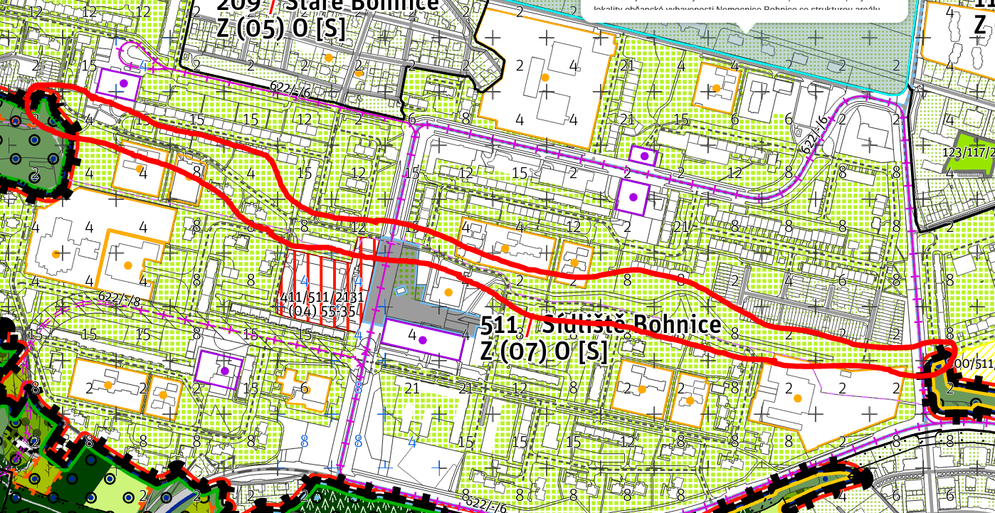
Na vyznačené ose požadujeme Městskou parkovou plochu zahradní.
Tuto připomínku považuje městská část za zásadní.
XII/6/a.c (241)
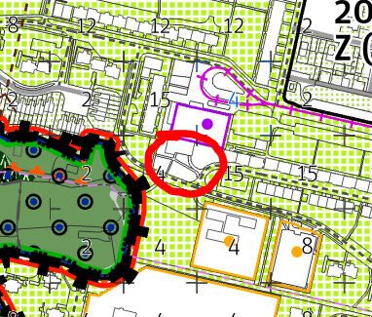
Požadujeme Park ve volné zástavbě.
Tuto připomínku považuje městská část za zásadní.

XII/6/a.d (242)
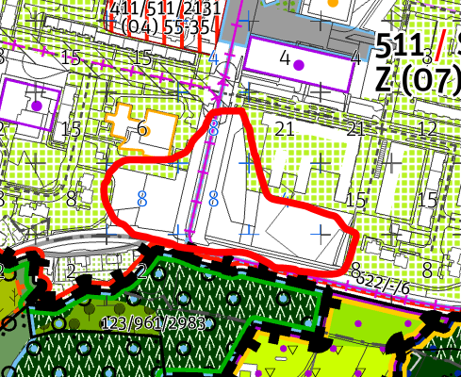
Požadujeme garantovat plochu pro vybudování lanové dráhy na Podbabu včetně integrovaného parkovacího domu k zajištění parkovacích kapacit s ohledem na změnu režimu dané oblasti. Současně garantovat plochu pro budoucí umístění stanice hasičského sboru a doplňkové služby. Východní část této plochy požadujeme garantovat jako městský park s nástupem do botanické zahrady doplněný o zástavbu se službami.
Tuto připomínku považuje městská část za zásadní.
XII/6/a.e (243)
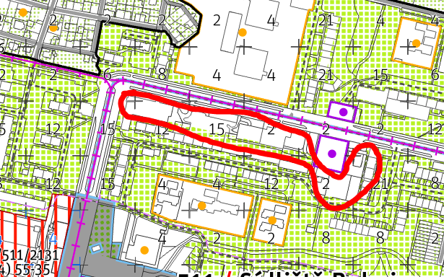
Požadujeme Park ve volné zástavbě. Podlažnost 15 pater nelze aplikovat na garáže pro automobily.
Tuto připomínku považuje městská část za zásadní.

XII/6/a.f (244)
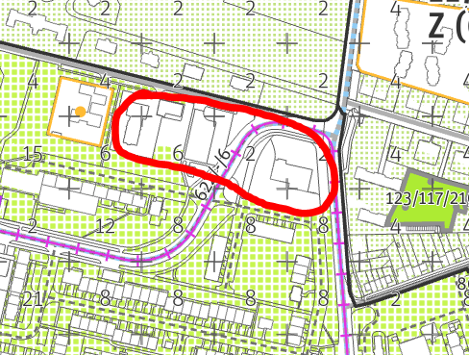
Požadujeme obklopit budovy Parkem ve volné zástavbě.
Tuto připomínku považuje městská část za zásadní.
XII/6/a.g (245)
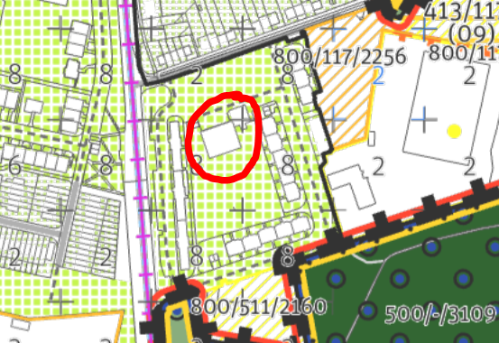
Do vyznačených ploch požadujeme stávající plochy a body občanské a komerční vybavenosti.
Tuto připomínku považuje městská část za zásadní.
XII/6/a.h (532)

Připomínka MČ Praha 8 k návrhu Metropolitního plánu Prahy pro veřejné jednání doplněná na jednání Zastupitelstva MČ Praha 8 dne 29.6.2022 viz příloha č. 27
XII/6/a.i (538)

Připomínka MČ Praha 8 k návrhu Metropolitního plánu Prahy pro veřejné jednání doplněná na jednání Zastupitelstva MČ Praha 8 dne 29.6.2022 viz příloha č. 27

XII/7
116/ Velká skála
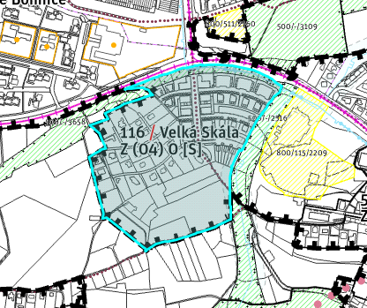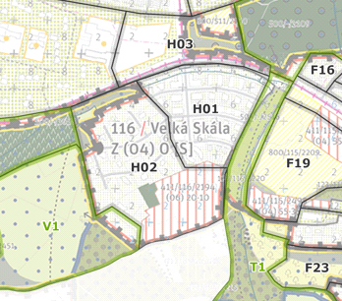

- Charaktery vystavěného prostředí
XII/7/a (246)
H01 – Požadujeme garantovat charakter komponované zástavby bodových bytových domů a bodových domů na podnoži o čtyřech až sedmi podlažích. Sub-lokalita je převážně tvořena solitérními objekty v poloveřejných zahradách. Stavební čára je otevřená a ustupuje za uliční čáru definovanou vzrostlou zelení, vizuálně propustnými ploty či sokly. Prostor mezi nimi je využitý pro poloveřejnou zeleň a soukromé předzahrádky. Parter obytných domů v nivelitě ulice a ve zvýšeném přízemí je místy využíván pro komerční účely. Zrnitost zástavby je polohrubá.
Tuto připomínku považuje městská část za zásadní.
XII/7/b (247)
H02 – Požadujeme garantovat charakter zahradního města s vilami o dvou až třech podlažích v soukromých zahradách. Sub-lokalitu tvoří jednotlivé urbánní bloky. Uliční čára lícuje typicky s vizuálně propustnými ploty zajišťující vstupy a vjezdy do objektů. Stavební čára je volná. Meziprostor mezi uliční a stavební čárou vyplňují soukromé zahrady. Zrnitost zástavby je jemná. Fyzickou podobu dokončení sub-lokality určí územní studie.
Tuto připomínku považuje městská část za zásadní.

- Charaktery využití území
XII/7/c (248)
H02 – Požadujeme garantovat moderní předměstí
Tuto připomínku považuje městská část za zásadní.
XII/7/d (249)
H01 – Požadujeme garantovat rodinné předměstí
Tuto připomínku považuje městská část za zásadní.

- Požadujeme doplnit do výkresů nového územního plánu hl. m. Prahy
XII/7/e (250)
H01
Na vnějším okraji se kříží dvojice ulic Čimická a K Pazderkám s hromadnou, automobilovou a cyklistickou dopravou s celoměstsky významným pěším propojením vedoucím od Čimického háje směrem na Velkou skálu se vstupy do krajinného zázemí města, čtvrťový uzel Velká skála, mateřská škola

Tuto připomínku považuje městská část za zásadní.
XII/7/f (251)
H02
Po vnějším okraji probíhá obslužná ulice K Pazderkám s hromadnou, automobilovou a cyklistickou dopravou a celoměstsky významné pěší propojení vedoucí od Čimického háje směrem na Velkou skálu, vstupy do krajinného zázemí města, rekreační propojení

Tuto připomínku považuje městská část za zásadní.

XII/8
510/ Sídliště Šutka
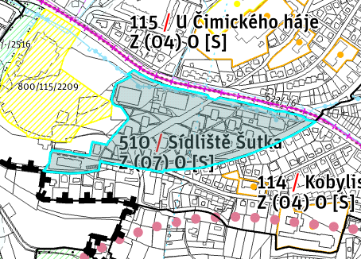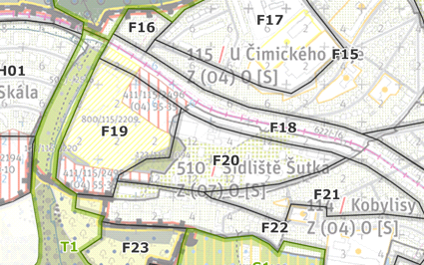

- Charaktery vystavěného prostředí

XII/8/a (252)
F20 – Požadujeme garantovat charakter bodových bytových domů o osmi až devíti podlažích umístěných v poloveřejné zeleni v přímém kontaktu s veřejným prostranstvím. Stavební čára je volná a odsazená od uliční čáry definovanou vzrostlou zelení. Prostor mezi nimi je vyplněn poloveřejnou zelení. Zrnitost zástavby je polohrubá.
Tuto připomínku považuje městská část za zásadní.
XII/8/b (253)
F22 - Požadujeme garantovat charakter bytové zástavby o čtyřech až pěti podlažích v poloveřejné zeleni doplněné nízkopodlažními objekty veřejné vybavenosti a několika rodinnými domy o dvou podlažích v soukromých zahradách. Stavební čára je otevřená a ustoupena za uliční čáru definovanou vizuálně propustnými ploty a vstupy do objektů. Prostor mezi nimi tvoří soukromé zahrady. Zrnitost zástavby je jemná až polohrubá.
Tuto připomínku považuje městská část za zásadní.

- Charaktery využití území
XII/8/c (254)
F20- Požadujeme garantovat moderní předměstí
Tuto připomínku považuje městská část za zásadní.
XII/8/d (255)
F22 - Požadujeme garantovat moderní předměstí
Tuto připomínku považuje městská část za zásadní.

Požadujeme doplnit do výkresů nového územního plánu hl. m. Prahy

XII/8/e (256)
průchod do krajiny, cyklistické propojení – návrh
Tuto připomínku považuje městská část za zásadní.

XII/8/f (257)
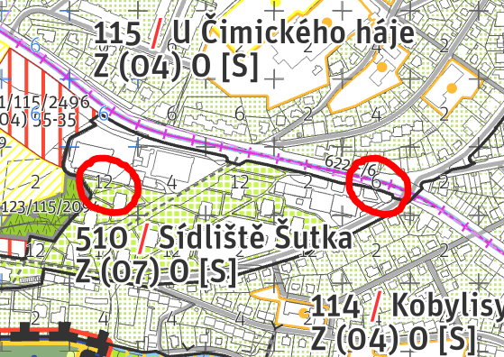
Požadujeme snížení podlažnosti z 12 pater na 2 a z 6 pater na 2.
Tuto připomínku považuje městská část za zásadní.

XII/8/g (537)
Připomínka MČ Praha 8 k návrhu Metropolitního plánu Prahy pro veřejné jednání doplněná na jednání Zastupitelstva MČ Praha 8 dne 29.6.2022 viz příloha č. 27

XII/9
114/ Kobylisy

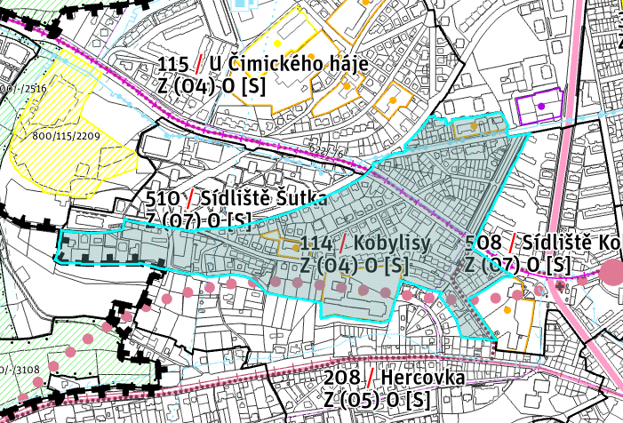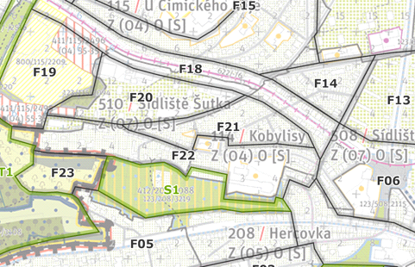

- Charaktery vystavěného prostředí
XII/9/a (258)
F21 - Požadujeme garantovat charakter zástavby samostatných rodinných domů o dvou podlažích, místy doplněných několika viladomy o dvou až třech podlažích, umístěných v soukromých zahradách. Sub-lokalita je členěna do jednotlivých urbánních bloků s hlavní funkcí po obvodu a soukromými zahradami ve vnitroblocích. Stavební čára je otevřená a odsazena od uliční čáry definovanou vizuálně propustnými ploty zahrad a vjezdy na pozemky. Prostor mezi nimi vyplňují soukromé zahrady domů. Zrnitost zástavby je jemná.
Tuto připomínku považuje městská část za zásadní.

XII/9/b (259)
F22 - Požadujeme garantovat charakter bytové zástavby o čtyřech až pěti podlažích v poloveřejné zeleni doplněné nízkopodlažními objekty veřejné vybavenosti a několika rodinnými domy o dvou podlažích v soukromých zahradách. Stavební čára je otevřená a ustoupena za uliční čáru definovanou vizuálně propustnými ploty a vstupy do objektů. Prostor mezi nimi tvoří soukromé zahrady. Zrnitost zástavby je jemná až polohrubá.
Tuto připomínku považuje městská část za zásadní.

XII/9/c (260)
F14 - Požadujeme garantovat charakter samostatných a řadových rodinných domů či viladomů o dvou až třech podlažích se soukromými zahradami. Sub-lokalita je dělena do jednotlivých urbánních bloků. Uvnitř bloků se nachází soukromé zahrady. Stavební čára je volná a odsazená od uliční čáry definovanou vizuálně propustnými ploty. Prostor mezi nimi tvoří soukromé zahrady domů. Zrnitost zástavby je jemná.
Tuto připomínku považuje městská část za zásadní.

XII/9/d (261)
F18 - Požadujeme garantovat charakter lineární zástavby městských domů o třech až čtyřech podlažích obklopující městskou třídu. Zástavba je koncentrovanější směrem k jihovýchodnímu okraji sub-lokality, kde navazuje na vyšší centrum vybavenosti – Kobyliské náměstí. Stavební čára je otevřená a odsazená od uliční čáry, kterou tvoří oplocení zahrad a předzahrádek jednotlivých domů či hranice užitného předprostoru domů. Zrnitost zástavby je polohrubá.
Tuto připomínku považuje městská část za zásadní.

XII/9/e (262)
F06 - Požadujeme garantovat charakter bytových domů vázaných na Kobyliské náměstí, které je významným centrem a dopravním uzlem s celoměstským významem, čemuž odpovídá i vysoká koncentrace služeb, občanského vybavení a pracovních příležitostí. Zástavba je členěna do jednotlivých urbánních bloků, uvnitř kterých se nachází zejména soukromá či poloveřejná zeleň. Stavební čára je otevřená a shodná s uliční čárou, která je osazena v převažující délce aktivním parterem. Zrnitost zástavby je polohrubá. Fyzickou podobu určí územní studie.
Tuto připomínku považuje městská část za zásadní.

- Charaktery využití území
XII/9/f (263)
F21- Požadujeme garantovat rodinné předměstí
Tuto připomínku považuje městská část za zásadní.

XII/9/g (264)
F22 - Požadujeme garantovat moderní předměstí
Tuto připomínku považuje městská část za zásadní.

XII/9/h (265)
F14- Požadujeme garantovat moderní předměstí + vnitřní město
Tuto připomínku považuje městská část za zásadní.

XII/9/i (266)
F18- Požadujeme garantovat moderní předměstí
Tuto připomínku považuje městská část za zásadní.

XII/9/j (267)
F06- Požadujeme garantovat moderní předměstí
Tuto připomínku považuje městská část za zásadní.

Požadujeme doplnit do výkresů nového územního plánu hl. m. Prahy

XII/9/k (268)
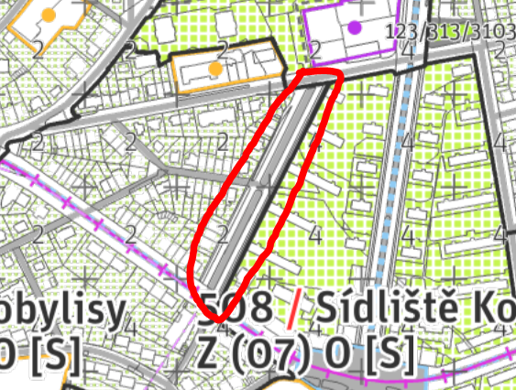
průchod do krajiny, cyklistické propojení - návrh
Tuto připomínku považuje městská část za zásadní.

XII/10
508/ Sídliště Kobylisy I.

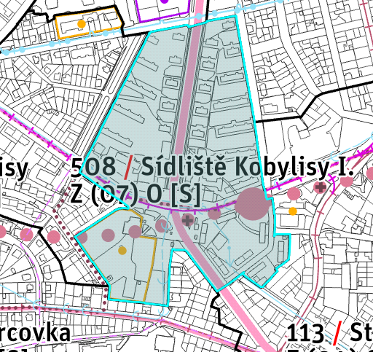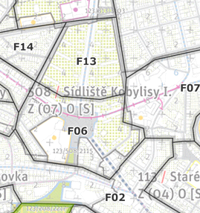

- Charaktery vystavěného prostředí
XII/10/a (269)
F06 - Požadujeme garantovat charakter bytových domů vázaných na Kobyliské náměstí, které je významným centrem a dopravním uzlem s celoměstským významem, čemuž odpovídá i vysoká koncentrace služeb, občanského vybavení a pracovních příležitostí. Zástavba je členěna do jednotlivých urbánních bloků, uvnitř kterých se nachází zejména soukromá či poloveřejná zeleň. Stavební čára je otevřená a shodná s uliční čárou, která je osazena v převažující délce aktivním parterem. Zrnitost zástavby je polohrubá. Fyzickou podobu určí územní studie.
Tuto připomínku považuje městská část za zásadní.

XII/10/b (270)
F13 - Požadujeme garantovat charakter komponovaného sídliště solitérních bytových domů o čtyřech podlažích z 50. let. Domy jsou umístěny v poloveřejné zeleni a hlavní urbánní a pohledovou osu z jihu na sever sub-lokality tvoří ulice Horňátecká. Stavební čára je volná a odsazená od uliční čáry definované vzrostlou zelení, která tvoří i prostor mezi nimi. Zrnitost zástavby je polohrubá.
Tuto připomínku považuje městská část za zásadní.

- Charaktery využití území
XII/10/c (271)
F06- Požadujeme garantovat moderní předměstí
Tuto připomínku považuje městská část za zásadní.

XII/10/d (272)
F13 - Požadujeme garantovat moderní předměstí
Tuto připomínku považuje městská část za zásadní.

Požadujeme doplnit do výkresů nového územního plánu hl. m. Prahy

XII/10/e (273)
průchod do krajiny, cyklistické propojení - návrh
Tuto připomínku považuje městská část za zásadní.

XII/11
115/ U Čimického háje

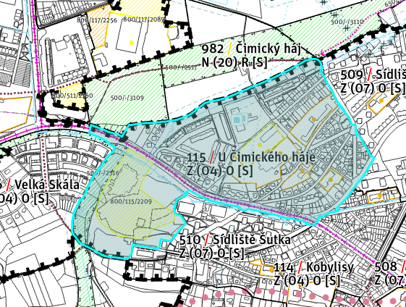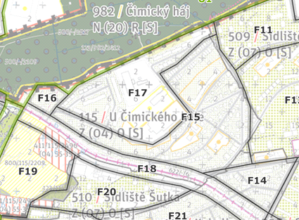

- Charaktery vystavěného prostředí
XII/11/a (274)
F19 - Polyfunkční sublokalita sestávající ze smíšeně obytné zástavby a rozsáhlého sportovního centra s vnitřními prostory a zázemím s celoměstským významem. Fyzickou podobu určí územní studie
Tuto připomínku považuje městská část za zásadní.

XII/11/b (275)
F16 - Požadujeme garantovat charakter viladomů se soukromými zahradami. Fyzickou podobu určí územní studie
Tuto připomínku považuje městská část za zásadní.

XII/11/c (276)
F17 - Požadujeme garantovat charakter bytových domů o čtyřech až pěti podlažích umístěných v poloveřejné zeleni s nízkými objekty veřejné vybavenosti. Sub-lokalita je tvořena převážně solitérními objekty v přímém kontaktu s veřejným prostranstvím. Přízemí domů je na úrovni terénu a tvoří ho vstupy do domů a vjezdy do garáží. Stavební čára je volná a odsazená od uliční čáry definovanou zejména vzrostlou zelení. Prostor mezi nimi tvoří poloveřejná zeleň, vjezdy do garáží a užitné předprostory domů. Zrnitost zástavby je polohrubá.
Tuto připomínku považuje městská část za zásadní.

XII/11/d (277)
F15 - Požadujeme garantovat charakter zástavby rodinných domů a viladomů o dvou až třech podlažích místy doplněna bytovými domy menšího měřítka od třech až čtyřech podlažích v soukromých zahradách. Sub-lokalita je dělena do jednotlivých urbánních bloků s hlavní funkcí po obvodu a soukromými zahradami uvnitř bloků. Stavební čára je volná a oddělena od uliční čáry definovanou vizuálně propustnými ploty. Prostor mezi nimi tvoří soukromé zahrady a předzahrádky domů. Zrnitost zástavby je jemná.
Tuto připomínku považuje městská část za zásadní.

XII/11/e (278)
F18 - Požadujeme garantovat charakter lineární zástavby městských domů o třech až čtyřech podlažích obklopující městskou třídu. Zástavba je koncentrovanější směrem k jihovýchodnímu okraji sub-lokality, kde navazuje na vyšší centrum vybavenosti – Kobyliské náměstí. Stavební čára je otevřená a odsazená od uliční čáry, kterou tvoří oplocení zahrad a předzahrádek jednotlivých domů či hranice užitného předprostoru domů. Zrnitost zástavby je polohrubá.
Tuto připomínku považuje městská část za zásadní.

- Charaktery využití území
XII/11/f (279)
F19- Požadujeme garantovat rodinné předměstí + moderní předměstí
Tuto připomínku považuje městská část za zásadní.

XII/11/g (280)
F18 - Požadujeme garantovat moderní předměstí
Tuto připomínku považuje městská část za zásadní.

XII/11/h (281)
F17 - Požadujeme garantovat moderní předměstí
Tuto připomínku považuje městská část za zásadní.

XII/11/i (282)
F16 - Požadujeme garantovat moderní předměstí
Tuto připomínku považuje městská část za zásadní.

XII/11/j (283)
F15 - Požadujeme garantovat moderní předměstí + rodinné předměstí
Tuto připomínku považuje městská část za zásadní.

Požadujeme doplnit do výkresů nového územního plánu hl. m. Prahy
XII/11/k (284)
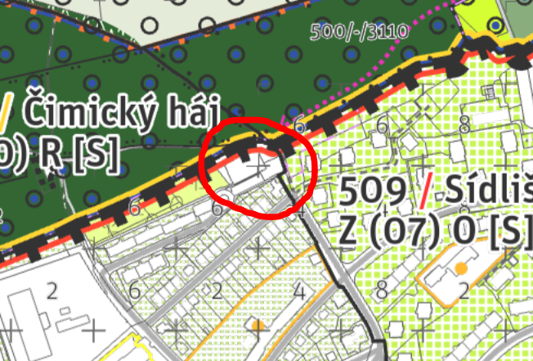
vstup do krajiny, cyklistické propojení - návrh
Tuto připomínku považuje městská část za zásadní.

XII/11/l (285)
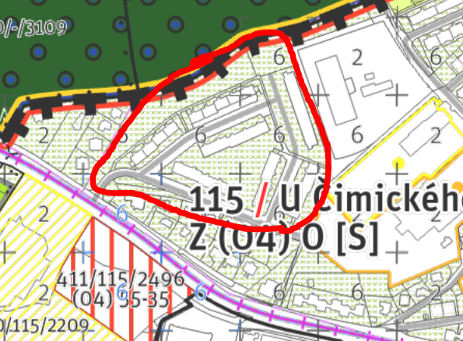
Požadujeme zachovat volný přístup do ploch, vyjmout ze Soukromých a areálových zahrad a nahradit Parkem ve volné zástavbě.
Tuto připomínku považuje městská část za zásadní.

XII/11/m (286)
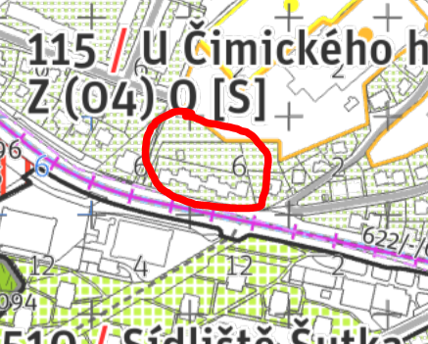
Požadujeme zachovat volný přístup do ploch, vyjmout ze Soukromých a areálových zahrad a nahradit Parkem ve volné zástavbě.
Tuto připomínku považuje městská část za zásadní.

XII/11/n (287)
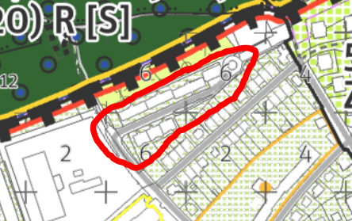
Požadujeme zachovat volný přístup do ploch, vyjmout ze Soukromých a areálových zahrad a nahradit Parkem ve volné zástavbě.
Tuto připomínku považuje městská část za zásadní.

XII/12
208/ Hercovka

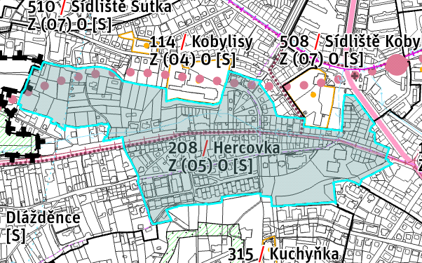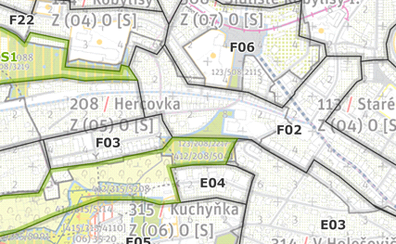

- Charaktery vystavěného prostředí
XII/12/a (288)
F03 - Požadujeme garantovat charakter deskových bytových domů o třech až čtyřech podlažích v poloveřejné zeleni a samostatných vil o třech podlažích v soukromých zahradách umístěných na hraně trojských svahů. Stavební čára je volná. Část bytových domů se nachází v přímém kontaktu s veřejným prostorem a prostor mezi uliční a stavební čárou je vyplněn zelení či zpevněnými předprostory domů. U ostatních bytových domů je stavební čára odsazena od uliční a prostor mezi nimi vyplněn soukromými předzahrádkami. U vilové zástavby tvoří uliční čáru vizuálně propustné ploty a prostor mezi uliční a stavební čárou tvoří soukromé zahrady. Zrnitost zástavby je jemná až polohrubá.
Tuto připomínku považuje městská část za zásadní.

XII/12/b (289)
F02 - Požadujeme garantovat charakter zástavby městských domů o dvou až třech podlažích rámujících významné městské ulice. Zástavba je uspořádána do jednotlivých urbánních bloků, které kontinuálně navazují na okolní sub-lokality, a mají hlavní funkci po obvodu. Vnitrobloky tvoří soukromé zahrady domů. Stavební čára je z části otevřená a z části uzavřená a vždy se shoduje s uliční čárou, která je osazena aktivním parterem zejména v ulicích Zenklova, Trojská a Klapkova. V přilehlých ulicích je osazena zejména vstupy do budov. Zrnitost zástavby je polohrubá.
Tuto připomínku považuje městská část za zásadní.

XII/12/c (290)
F05 - Požadujeme garantovat charakter liniové zástavby městských domů doplněných rodinnými domy o dvou podlažích se soukromými zahradami rámující ulici Trojská a Nad Trojou. Ta se směrem od Kobyliského náměstí zvolna mění z městské ulice na ulici obytnou. Tomu odpovídá charakter zástavby, která se postupně stává z městské zástavby zástavbou maloměstskou. Stavební čára otevřená či volná a odsazená od uliční čáry, která je definována nižšími vizuálně propustnými ploty, místy osazena aktivním parterem, zejména ve východní části sub-lokality. Prostor mezi nimi je vyplněn předzahrádkami, soukromými zahradami či užitnými předprostory domů. Zrnitost zástavby je jemná až polohrubá.
Tuto připomínku považuje městská část za zásadní.

- Charaktery využití území
XII/12/d (291)
F03- Požadujeme garantovat rodinné předměstí
Tuto připomínku považuje městská část za zásadní.

XII/12/e (292)
F02 - Požadujeme garantovat moderní předměstí + vnitřní město + rodinné předměstí okrajově
Tuto připomínku považuje městská část za zásadní.

XII/12/f (293)
F05 - Požadujeme garantovat rodinné předměstí + vnitřní město
Tuto připomínku považuje městská část za zásadní.

Požadujeme doplnit do výkresů nového územního plánu hl. m. Prahy

XII/12/g (294)
MŠ, propojení do krajiny, zahloubená páteřní komunikace- výhled
Tuto připomínku považuje městská část za zásadní.

XII/13
603/ Beranov

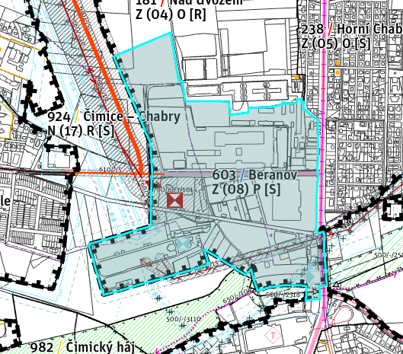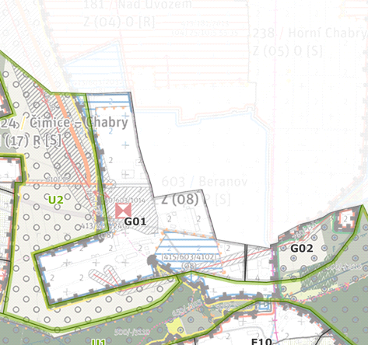

- Charaktery vystavěného prostředí
XII/13/a (295)
G01- Požadujeme garantovat Uzavřené průmyslové a technické areály a areály technické infrastruktury.
Tuto připomínku považuje městská část za zásadní.

XII/13/b (296)
G02- Fyzickou podobu určí územní studie.
Tuto připomínku považuje městská část za zásadní.

XII/13/c (297)

- Charaktery využití území
G01- Požadujeme garantovat řemeslné dvory
Tuto připomínku považuje městská část za zásadní.

XII/13/d (298)
G02 - Požadujeme garantovat moderní předměstí + vnitřní město + rodinné předměstí + řemeslné dvory
Tuto připomínku považuje městská část za zásadní.

Požadujeme doplnit do výkresů nového územního plánu hl. m. Prahy
XII/13/e (299)
Mateřská škola dle Plánu rozvoje MČ Praha 8
Tuto připomínku považuje městská část za zásadní.

XII/14
509/ Sídliště Kobylisy II.

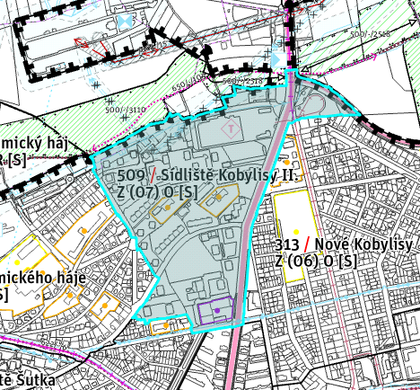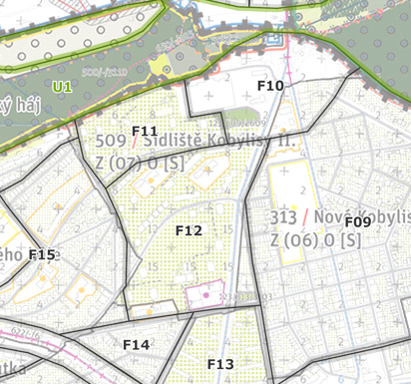

- Charaktery vystavěného prostředí
XII/14/a (300)
F10- Jádro sub-lokality tvoří smíšené centrum vybavenosti a městského bydlení s celočtvrťovým významem obklopené zástavbou rodinných domů. Fyzickou podobu určí územní studie
Tuto připomínku považuje městská část za zásadní.
XII/14/b (301)
F11- Požadujeme garantovat komponované sídlištní zástavby bodových a deskových domů o čtyřech či osmi podlažích volně uspořádaných v poloveřejné zeleni a přímém kontaktu s veřejným prostorem. Stavební čára je volná a odsazená od uliční čáry definovanou vzrostlou zelení, která vyplňuje prostor mezi nimi. Zrnitost zástavby je polohrubá
Tuto připomínku považuje městská část za zásadní.
XII/14/c (302)
F12- Požadujeme garantovat komponované sídlištní zástavby bodových a deskových domů doplněné několika menšími bytovými domy o čtyřech podlažích volně uspořádaných do poloveřejné zeleně. Bodové bytové domy jsou typicky o třinácti podlažích a deskové o osmi podlažích rovněž uspořádány do poloveřejné zeleně. Sub-lokalita je tvořena solitérními objekty v přímém kontaktu s veřejným prostranstvím. Stavební čára je volná a odsazená od uliční čáry definované vzrostlou zelení, která vyplňuje i prostor mezi nimi. Zrnitost zástavby je polohrubá.
Tuto připomínku považuje městská část za zásadní.
- Charaktery využití území
XII/14/d (303)
F10 - Požadujeme garantovat řemeslné dvory + specifické areály + moderní předměstí + rodinné předměstí
Tuto připomínku považuje městská část za zásadní.
XII/14/e (304)
F11 - Požadujeme garantovat moderní předměstí
Tuto připomínku považuje městská část za zásadní.
XII/14/f (305)
F12 - Požadujeme garantovat moderní předměstí
Tuto připomínku považuje městská část za zásadní.

Požadujeme doplnit do výkresů nového územního plánu hl. m. Prahy

XII/14/g (306)
Průchod do krajiny, cyklistické propojení - návrh, pěší propojení - návrh
Tuto připomínku považuje městská část za zásadní.

XII/15
313/ Nové Kobylisy

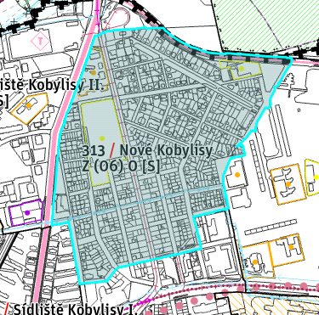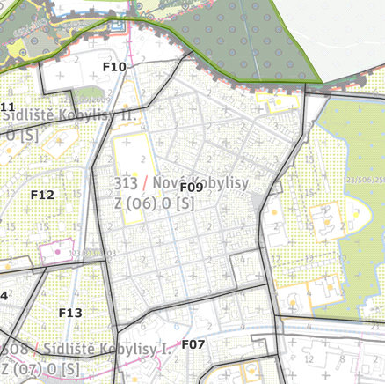

- Charaktery vystavěného prostředí
XII/15/a (307)
F09- Požadujeme garantovat ucelenou zástavbu řadových městských domů o dvou až třech podlažích zejména v ulici Klapkova a řadových rodinných domů o jednom až dvou podlažích se soukromými zahradami. Zástavba je členěna do urbánních bloků s hlavní funkcí po obvodu a soukromými zahradami uvnitř bloků. Uliční čára se v převažující části sub-lokality shoduje s uzavřenou stavební čárou zejména v ulici Klapkova, kde je v převažující délce osazena aktivním parterem. V přilehlých ulicích tvoří uliční čáru vstupy do budov a místy nízkým oplocením, oddělující soukromé zahrady od ulice. Zrnitost zástavby je jemná, výjimečně polohrubá.
Tuto připomínku považuje městská část za zásadní.

- Charaktery využití území
XII/15/b (308)
F09 - Požadujeme garantovat moderní předměstí
Tuto připomínku považuje městská část za zásadní.

Požadujeme doplnit do výkresů nového územního plánu hl. m. Prahy
XII/15/c (309)
Připomínka MČ Praha 8 k návrhu Metropolitního plánu Prahy pro veřejné jednání upravená na jednání Zastupitelstva MČ Praha 8 dne 29.6.2022 viz příloha č. 27

XII/15/d (539)

Připomínka MČ Praha 8 k návrhu Metropolitního plánu Prahy pro veřejné jednání doplněná na jednání Zastupitelstva MČ Praha 8 dne 29.6.2022 viz příloha č. 27

XII/16
113/ Staré Kobylisy

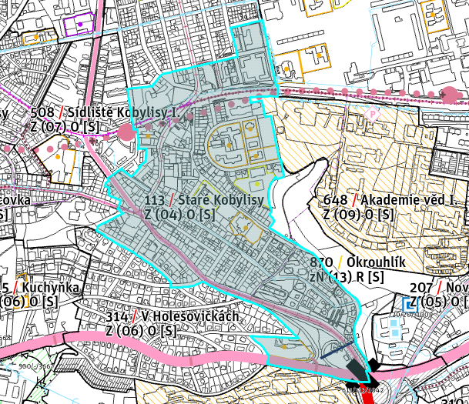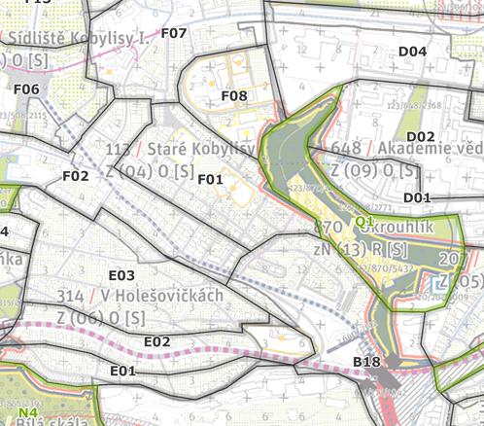

- Charaktery vystavěného prostředí
XII/16/a (310)
F07- Požadujeme garantovat charakter deskových bytových domů doplněných řadovými viladomy se soukromými zahradami. Zástavba je koncentrovanější směrem do ulic Pod Sídlištěm, Střelničná a Klapkova, které mají charakter městských tříd. Celá sub-lokalita centrem a dopravním uzlem s vazbami přesahující hranice města a tomu odpovídající intenzitou komerční i veřejné vybavenosti a pracovních příležitostí. Fyzickou podobu určí územní studie.
Tuto připomínku považuje městská část za zásadní.
XII/16/b (311)
F08- V sub-lokalitě je koncentrována veřejná vybavenost zejména v podobě školských zařízení, která je doplněna samostatnými rodinnými domy o dvou podlažích v soukromých zahradách. Budovy školských zařízení jsou umístěny na pozemcích s plochami zeleně, sportovišti a užitnými plochami. U rodinných domů je stavební čára volná a odsazena od uliční čáry, která je definována vizuálně propustnými ploty. Prostor mezi nimi tvoří soukromé zahrady domů. Zrnitost zástavby je střední a směrem na severovýchod se k areálům MVCR a AVCR zvětšuje tak, aby bylo dosaženo plynulého přechodu mezi konfliktními urbanistickými strukturami.
Tuto připomínku považuje městská část za zásadní.
XII/16/c (312)
F01- Požadujeme garantovat charakter viladomů a řadových rodinných domů o dvou podlažích místy doplněna bytovými domy o třech podlažích se soukromými zahradami. Zástavba je členěna do jednotlivých urbánních bloků s hlavní funkcí po obvodu. Vnitrobloky tvořeny soukromými zahradami. Stavební čára je otevřená. Uliční čáru v místech shody se stavební čárou tvoří zejména vstupy do objektů, při odsazení stavební čáry, je definována vizuálně propustnými ploty a zelení. Prostor mezi nimi je vyplněn soukromými zahradami či předzahrádkami. Zrnitost zástavby je jemná až polohrubá.
Tuto připomínku považuje městská část za zásadní.
XII/16/d (313)
F02- Požadujeme garantovat charakter zástavby městských domů o dvou až třech podlažích rámujících významné městské ulice. Zástavba je uspořádána do jednotlivých urbánních bloků, které kontinuálně navazují na okolní sub-lokality, a mají hlavní funkci po obvodu. Vnitrobloky tvoří soukromé zahrady domů. Stavební čára je z části otevřená a z části uzavřená a vždy se shoduje s uliční čárou, která je osazena aktivním parterem zejména v ulicích Zenklova, Trojská a Klapkova. V přilehlých ulicích je osazena zejména vstupy do budov. Zrnitost zástavby je polohrubá.
Tuto připomínku považuje městská část za zásadní.
XII/16/e (314)
B18- Požadujeme garantovat charakter smíšeně obytného města s bytovými domy v blokové struktuře o čtyřech až pěti podlažích v severní části doplněných viladomy o dvou až třech podlažích se soukromými zahradami. Zástavba je členěna do urbánních bloků. Hlavní urbánní osu tvoří ulice Zenklova a měřítko zástavby se zmenšuje směrem od ní k okraji sub-lokality. Vnitrobloky tvoří soukromé zahrady a užitné dvory. Stavební čára je uzavřená do ulice Zenklova a shodná s uliční čárou, v ostatních ulicích je spíše otevřená a odsazená od uliční čáry. Prostor mezi nimi tvoří soukromé zahrady a předzahrádky. Uliční čára je v ulici Zenklova v převažující délce osazena aktivním parterem, v ostatních ulicích ji tvoří vizuálně propustné ploty. Zrnitost zástavby je polohrubá. Fyzickou podobu určí územní studie.
Tuto připomínku považuje městská část za zásadní.
XII/16/f (315)
E02 Okrajově – Požadujeme garantovat charakter zahradního města s viladomy a bodovými domy o třech až pěti podlažích se soukromými zahradami. Sub-lokalitu tvoří jednotlivé urbánní bloky. Uliční čára lícuje typicky s vizuálně propustnými ploty zajišťující vstupy a vjezdy do objektů. Stavební čára je otevřená. Meziprostor mezi uliční a stavební čárou vyplňují soukromé předzahrádky. Parter domů na úrovni terénu je v celé délce městské třídy V Holešovičkách využíván pro komerční účely. Zrnitost zástavby je jemná až polohrubá. Fyzickou podobu určí územní studie.
Tuto připomínku považuje městská část za zásadní.

- Charaktery využití území
XII/16/g (316)
F07 - Požadujeme garantovat jádrové město
Tuto připomínku považuje městská část za zásadní.
XII/16/h (317)
F08 - Požadujeme garantovat moderní předměstí + specifické areály + rodinné předměstí
Tuto připomínku považuje městská část za zásadní.
XII/16/i (318)
F01 - Požadujeme garantovat moderní předměstí
Tuto připomínku považuje městská část za zásadní.
XII/16/j (319)
F02 - Požadujeme garantovat jádrové město + moderní předměstí
Tuto připomínku považuje městská část za zásadní.
XII/16/k (320)
B18 - Požadujeme garantovat moderní předměstí + okrajově vnitřní předměstí
Tuto připomínku považuje městská část za zásadní.
XII/16/l (321)
E02 - Požadujeme garantovat moderní předměstí
Tuto připomínku považuje městská část za zásadní.

Požadujeme doplnit do výkresů nového územního plánu hl. m. Prahy
XII/16/m (322)
Průchod do krajiny, cyklistické propojení - návrh, pěší propojení, zahloubená páteřní komunikace – návrh
Tuto připomínku považuje městská část za zásadní.

XII/16/n (323)
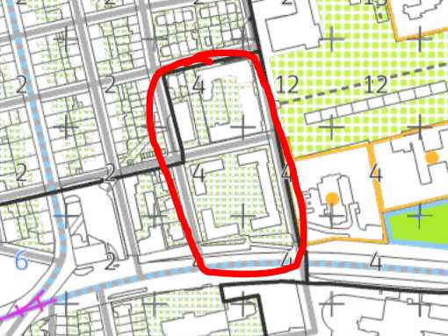
Požadujeme zachovat volný přístup do ploch, vyjmout ze Soukromých a areálových zahrad a nahradit Parkem ve volné zástavbě.
Tuto připomínku považuje městská část za zásadní.

XII/16/o (536)
Připomínka MČ Praha 8 k návrhu Metropolitního plánu Prahy pro veřejné jednání doplněná na jednání Zastupitelstva MČ Praha 8 dne 29.6.2022 viz příloha č. 27

XII/17
314/ V Holešovičkách
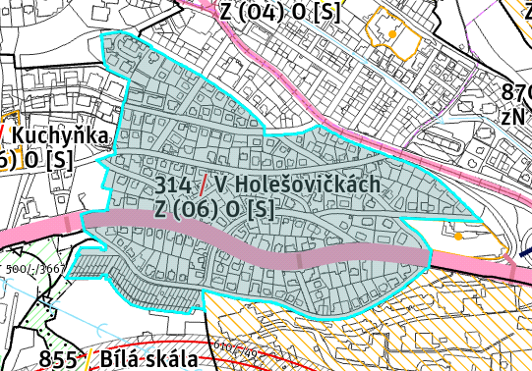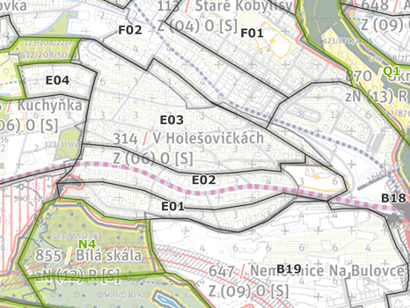

- Charaktery vystavěného prostředí
XII/17/a (324)
E01- Požadujeme garantovat charakter zahradního města s viladomy o dvou až třech podlažích v soukromých zahradách a svažitém terénu. Sub-lokalitu tvoří jednotlivé urbánní bloky. Uliční čára lícuje typicky s vizuálně propustnými ploty zajišťující vstupy a vjezdy do objektů. Stavební čára je otevřená. Meziprostor mezi uliční a stavební čárou vyplňují
Tuto připomínku považuje městská část za zásadní.
XII/17/b (325)
E02- Požadujeme garantovat charakter zahradního města s viladomy a bodovými domy o třech až pěti podlažích se soukromými zahradami. Sub-lokalitu tvoří jednotlivé urbánní bloky. Uliční čára lícuje typicky s vizuálně propustnými ploty zajišťující vstupy a vjezdy do objektů. Stavební čára je otevřená. Meziprostor mezi uliční a stavební čárou vyplňují soukromé předzahrádky. Parter domů na úrovni terénu je v celé délce městské třídy V Holešovičkách využíván pro komerční účely. Zrnitost zástavby je jemná až polohrubá. Fyzickou podobu určí územní studie.
Tuto připomínku považuje městská část za zásadní.
XII/17/c (326)
E03 - Požadujeme garantovat charakter zahradního města s viladomy o dvou až třech podlažích v soukromých zahradách. Sub-lokalitu tvoří jednotlivé urbánní bloky. Uliční čára lícuje typicky s vizuálně propustnými ploty zajišťující vstupy a vjezdy do objektů či garážemi nebo opěrnými zdmi v jižně orientovaném svažitém terénu. Stavební čára je otevřená. Meziprostor mezi uliční a stavební čárou vyplňují soukromé zahrady. Zrnitost zástavby je jemná. Fyzickou podobu východní části sub-lokality určí územní studie.
Tuto připomínku považuje městská část za zásadní.

- Charaktery využití území
XII/17/d (327)
E01 - Požadujeme garantovat rodinné předměstí
Tuto připomínku považuje městská část za zásadní.
XII/17/e (328)
E02 - Požadujeme garantovat moderní předměstí
Tuto připomínku považuje městská část za zásadní.
XII/17/f (329)
E03 - Požadujeme garantovat rodinné předměstí + vnitřní město
Tuto připomínku považuje městská část za zásadní.

Požadujeme doplnit do výkresů nového územního plánu hl. m. Prahy
XII/17/g (330)
Průchod do krajiny dle Plánu rozvoje MČ Praha 8
Tuto připomínku považuje městská část za zásadní.

XII/18
315/ Kuchyňka

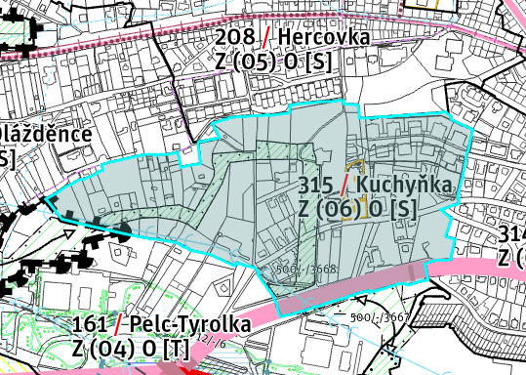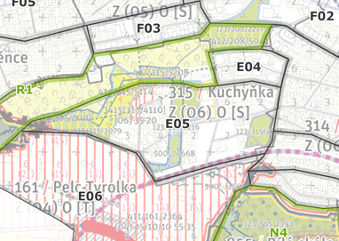

- Charaktery vystavěného prostředí
XII/18/a (331)
E04 - Požadujeme garantovat charakter komponovaných šestipodlažních terasových domů využívajících velkého spádu a jižní expozice k zahloubení severních fasád do svahu. Stavební čára je otevřená a ustupuje za uliční čáru definovanou vzrostlou zelení, vizuálně propustnými ploty a sokly bytových domů se vstupy či vjezdy do garáží. Prostor mezi nimi je místy využitý pro poloveřejnou zeleň a parkovací plochy. Parter obytných domů v nivelitě ulice a ve zvýšeném přízemí je místy využíván pro komerční účely. Zrnitost zástavby je polohrubá.
Tuto připomínku považuje městská část za zásadní.
XII/18/b (332)
E05 - Požadujeme garantovat charakter zahradního města v jižně orientovaném svažitém terénu s viladomy a bodovými domy se soukromými zahradami. Sub-lokalitu tvoří jednotlivé urbánní bloky. Fyzickou podobu sub-lokality určí územní studie.
Tuto připomínku považuje městská část za zásadní.
XII/18/c (333)
Zásadně nesouhlasíme s redukcí transformačních ploch s obytným využitím na pozemcích 584/1, 584/2, 571, 576, 577, 580 a 587 v k.ú. Libeň oproti návrhu Metropolitního plánu projednanému ve společném jednání v roce 2018. Požadujeme garantovat prostupnost území pro veřejnost, s odkazem na předešlá jednání s vlastníky.
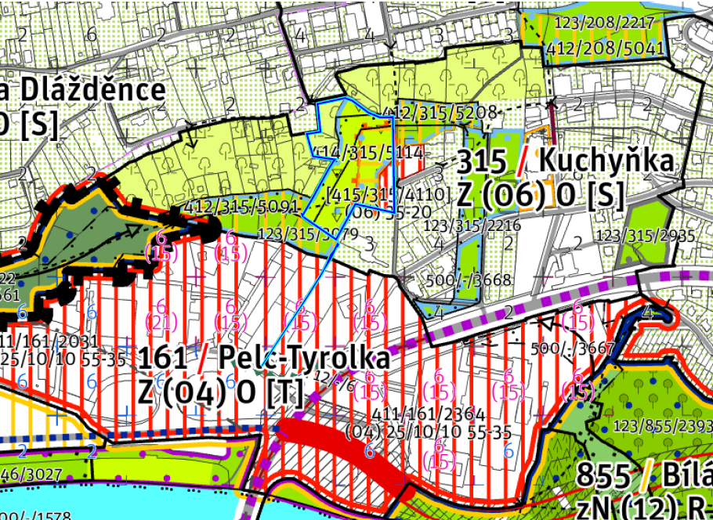
Tuto připomínku považuje městská část za zásadní.

- Charaktery využití území
XII/18/d (334)
E04 – Požadujeme garantovat rodinné předměstí
Tuto připomínku považuje městská část za zásadní.

XII/18/e (335)
E05 – Požadujeme garantovat rodinné předměstí + vnitřní město + moderní předměstí + okrajově jádrové město
Tuto připomínku považuje městská část za zásadní.

Požadujeme doplnit do výkresů nového územního plánu hl. m. Prahy
XII/18/f (336)
Průchod do krajiny, pěší propojení, zahloubená páteřní komunikace - výhled
Tuto připomínku považuje městská část za zásadní.

XII/19
161/ Pelc – Tyrolka

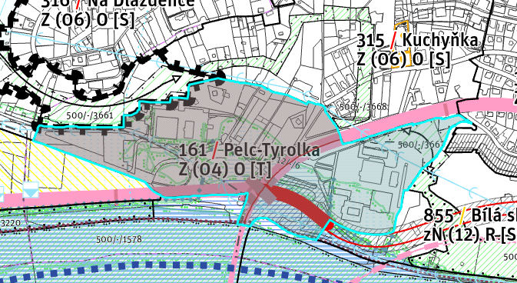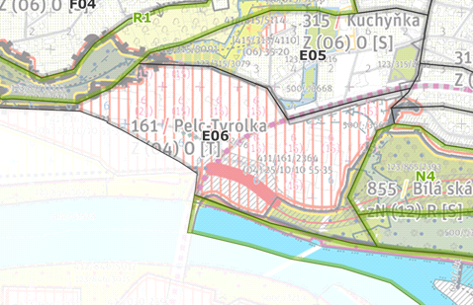

- Charaktery vystavěného prostředí
XII/19/a (337)
E06 - Požadujeme garantovat charakter komponované zástavby a kampusu vysokoškolských budov a domy v polobloku s dominantní pozicí univerzity, s koncentrací pracovních příležitostí, obchodních ploch a v přímé vazbě na městskou hromadnou dopravu. Sub-lokalita zajišťuje kompoziční a funkční zakončení urbánní osy ulice V Holešovičkách v sevření zelených svahů a řeky a tvoří tak kultivovaný vstup do území celé lokality z vedlejší městské části. Fyzickou podobu sub-lokality určí územní studie.
Tuto připomínku považuje městská část za zásadní.
- Charaktery využití území
XII/19/b (338)
E06 - Požadujeme garantovat jádrové město + vnitřní město + rodinné předměstí - okraj
Tuto připomínku považuje městská část za zásadní.

Požadujeme doplnit do výkresů nového územního plánu hl. m. Prahy
XII/19/c (339)
Průchod do krajiny, pěší propojení, zahloubená páteřní komunikace - návrh, MŠ, cyklistické propojení - návrh
Tuto připomínku považuje městská část za zásadní.

XII/20
316/ Na Dlážděnce

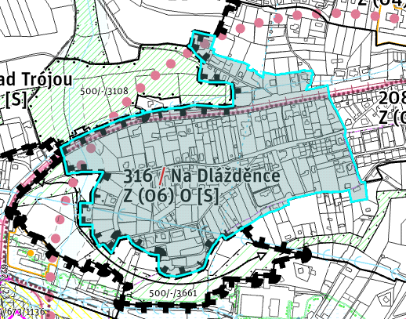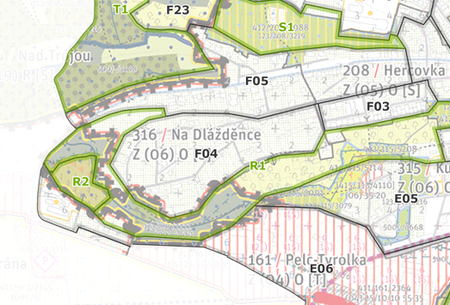

- Charaktery vystavěného prostředí
XII/20/a (340)
F04 - Požadujeme garantovat charakter samostatných rodinných domů o dvou podlažích v soukromých zahradách s unikátním umístěním na ostrohu nad Vltavou s pohledy na centrum města. Zástavba je členěna do jednotlivých urbánních bloků. Uvnitř bloků se nachází soukromé zahrady. Stavební čára je volná a odsazena od uliční čáry, která je definována vizuálně propustnými ploty. Prostor mezi nimi tvoří soukromé zahrady se vzrostlou zelení. Zrnitost zástavby je jemná.
Tuto připomínku považuje městská část za zásadní.

XII/20/b (341)
F05 - Požadujeme garantovat charakter liniové zástavby městských domů doplněných rodinnými domy o dvou podlažích se soukromými zahradami rámující ulici Trojská a Nad Trojou. Ta se směrem od Kobyliského náměstí zvolna mění z městské ulice na ulici obytnou. Tomu odpovídá charakter zástavby, která se postupně stává z městské zástavby zástavbou maloměstskou. Stavební čára otevřená či volná a odsazená od uliční čáry, která je definována nižšími vizuálně propustnými ploty, místy osazena aktivním parterem, zejména ve východní části sub-lokality. Prostor mezi nimi je vyplněn předzahrádkami, soukromými zahradami či užitnými předprostory domů. Zrnitost zástavby je jemná až polohrubá.
Tuto připomínku považuje městská část za zásadní.

- Charaktery využití území
XII/20/b (342)
F04 – Požadujeme garantovat rodinné předměstí
Tuto připomínku považuje městská část za zásadní.

XII/20/b (343)
F05 – Požadujeme garantovat rodinné předměstí + vnitřní město
Tuto připomínku považuje městská část za zásadní.

Požadujeme doplnit do výkresů nového územního plánu hl. m. Prahy
XII/20/c (344)
Průchod do krajiny, pěší propojení, zahloubená páteřní komunikace - výhled, MŠ dle Plánu rozvoje MČ Praha 8
Tuto připomínku považuje městská část za zásadní.

XII/21
647/ Nemocnice Na Bulovce

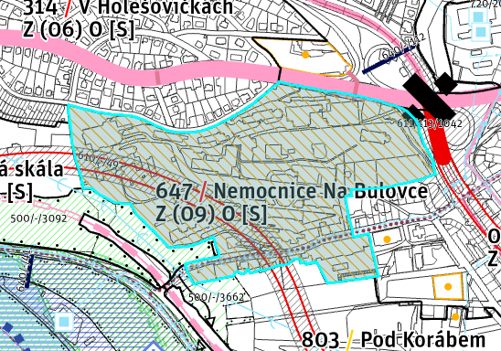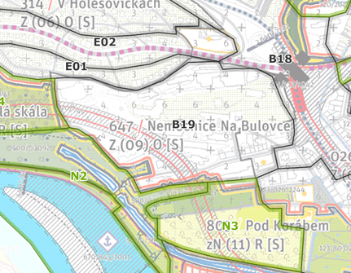

- Charaktery vystavěného prostředí
XII/21/a (345)
B19 – Požadujeme garantovat areál fakultní nemocnice skládající se ze samostatně stojících prvorepublikových budov o dvou až pěti podlažích a veřejného prostoru tvořeným komunikacemi a zelení. Jižní hranice areálu podél ulice Bulovka má charakter smíšeného území; bydlení, kultury a služeb zajišťující sociální kontrolu ulice Bulovka.
Tuto připomínku považuje městská část za zásadní.

- Charaktery využití území
XII/21/b (346)
B19 – Požadujeme garantovat specifické areály + vnitřní město

Tuto připomínku považuje městská část za zásadní.

XII/21/c (347)
Požadujeme doplnit do výkresů nového územního plánu hl. m. Prahy průchod do krajiny, pěší propojení, zahloubená páteřní komunikace - výhled, 2x MŠ, cyklistické propojení - návrh, pěší propojení, koncepční rekreační propojení
Tuto připomínku považuje městská část za zásadní.

XII/21/d (348)

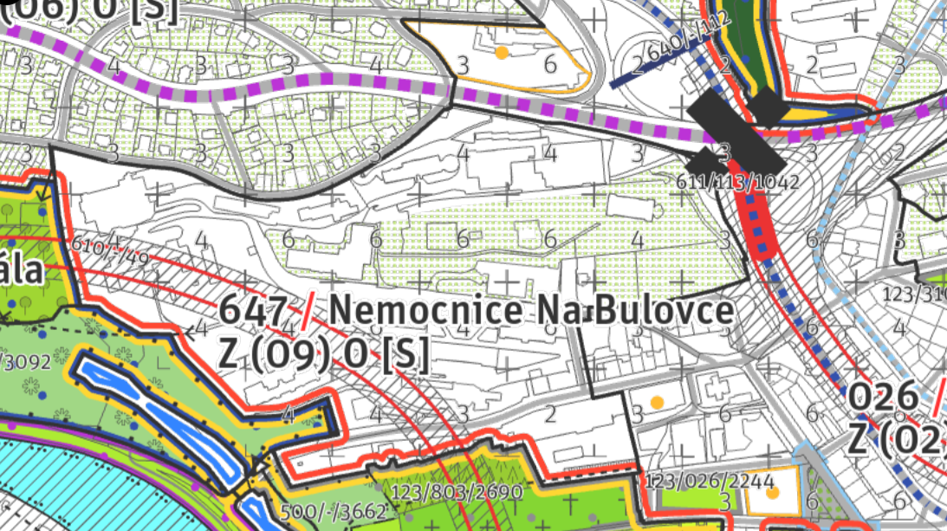
Požadujeme celý areál nemocnice jako Plochy areálové zahrady.
Tuto připomínku považuje městská část za zásadní.

XII/22
026/ Horní Libeň
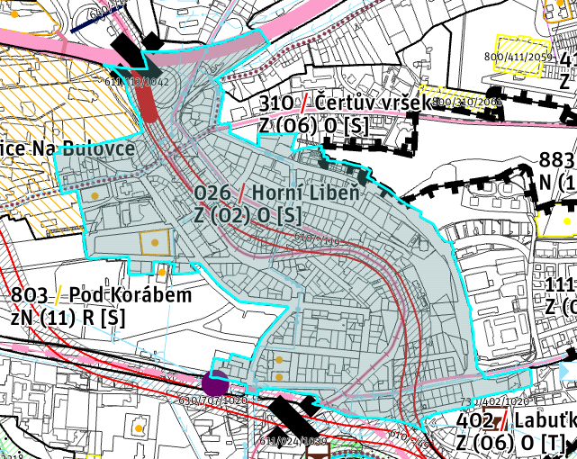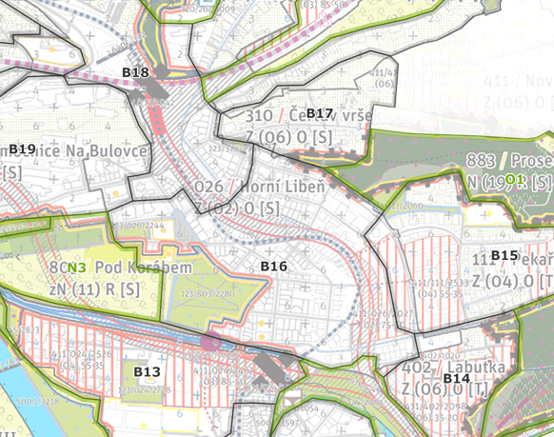
- Charaktery vystavěného prostředí
XII/22/a (349)
B18 - Požadujeme garantovat charakter smíšeně obytného města s bytovými domy v blokové struktuře o čtyřech až pěti podlažích v severní části doplněných viladomy o dvou až třech podlažích se soukromými zahradami. Zástavba je členěna do urbánních bloků. Hlavní urbánní osu tvoří ulice Zenklova a měřítko zástavby se zmenšuje směrem od ní k okraji sub-lokality. Vnitrobloky tvoří soukromé zahrady a užitné dvory. Stavební čára je uzavřená do ulice Zenklova a shodná s uliční čárou, v ostatních ulicích je spíše otevřená a odsazená od uliční čáry. Prostor mezi nimi tvoří soukromé zahrady a předzahrádky. Uliční čára je v ulici Zenklova v převažující délce osazena aktivním parterem, v ostatních ulicích ji tvoří vizuálně propustné ploty. Zrnitost zástavby je polohrubá. Fyzickou podobu určí územní studie.
Tuto připomínku považuje městská část za zásadní.
XII/22/b (350)
B16 - Požadujeme garantovat charakter tradičního blokového města s bytovými domy o čtyřech až pěti podlažích, které jsou členěny do jednotlivých urbánních bloků s hlavní funkcí po obvodu. Vnitrobloky tvoří užitné dvory s větším podílem zeleně. Stavební čára je uzavřená a shodná s uliční čárou, která je osazena aktivním parterem v ulici Zenklova, v ostatních ulicích je osazena vstupy do domů a aktivním parterem zejména na nárožích. Zrnitost zástavby je polohrubá.
Tuto připomínku považuje městská část za zásadní.
XII/22/c (351)
B14 Okrajově - Požadujeme garantovat charakter rodinných domů o dvou podlažích se soukromými zahradami a na okraji lokality doplněných bytovými domy o čtyřech podlažích se soukromou zelení. Zástavba je členěna do urbánních bloků s hlavní funkcí po obvodu, kde vnitrobloky tvoří soukromé zahrady domů. Stavební čára je otevřená a v případě bytových domů shodná s uliční čárou, či s mírným odsazením pro předzahrádky. U rodinných domů je uliční čára odsazená a tvořena vizuálně propustnými ploty, které ohraničují soukromé zahrady. Uliční čára je osazena zejména vstupy do objektů, aktivní parter se nachází pouze místy u bytových domů na Prosecké ulici. Zrnitost zástavby je jemná až polohrubá.
Tuto připomínku považuje městská část za zásadní.
XII/22/c (352)
B15 Okrajově - Požadujeme garantovat charakter zástavby bytových domů o dvou až pěti podlažích s klesající podlažností východně po ulici Prosecká až po rodinné domy o dvou podlažích se soukromými zahradami na východním okraji sub-lokality. Zástavba je členěna do urbánních bloků s hlavní funkcí po obvodu. Vnitřní část jednotlivých bloků tvoří soukromé zahrady rodinných domů a poloveřejná zeleň u bytových domů. Stavební čára je otevřená a odsazena od uliční čáry, která je tvořena zejména vizuálně propustnými ploty. Prostor mezi nimi je vyplněn soukromými předzahrádkami či poloveřejnými předprostory domů. Zrnitost zástavby je jemná až polohrubá.
Tuto připomínku považuje městská část za zásadní.

- Charaktery využití území
XII/22/d (353)
B18 – Požadujeme garantovat vnitřní město + okrajově řemeslné dvory + okrajově vnitřní předměstí
Tuto připomínku považuje městská část za zásadní.
XII/22/e (354)
B16 – Požadujeme garantovat vnitřní město
Tuto připomínku považuje městská část za zásadní.
XII/22/f (355)
B14 Okrajově – Požadujeme garantovat rodinné předměstí + vnitřní město
Tuto připomínku považuje městská část za zásadní.
XII/22/g (356)
B15 Okrajově – Požadujeme garantovat vnitřní město + moderní předměstí
Tuto připomínku považuje městská část za zásadní.

Požadujeme doplnit do výkresů nového územního plánu hl. m. Prahy
XII/22/h (357)
průchod do krajiny, zahloubená páteřní komunikace - návrh, koncepční rekreační propojení, cyklistické propojení - návrh
Tuto připomínku považuje městská část za zásadní.

XII/23
310/ Čertův vršek
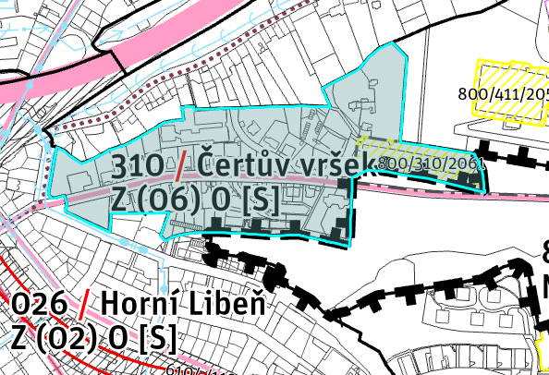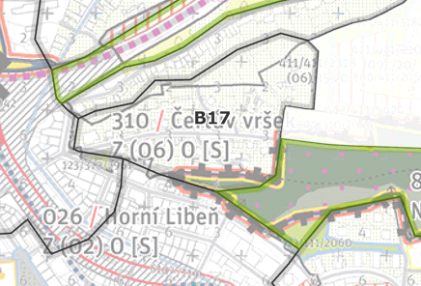

- Charaktery vystavěného prostředí
XII/23/a (358)
B17 – Požadujeme garantovat charakter liniové zástavby tvořené viladomy o dvou až třech podlažích se soukromými zahradami a několika bytovými domy o čtyřech podlažích. Stavební čára je otevřená a oddělená od uliční čáry, kterou tvoří opěrné zdi s vjezdy do garáží, ploty a vstupy. Prostor mezi nimi tvoří soukromé zahrady a v případě bytových domů poloveřejné předprostory domů. Zrnitost zástavby je jemná až polohrubá.
Tuto připomínku považuje městská část za zásadní.

- Charaktery využití území
XII/23/b (359)
B17 – Požadujeme garantovat vnitřní předměstí + vnitřní město
Tuto připomínku považuje městská část za zásadní.

Požadujeme doplnit do výkresů nového územního plánu hl. m. Prahy

XII/23/c (360)
průchod do krajiny, cyklistické propojení - návrh
Tuto připomínku považuje městská část za zásadní.

XII/24
111/ Pekařka

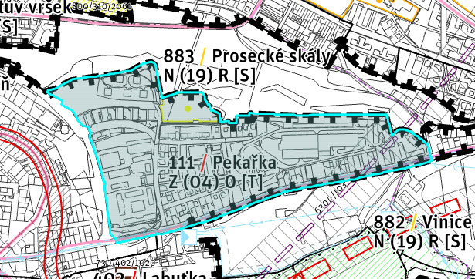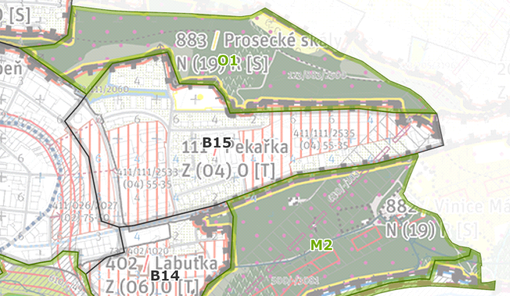

- Charaktery vystavěného prostředí
XII/24/a (361)
B15 – Požadujeme garantovat charakter zástavby bytových domů o dvou až pěti podlažích s klesající podlažností východně po ulici Prosecká až po rodinné domy o dvou podlažích se soukromými zahradami na východním okraji sub-lokality. Zástavba je členěna do urbánních bloků s hlavní funkcí po obvodu. Vnitřní část jednotlivých bloků tvoří soukromé zahrady rodinných domů a poloveřejná zeleň u bytových domů. Stavební čára je otevřená a odsazena od uliční čáry, která je tvořena zejména vizuálně propustnými ploty. Prostor mezi nimi je vyplněn soukromými předzahrádkami či poloveřejnými předprostory domů. Zrnitost zástavby je jemná až polohrubá.
Tuto připomínku považuje městská část za zásadní.

- Charaktery využití území
XII/24/b (362)
B15 – Požadujeme garantovat vnitřní město na západě lokality a podél hlavní ulice a moderní předměstí na zbývajících plochách
Tuto připomínku považuje městská část za zásadní.

Požadujeme doplnit do výkresů nového územního plánu hl. m. Prahy
XII/24/c (363)
Návrh: Mateřská škola, průchod do Proseckých skal podél sportovního areálu; cyklistické a rekreační propojení ulicemi Františka Kadlece, Karla Hlaváčka, U Pekařky dále pokračujícím na Prosek; lokalitní uzel na křížení ulic Nad Bání a Pod Bání, městská ulice na Prosecká ulici ústící v lokalitním uzlu na křížení ulic Františka Kadlece a Prosecká
Tuto připomínku považuje městská část za zásadní.

XII/24/d (364)
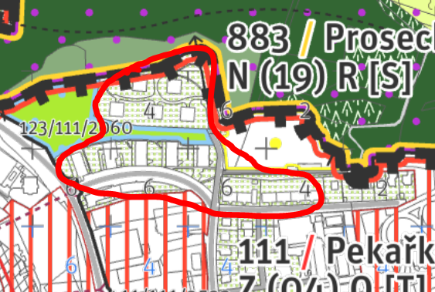
Požadujeme zachovat volný přístup do ploch, vyjmout ze Soukromých a areálových zahrad a nahradit Parkem ve volné zástavbě.
Tuto připomínku považuje městská část za zásadní.

XII/25
402/ Labuťka
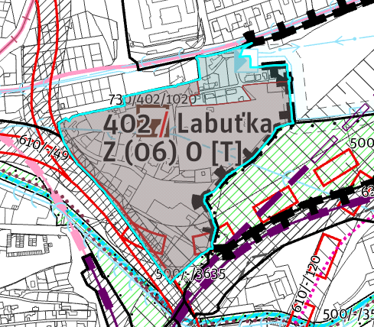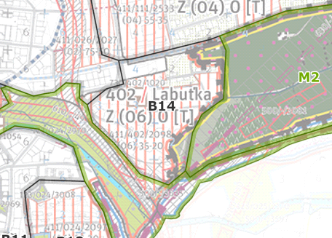

- Charaktery vystavěného prostředí
XII/25/a (365)
B14 – Požadujeme garantovat charakter rodinných domů o dvou podlažích se soukromými zahradami a na okraji lokality doplněných bytovými domy o čtyřech podlažích se soukromou zelení. Zástavba je členěna do urbánních bloků s hlavní funkcí po obvodu, kde vnitrobloky tvoří soukromé zahrady domů. Stavební čára je otevřená a v případě bytových domů shodná s uliční čárou, či s mírným odsazením pro předzahrádky. U rodinných domů je uliční čára odsazená a tvořena vizuálně propustnými ploty, které ohraničují soukromé zahrady. Uliční čára je osazena zejména vstupy do objektů, aktivní parter se nachází pouze místy u bytových domů na Prosecké ulici. Zrnitost zástavby je jemná až polohrubá.
Tuto připomínku považuje městská část za zásadní.

- Charaktery využití území
XII/25/b (366)
B14 – Požadujeme garantovat rodinné předměstí + vnitřní město
Tuto připomínku považuje městská část za zásadní.

Požadujeme doplnit do výkresů nového územního plánu hl. m. Prahy
XII/25/c (367)
průchod do krajiny, cyklistické propojení - návrh, pěší propojení, zahloubená páteřní komunikace - návrh
Tuto připomínku považuje městská část za zásadní.

XII/26
024/ Libeň

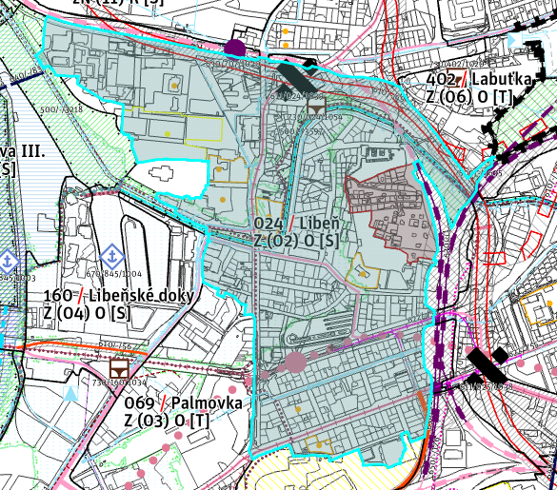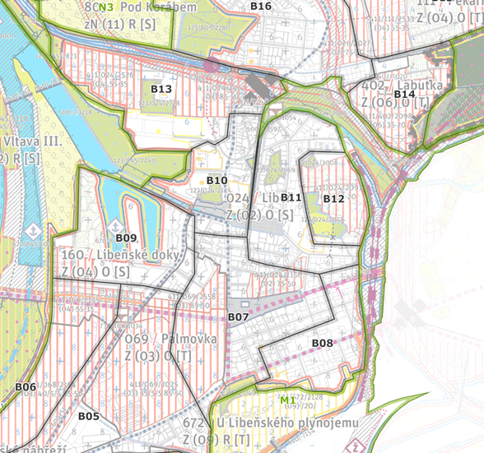

- Charaktery vystavěného prostředí
XII/26/a (368)
B13 - Požadujeme garantovat charakter městských domů o pěti až šesti podlažích se smíšenou funkcí uspořádaných v blokové struktuře s hlavní funkcí po obvodu. Vnitrobloky tvoří částečně veřejné prostranství s převažujícím podílem zeleně a z části soukromé užitné dvory s podílem zeleně. Stavební čára je uzavřená či otevřená a shodná s uliční čárou, která je tvořena převážně vstupy do objektů a pouze místy aktivním parterem. Zrnitost zástavby je polohrubá. Fyzickou podobu určí územní studie.
Tuto připomínku považuje městská část za zásadní.
XII/26/b (369)
B12 - Požadujeme garantovat charakter samostatných rodinných domků o dvou podlažích se soukromými zahradami. Struktura zástavby je roztroušena do celé plochy a netvoří ohraničené urbánní bloky. Stavební čára je volná a odsazena od uliční čáry, která je tvořena vizuálně propustnými ploty a vzrostlou zelení. Prostor mezi nimi je vyplněn soukromými zahradami domů. Zrnitost zástavby je jemná.
Tuto připomínku považuje městská část za zásadní.
XII/26/c (370)
B11- Požadujeme garantovat charakter tradičního blokového města s bytovými domy o pěti až sedmi podlažích. Zástavba je členěna do urbánních bloků s hlavní funkcí po obvodu. Vnitrobloky tvoří soukromé zahrady či poloveřejné prostranství s vysokým podílem zeleně. Stavební čára je uzavřená a shodná s uliční čárou, která je osazena vstupy do objektů a komerčním parterem na nárožích. Zrnitost zástavby je polohrubá.
Tuto připomínku považuje městská část za zásadní.
XII/26/d (371)
B10 - Požadujeme garantovat charakter tradičního blokového města s budovami o pěti podlažích a vyrovnaným podílem bydlení, veřejné a komerční vybavenosti. Sub-lokalita je z části tvořena urbánními bloky s hlavní funkcí po obvodu a částečně doplněna solitérními historickými budovami v přímém kontaktu s veřejným prostorem. U jednotlivých bloků je stavební čára uzavřená a shodná s uliční čárou osazenou aktivním parterem v převažující délce. U historických solitérních objektů je stavební čára volná a odsazena od uliční čáry. Prostor mezi nimi je tvořen poloveřejným prostranstvím se vzrostlou zelení. Vnitrobloky soukromé užitné dvory a zahrady. Zrnitost zástavby je polohrubá.
Tuto připomínku považuje městská část za zásadní.
XII/26/e (372)
B08 - Požadujeme garantovat charakter tradičního blokového města s domy o třech až pěti podlažích, které jsou členěny do jednotlivých urbánní bloků s hlavní funkcí po obvodu. Stavební čára je uzavřená a shodná s uliční čárou, která je osazena komerčním parterem zejména v ulici Na Žertvách a Sokolovská, přilehlé ulice mají spíše klidnější charakter a uliční čáru tvoří vstupy domů a komerční parter na nárožích. Vnitrobloky tvoří soukromé užitné dvory a zahrady. Zrnitost zástavby je polohrubá.
Tuto připomínku považuje městská část za zásadní.
XII/26/f (373)
B07 - Požadujeme garantovat charakter blokové struktury bytových domů o čtyřech až šesti podlažích rámující jádro sub-lokality, kterým je celoměstsky významné veřejné prostranství křižovatky Palmovka a náměstí Bohumila Hrabala. Zástavba je členěna do jednotlivých urbánních bloků s hlavní funkcí po obvodě. Stavební čára je uzavřená a shodná s uliční čárou, která je v převažující délce osazena aktivním parterem. Vnitrobloky tvoří z části soukromé užitné dvory a částečně poloveřejná prostranství s využitím k rekreaci či náležící k jednotlivým podnikům a institucím. Zrnitost zástavby je polohrubá. Fyzickou podobu určí územní studie.
Tuto připomínku považuje městská část za zásadní.

- Charaktery využití území
XII/26/g (374)
B13 – Požadujeme garantovat rodinné předměstí + vnitřní město
Tuto připomínku považuje městská část za zásadní.
XII/26/h (375)
B12 – Požadujeme garantovat vesnice + rodinné předměstí + částečně vnitřní město
Tuto připomínku považuje městská část za zásadní.
XII/26/i (376)
B11 – Požadujeme garantovat vnitřní město
Tuto připomínku považuje městská část za zásadní.
XII/26/j (378)
B08 – Požadujeme garantovat vnitřní město
Tuto připomínku považuje městská část za zásadní.
XII/26/k (379)
B07 – Požadujeme garantovat jádrové město + vnitřní město
Tuto připomínku považuje městská část za zásadní.

Požadujeme doplnit do výkresů nového územního plánu hl. m. Prahy
XII/26/l (380)
průchod do krajiny,koncepční rekreační propojení, zahloubená páteřní komunikace - návrh, MŠ ,pěší propojení, rekreační uzel
Tuto připomínku považuje městská část za zásadní.

XII/27
160/ Libeňské doky

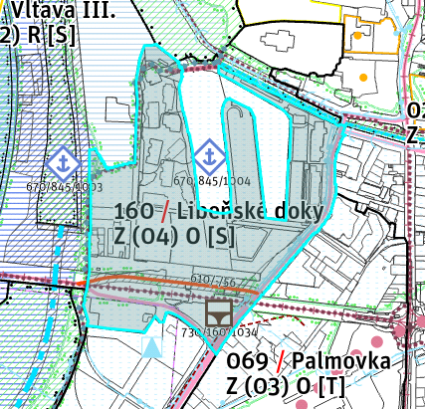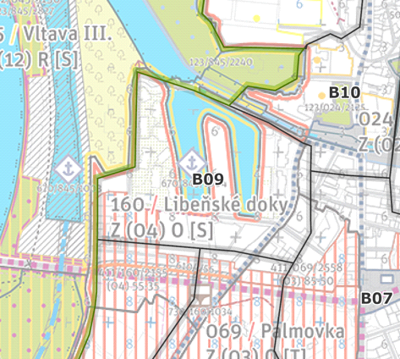

- Charaktery vystavěného prostředí
XII/27/a (381)
B09 - Požadujeme garantovat charakter smíšených domů o pěti podlažích s převažujícím podílem bydlení v poloveřejné zeleni. Jednotlivé budovy jsou v přímém kontaktu veřejným prostorem. Stavební čára je volná a odsazená od uliční čáry. Prostor mezi nimi je tvořen poloveřejnou a vizuálně přehlednou zelení, která je ohraničena uliční čárou. Zrnitost zástavby je polohrubá.
Tuto připomínku považuje městská část za zásadní.
XII/27/b (382)
B06 - Požadujeme garantovat charakter moderních bytových domů o osmi až devíti podlažích uspořádaných do jednotlivých bloků s hlavní funkcí po obvodu. Vnitrobloky tvoří užitné dvory a soukromé zahrady místních obyvatel s vysokým podílem zeleně. Stavební čára je otevřená a shodná s uliční čárou, která je směrem do ulice Rohanské nábřeží osazena aktivním parterem v převažující délce a v ostatních ulicích je osazena vstupy do objektů a aktivním parterem zejména na nárožích. Zrnitost zástavby je polohrubá. Fyzickou podobu, včetně kapacit uzemí a občanské infrastruktury, určí územní studie.
Tuto připomínku považuje městská část za zásadní.
XII/27/c (383)
B05 Okrajově - Požadujeme garantovat charakter moderních domů k bydlení, veřejným službám a administrativě o čtyřech až sedmi podlažích umístěných v přímém kontaktu s veřejným prostorem. Zástavba je členěna do jednotlivých urbánních bloků s hlavní funkcí po obvodu. Uvnitř bloků se nachází poloveřejné prostory náležící k jednotlivým podnikům a soukromé zahrady obyvatel. Stavební čára je otevřená a shodná s uliční čárou. Uliční čára je v převažující délce osazena aktivním parterem. Zrnitost zástavby je polohrubá. Fyzickou podobu určí územní studie.
Tuto připomínku považuje městská část za zásadní.

- Charaktery využití území
XII/27/d (384)
B09 – Požadujeme garantovat vnitřní město + částečně jádrové město
Tuto připomínku považuje městská část za zásadní.
XII/27/e (385)
B06 – Požadujeme garantovat vnitřní město + částečně jádrové město
Tuto připomínku považuje městská část za zásadní.
XII/27/f (386)
B05 Okrajově – Požadujeme garantovat vnitřní město + částečně jádrové město
Tuto připomínku považuje městská část za zásadní.

Požadujeme doplnit do výkresů nového územního plánu hl. m. Prahy
XII/27/g (387)
průchod do krajiny, cyklistické propojení - výhled,koncepční rekreační propojení, 3x MŠ, 2 x ZŠ, pěší propojení
Tuto připomínku považuje městská část za zásadní.

XII/28
069/ Palmovka

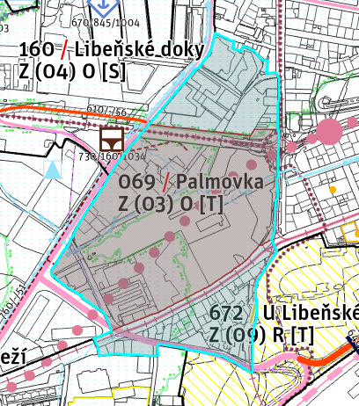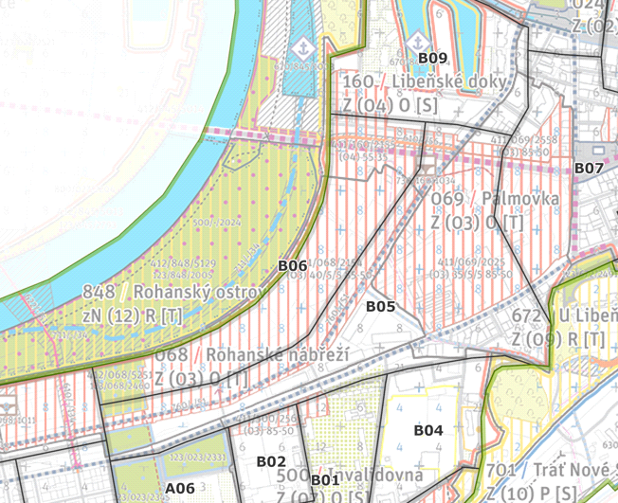

- Charaktery vystavěného prostředí
XII/28/a (388)
B07 - Požadujeme garantovat charakter blokové struktury bytových domů o čtyřech až šesti podlažích rámující jádro sub-lokality, kterým je celoměstsky významné veřejné prostranství křižovatky Palmovka a náměstí Bohumila Hrabala. Zástavba je členěna do jednotlivých urbánních bloků s hlavní funkcí po obvodě. Stavební čára je uzavřená a shodná s uliční čárou, která je v převažující délce osazena aktivním parterem. Vnitrobloky tvoří z části soukromé užitné dvory a částečně poloveřejná prostranství s využitím k rekreaci či náležící k jednotlivým podnikům a institucím. Zrnitost zástavby je polohrubá. Fyzickou podobu určí územní studie.
Tuto připomínku považuje městská část za zásadní.
XII/28/b (389)
B05 - Požadujeme garantovat charakter moderních domů k bydlení, veřejným službám a administrativě o čtyřech až sedmi podlažích umístěných v přímém kontaktu s veřejným prostorem. Zástavba je členěna do jednotlivých urbánních bloků s hlavní funkcí po obvodu. Uvnitř bloků se nachází poloveřejné prostory náležící k jednotlivým podnikům a soukromé zahrady obyvatel. Stavební čára je otevřená a shodná s uliční čárou. Uliční čára je v převažující délce osazena aktivním parterem. Zrnitost zástavby je polohrubá. Fyzickou podobu určí územní studie.
Tuto připomínku považuje městská část za zásadní.

- Charaktery využití území
XII/28/c (390)
B07 - Požadujeme garantovat jádrové město + vnitřní město
Tuto připomínku považuje městská část za zásadní.

XII/28/d (391)
B05 - Požadujeme garantovat vnitřní město + částečně jádrové město
Tuto připomínku považuje městská část za zásadní.

Požadujeme doplnit do výkresů nového územního plánu hl. m. Prahy
XII/28/e (392)
průchod do krajiny, ZŠ + MŠ dle Plánu rozvoje MČ Praha 8
Tuto připomínku považuje městská část za zásadní.

XII/29
500/ Invalidovna
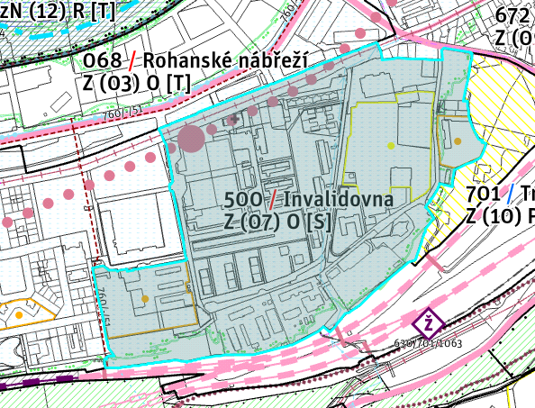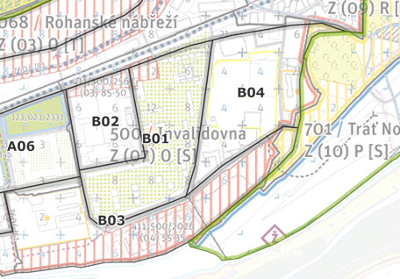

- Charaktery vystavěného prostředí
XII/29/a (393)
B04 - Požadujeme garantovat charakter moderní interpretace obytného města s plnou komerční i veřejnou vybaveností. Vnitřní část bloků je poloveřejná tvořena kombinací zeleně a užitných ploch. Stavební čára je otevřená a odsazená od uliční čáry. Prostor mezi nimi je vyplněn poloveřejnou zelení. Aktivní parter je v niveletě ulice a nachází se zejména na nárožích. Zrnitost zástavby je polohrubá. Fyzickou podobu určí územní studie.
Tuto připomínku považuje městská část za zásadní.
XII/29/b (394)
B01 - Požadujeme garantovat charakter sídlištní zástavby bytových domů typicky o pěti či osmi podlažích a v případě věžových domů o dvanácti podlažích volně uspořádaných ve veřejné zeleni. Sub-lokalitu tvoří solitérní objekty v přímém kontaktu s veřejným prostorem. Stavební čára je volná a ustupuje od uliční čáry. Prostor mezi nimi je využitý pro veřejnou zeleň. V celé sub-lokalitě je přízemí domů na úrovni terénu bez komerčního nebo občanského vybavení. Zrnitost zástavby je polohrubá. Kultivace uzlu Invalidovna vyžaduje přeřešení zástavby v uliční frontě Sokolovské ulice, jejíž podobu určí podrobná studie.
Tuto připomínku považuje městská část za zásadní.
XII/29/c (395)
B02 - Požadujeme garantovat charakter solitérních budov o pěti podlažích v přímém kontaktu s veřejným prostorem. Prostor mezi budovami je veřejné přístupný. Stavební čára je otevřená a odsazená od uliční čáry. Prostor mezi nimi je tvořen zelení, pobytovými plochami a místem pro parkování automobilů. Přízemí budov je na úrovni terénu a je osazen zejména vstupy do objektů. Zrnitost zástavby je hrubá.
Tuto připomínku považuje městská část za zásadní.
XII/29/d (396)
B03 - Požadujeme garantovat kombinaci bytových domů o čtyřech podlažích a menších areálů nerušící výroby. Sub-lokalita je členěna do urbánních bloků, kde převažuje hlavní funkce po obvodu bloku. Vnitřní část bloků je z části využita obyvateli a podnikateli pro soukromé účely a z části obsahuje poloveřejné prostory se zelení. Stavební čára je otevřená a místy odsazená od uliční čáry. Prostor mezi nimi tvoří poloveřejný prostor, vjezdy do objektů a předzahrádky. Uliční čára je osazena zejména vstupy či vjezdy do objektů, místy je tvořena plotem nebo zdí. Zrnitost zástavby je polohrubá.
Tuto připomínku považuje městská část za zásadní.

- Charaktery využití území
XII/29/e (397)
B04 - Požadujeme garantovat vnitřní město
Tuto připomínku považuje městská část za zásadní.

XII/29/f (398)
B01 - Požadujeme garantovat moderní předměstí + vnitřní město
Tuto připomínku považuje městská část za zásadní.
XII/29/g (399)
B02 - Požadujeme garantovat moderní předměstí + vnitřní město
Tuto připomínku považuje městská část za zásadní.
XII/29/h (400)
B03 - Požadujeme garantovat moderní předměstí + vnitřní město
Tuto připomínku považuje městská část za zásadní.

Požadujeme doplnit do výkresů nového územního plánu hl. m. Prahy

XII/29/i (401)
průchod do krajiny, cyklistické propojení - výhled, koncepční rekreační propojení, zdravotnické zařízení – návrh
Tuto připomínku považuje městská část za zásadní.

XII/30
068/ Rohanské nábřeží
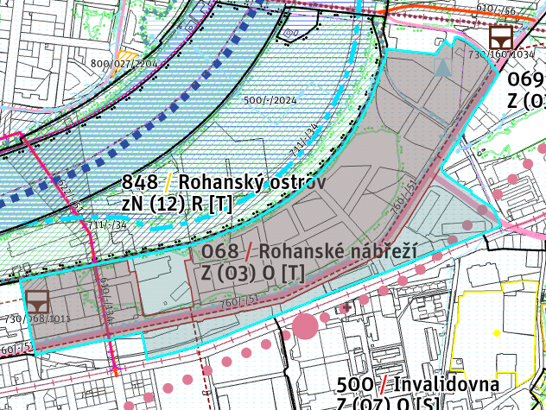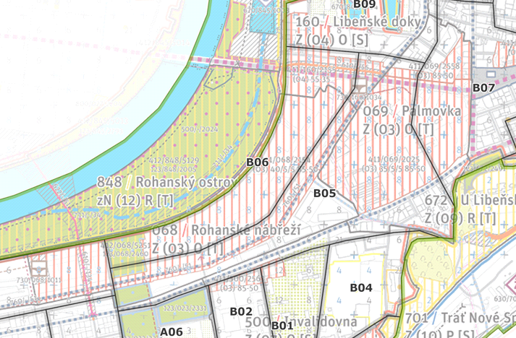

- Charaktery vystavěného prostředí
XII/30/a (402)
B05 - Požadujeme garantovat charakter moderních domů k bydlení, veřejným službám a administrativě o čtyřech až sedmi podlažích umístěných v přímém kontaktu s veřejným prostorem. Zástavba je členěna do jednotlivých urbánních bloků s hlavní funkcí po obvodu. Uvnitř bloků se nachází poloveřejné prostory náležící k jednotlivým podnikům a soukromé zahrady obyvatel. Stavební čára je otevřená a shodná s uliční čárou. Uliční čára je v převažující délce osazena aktivním parterem. Zrnitost zástavby je polohrubá. Fyzickou podobu určí územní studie
Tuto připomínku považuje městská část za zásadní.
XII/30/b (403)
Vnitrobloky tvoří užitné dvory a soukromé zahrady místních obyvatel s vysokým podílem zeleně. Stavební čára je otevřená a shodná s uliční čárou, která je směrem do ulice Rohanské nábřeží osazena aktivním parterem v převažující délce a v ostatních ulicích je osazena vstupy do objektů a aktivním parterem zejména na nárožích. Zrnitost zástavby je polohrubá. Fyzickou podobu, včetně kapacit území a občanské infrastruktury, určí územní studie.
Tuto připomínku považuje městská část za zásadní.

- Charaktery využití území
XII/30/c (404)
B05 - Požadujeme garantovat jádrové město + vnitřní město
Tuto připomínku považuje městská část za zásadní.
XII/30/d (405)
B06- Požadujeme garantovat jádrové město + vnitřní město
Tuto připomínku považuje městská část za zásadní.

Požadujeme doplnit do výkresů nového územního plánu hl. m. Prahy

XII/30/e (406)
2xZŠ+3xMŠ, propojení do krajiny, pěší propojení,cyklistické propojení - výhled
Tuto připomínku považuje městská část za zásadní.

XII/31
023/ Karlín

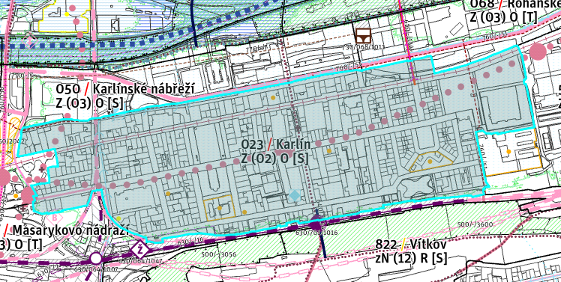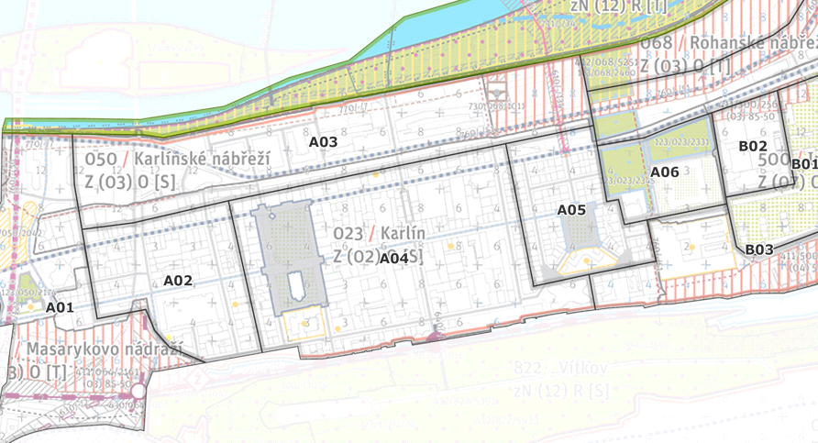

- Charaktery vystavěného prostředí
XII/31/a (407)
A06 - Požadujeme garantovat historická budova Invalidovny využitá k veřejné vybavenosti a kultuře. Její okolí doplňuje park k rekreaci místních obyvatel.
Tuto připomínku považuje městská část za zásadní.
XII/31/b (408)
A05 - Požadujeme garantovat charakter městských bytových domů o pěti podlažích členěných na jednotlivé urbánní bloky s hlavní funkcí po obvodu a doplněných školským areálem na Lyčkově náměstí. Ve vnitroblocích se nacházejí soukromé zahrady obyvatel. Stavební čára je uzavřená a shodná s uliční čárou, která je osazena vstupy do objektů a partery převážně umístěných na nárožích. Zrnitost zástavby je polohrubá.
Tuto připomínku považuje městská část za zásadní.
XII/31/c (409)
A04 - Požadujeme garantovat charakter městských bytových domů o čtyřech až šesti podlažích členěných na jednotlivé urbánní bloky z nichž některé bloky naplňují svou hlavní funkci využití pouze po obvodu a některé v celé své ploše. Využití a přístupnost vnitrobloků se odvíjí od konkrétního typu funkce v rámci bloku. Převážně jsou vnitřní části bloků poloveřejné. Stavební čára je uzavřená a shodná s uliční čárou, která je v převažující délce osazena parterem. Zrnitost zástavby je polohrubá.
Tuto připomínku považuje městská část za zásadní.
XII/31/d (410)
A02 - Požadujeme garantovat charakter městských bytových domů se čtyřmi až šesti podlažími členěné na jednotlivé urbánní bloky. Obvod bloku tvoří hlavní funkci a prostor uvnitř bloků je využíván jako soukromé užitné dvory doplněné zelení. Stavební čára je uzavřená a shodná s uliční čárou. Uliční čáru tvoří ve velké míře aktivní parter a místy fasády domů se vstupy do objektů. Zrnitost zástavby je polohrubá.
Tuto připomínku považuje městská část za zásadní.
XII/31/e (411)
A01 Okrajově - Požadujeme garantovat charakter tradičního blokového města doplněného celoměstsky významnými komplexy administrativy, obchodu a služeb. Sub-lokalita tvoří významný dopravní uzel pro hromadnou dopravu s celorepublikovým přesahem. Fyzickou podobu určí územní studie.
Tuto připomínku považuje městská část za zásadní.

- Charaktery využití území
XII/31/f (412)
A06 - Požadujeme garantovat specifické areály + okrajově vnitřní město
Tuto připomínku považuje městská část za zásadní.
XII/31/g (413)
A05 - Požadujeme garantovat vnitřní město + okrajově jádrové město
Tuto připomínku považuje městská část za zásadní.
XII/31/h (414)
A04 - Požadujeme garantovat jádrové město + vnitřní město
Tuto připomínku považuje městská část za zásadní.
XII/31/i (415)
A02 - Požadujeme garantovat jádrové město + vnitřní město
Tuto připomínku považuje městská část za zásadní.
XII/31/j (416)
A01 Okrajově - Požadujeme garantovat jádrové město
Tuto připomínku považuje městská část za zásadní.

Požadujeme doplnit do výkresů nového územního plánu hl. m. Prahy
XII/31/k (417)
zdravotnické zařízení - návrh, pěší propojení, propojení do krajiny, cyklistické propojení - návrh
Tuto připomínku považuje městská část za zásadní.

XII/32
050/ Karlínské nábřeží
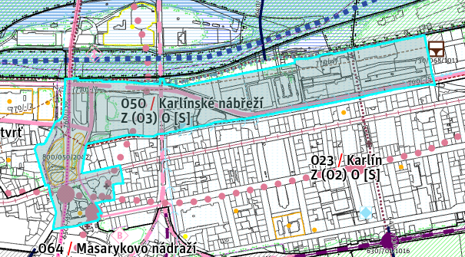

- Charaktery vystavěného prostředí
XII/32/a (418)
A03 - Požadujeme garantovat charakter víceúčelových administrativních budov o sedmi až osmi podlažích členěných na jednotlivé urbánní bloky s hlavní funkcí po jejich obvodu. Sub-lokalitu doplňují domy tradičního blokového města o čtyřech až šesti podlažích v ulici Pobřežní. Vnitrobloky tvoří převážně polosoukromé plochy zeleně. Stavební čára je uzavřená a shodná s uliční čárou, která je v převažující délce osazena parterem. Zrnitost zástavby je hrubá. Fyzickou podobu dokončení sub-lokality včetně kompozičních akcentů určuje studie stvrzená dohodou investora a MHMP.
Tuto připomínku považuje městská část za zásadní.
XII/32/b (419)
A01- Požadujeme garantovat charakter tradičního blokového města doplněného celoměstsky významnými komplexy administrativy, obchodu a služeb. Sub-lokalita tvoří významný dopravní uzel pro hromadnou dopravu s celorepublikovým přesahem. Fyzickou podobu určí územní studie.
Tuto připomínku považuje městská část za zásadní.

- Charaktery využití území
XII/32/c (420)
A03 - Požadujeme garantovat jádrové město
Tuto připomínku považuje městská část za zásadní.
XII/32/d (421)
A01- Požadujeme garantovat jádrové město
Tuto připomínku považuje městská část za zásadní.

Požadujeme doplnit do výkresů nového územního plánu hl. m. Prahy

XII/32/e (422)
zdravotnické zařízení-návrh, pěší propojení, propojení do krajiny, cyklistické propojení - návrh
Tuto připomínku považuje městská část za zásadní.

XII/33
064/ Masarykovo nádraží

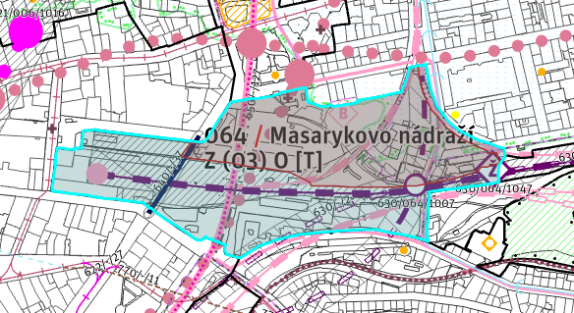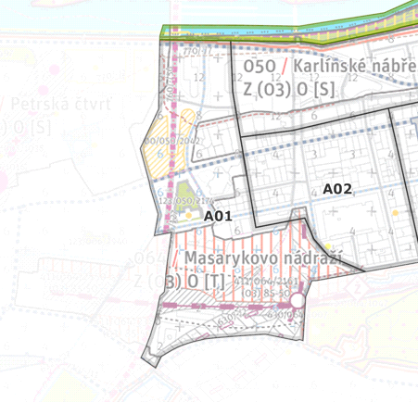

- Charaktery vystavěného prostředí
XII/33/a (423)
A01 - Požadujeme garantovat charakter tradičního blokového města doplněného celoměstsky významnými komplexy administrativy, obchodu a služeb. Sub-lokalita tvoří významný dopravní uzel pro hromadnou dopravu s celorepublikovým přesahem. Fyzickou podobu určí územní studie.
Tuto připomínku považuje městská část za zásadní.

- Charaktery využití území
XII/33/b (424)
A01 - Požadujeme garantovat jádrové město
Tuto připomínku považuje městská část za zásadní.

Požadujeme doplnit do výkresů nového územního plánu hl. m. Prahy
XII/33/c (425)
zdravotnické zařízení-návrh, pěší propojení, propojení do krajiny, cyklistické propojení - návrh
Tuto připomínku považuje městská část za zásadní.

XII/34
206/ Starý Střížkov
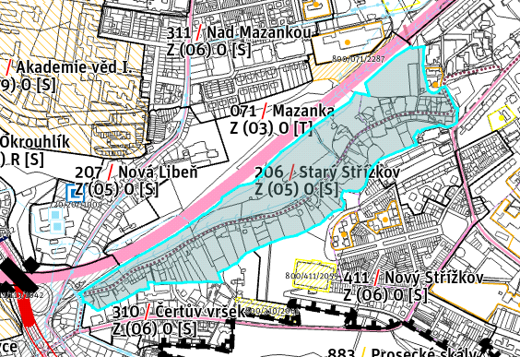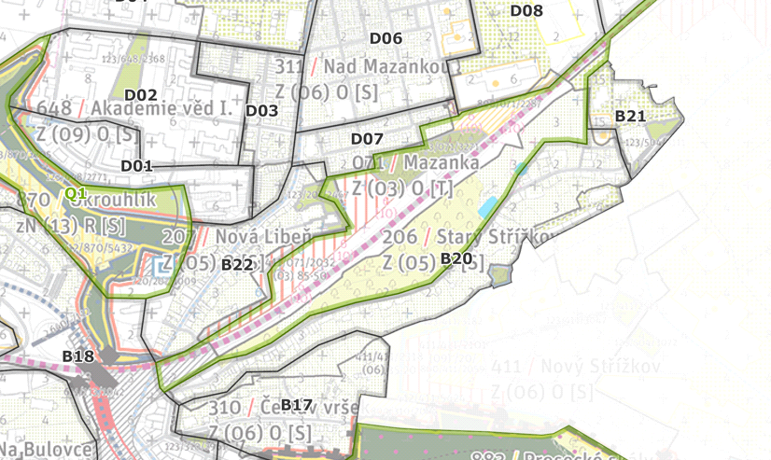

- Charaktery vystavěného prostředí
XII/34/a (426)
B20 - Požadujeme garantovat charakter liniové maloměstské zástavby samostatných rodinných domů a dvojdomů o dvou až třech podlažích se soukromými zahradami. Stavební čára je otevřená a odsazená od uliční čáry. Prostor mezi nimi je tvořen soukromými zahradami. Uliční čára je tvořena zpevňujícími zdmi vzhledem ke svažitému terénu a vizuálně propustnými ploty. Zrnitost zástavby je jemná.
Tuto připomínku považuje městská část za zásadní.
XII/34/b (427)
B21 - Požadujeme garantovat charakter bodových bytových domů typicky o čtrnácti podlažích zasazených do poloveřejné zeleně a funkčně propojených se sídlištěm Prosek MČ Praha 9. Zástavba je tvořena solitérními objekty v přímém kontaktu s veřejným prostorem. Stavební čára je volná a odsazená od uliční čáry, kterou tvoří zejména vstupy do objektů místy doplněné aktivním parterem. Prostor mezi nimi je vyplněn poloveřejnou zelení. Zrnitost zástavby je polohrubá.
Tuto připomínku považuje městská část za zásadní.

- Charaktery využití území
XII/34/c (428)
B20 - Požadujeme garantovat vesnice + vnitřní předměstí + moderní předměstí
Tuto připomínku považuje městská část za zásadní.
XII/34/d (429)
B21 - Požadujeme garantovat moderní předměstí + okrajově vesnice
Tuto připomínku považuje městská část za zásadní.

Požadujeme doplnit do výkresů nového územního plánu hl. m. Prahy

XII/34/e (430)
propojení do krajiny, cyklistické propojení - návrh, pěší propojení
Tuto připomínku považuje městská část za zásadní.

XII/35
207/ Nová Libeň

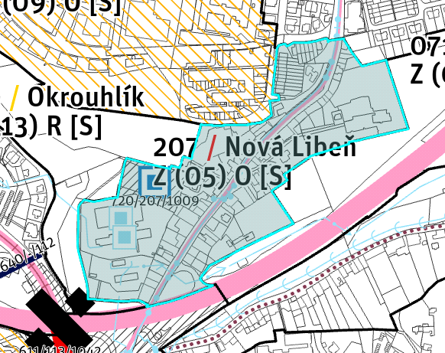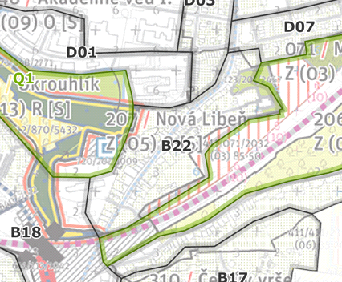

- Charaktery vystavěného prostředí
XII/35/a (431)
B22 - Požadujeme garantovat liniový charakter městských domů se soukromými zahradami o dvou až třech podlažích. Měřítko zástavby se zmenšuje na severním okraji sub-lokality a v přilehlých ulicích Zvonařovská a Vinopalnická, kde se nachází samostatné rodinné domy o dvou podlažích. Stavební čára je uzavřená v jižní části sub-lokality a směrem na sever se postupně stává otevřenou. Stavební čára je shodná s uliční čárou, která je u městských domů převážně osazena aktivním parterem, u rodinných domů je osazena vstupy do budov či vraty do garáží a do soukromých dvorů. Zrnitost zástavby je jemná až polohrubá.
Tuto připomínku považuje městská část za zásadní.
XII/35/b (432)
B18 Okrajově - Požadujeme garantovat charakter smíšeně obytného města s bytovými domy v blokové struktuře o čtyřech až pěti podlažích v severní části doplněných viladomy o dvou až třech podlažích se soukromými zahradami. Zástavba je členěna do urbánních bloků. Hlavní urbánní osu tvoří ulice Zenklova a měřítko zástavby se zmenšuje směrem od ní k okraji sub-lokality. Vnitrobloky tvoří soukromé zahrady a užitné dvory. Stavební čára je uzavřená do ulice Zenklova a shodná s uliční čárou, v ostatních ulicích je spíše otevřená a odsazená od uliční čáry. Prostor mezi nimi tvoří soukromé zahrady a předzahrádky. Uliční čára je v ulici Zenklova v převažující délce osazena aktivním parterem, v ostatních ulicích ji tvoří vizuálně propustné ploty. Zrnitost zástavby je polohrubá. Fyzickou podobu určí územní studie.
Tuto připomínku považuje městská část za zásadní.

- Charaktery využití území
XII/35/c (433)
B22 - Požadujeme garantovat vnitřní předměstí + okrajově řemeslné dvory
Tuto připomínku považuje městská část za zásadní.
XII/35/d (434)
B18 Okrajově - Požadujeme garantovat vnitřní město + vnitřní předměstí + řemeslné dvory
Tuto připomínku považuje městská část za zásadní.

Požadujeme doplnit do výkresů nového územního plánu hl. m. Prahy

XII/35/e (435)
pěší propojení, propojení do krajiny, cyklistické propojení - návrh, zahloubená páteřní komunikace -návrh
Tuto připomínku považuje městská část za zásadní.

XII/36
648/ Akademie věd I.
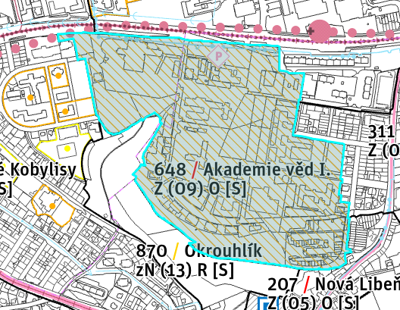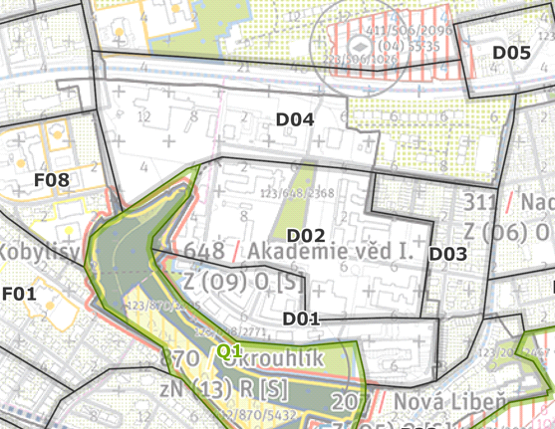

- Charaktery vystavěného prostředí
XII/36/a (436)
D01 - Požadujeme garantovat charakter komponované sídlištní zástavby bodových domů a domů v polobloku o čtyřech až sedmi podlažích. Sub-lokalita je převážně tvořena solitérními objekty v poloveřejných zahradách. Stavební čára je volná a ustupuje za uliční čáru definovanou vzrostlou zelení. Prostor mezi nimi je využitý pro poloveřejnou zeleň a soukromé předzahrádky. Parter obytných domů v nivelitě ulice a ve zvýšeném přízemí je místy využíván pro komerční účely. Zrnitost zástavby je polohrubá.
Tuto připomínku považuje městská část za zásadní.
XII/36/b (437)
D02 - Požadujeme garantovat charakter zástavby kampusu budov výzkumných institucí o jednom až sedmi podlažích v poloveřejné zeleni. Sub-lokalita je převážně tvořena solitérními objekty v přímém kontaktu s veřejným prostranstvím. Stavební čára je volná a ustupuje za uliční čáru definovanou vzrostlou zelení. Prostor mezi nimi je využitý pro poloveřejnou zeleň. Parter domů je v nivelitě ulice či ve zvýšeném přízemí místy využíván pro komerční účely. Zrnitost zástavby je hrubá.
Tuto připomínku považuje městská část za zásadní.
XII/36/c (438)
D04 - Požadujeme garantovat charakter komponované sídlištní zástavby bodových a deskových domů a administrativních objektů v poloveřejné zeleni. Sub-lokalita je převážně tvořena solitérními objekty v přímém kontaktu s veřejným prostranstvím. Fyzickou podobu určí územní studie.
Tuto připomínku považuje městská část za zásadní.

- Charaktery využití území
XII/36/d (439)
D01 - Požadujeme garantovat moderní předměstí + specifické areály okrajově
Tuto připomínku považuje městská část za zásadní.
XII/36/e (440)
D02 - Požadujeme garantovat specifické areály + moderní předměstí
Tuto připomínku považuje městská část za zásadní.
XII/36/f (441)
D04 - Požadujeme garantovat jádrové město + moderní město + vnitřní město + specifické areály
Tuto připomínku považuje městská část za zásadní.

Požadujeme doplnit do výkresů nového územního plánu hl. m. Prahy

XII/36/g (442)
propojení do krajiny, pěší propojení, MŠ dle Plánu rozvoje MČ Praha 8
Tuto připomínku považuje městská část za zásadní.

XII/37
311/ Nad Mazankou

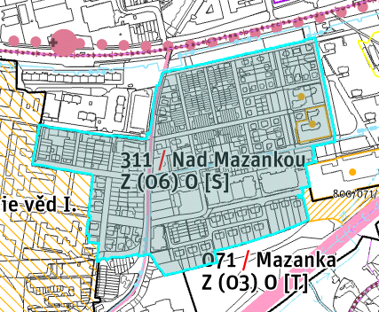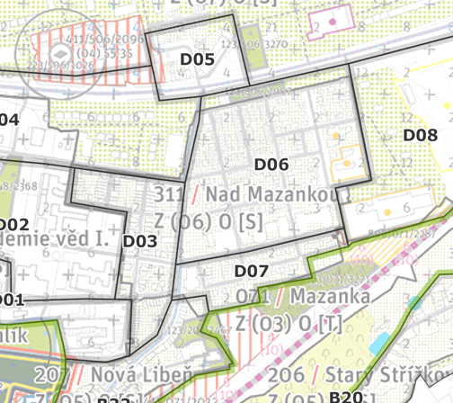

- Charaktery vystavěného prostředí
XII/37/a (443)
D03 - Požadujeme garantovat charakter maloměstské zástavby řadových městských domů a dvojdomů o dvou až čtyřech podlažích se soukromými zahradami. Sub-lokalitu tvoří jednotlivé urbánní bloky. Obvod bloku plní hlavní funkci a vnitřní část sestavy bloků poskytuje prostor soukromým zahradám. Uliční čára lícuje typicky s vizuálně propustnými ploty zajišťující vstupy a vjezdy do objektů. Stavební čáru najdeme odsazenou od uliční čáry, meziprostor vyplňují předzahrádky. V ulici Davídkova je uliční čára shodná s čárou stavební a je osazena vstupy do objektů s komerčně využívaným parterem. Zrnitost zástavby je jemná.
Tuto připomínku považuje městská část za zásadní.
XII/37/b (444)
D06 - Požadujeme garantovat charakter zahradního města se samostatnými a řadovými rodinnými domy o dvou až třech podlažích se soukromými zahradami. Sub-lokalitu tvoří jednotlivé urbánní bloky. Obvod bloku plní hlavní funkci a vnitřní část sestavy bloků poskytuje prostor soukromým zahradám. Uliční čára lícuje s vizuálně propustnými ploty se vstupy a vjezdy do objektů. Stavební čáru najdeme odsazenou od uliční čáry, meziprostor vyplňují předzahrádky. Zrnitost zástavby je jemná.
Tuto připomínku považuje městská část za zásadní.
XII/37/c (445)
D07 - Požadujeme garantovat charakter komponovaného zahradního města s dvojdomy o dvou podlažích se soukromými zahradami. Sub-lokalitu tvoří jednotlivé urbánní bloky. Obvod bloku plní hlavní funkci a vnitřní část sestavy bloků poskytuje prostor soukromým zahradám. Uliční čára lícuje s vizuálně propustnými ploty se vstupy a vjezdy do objektů. Stavební čára je otevřená. Meziprostor mezi uliční a stavební čárou vyplňují předzahrádky. Zrnitost zástavby je jemná.
Tuto připomínku považuje městská část za zásadní.

- Charaktery využití území
XII/37/d (446)
D03 - Požadujeme garantovat moderní předměstí
Tuto připomínku považuje městská část za zásadní.
XII/37/e (447)
D06 - Požadujeme garantovat rodinné předměstí
Tuto připomínku považuje městská část za zásadní.
XII/37/f (448)
D07 - Požadujeme garantovat moderní předměstí
Tuto připomínku považuje městská část za zásadní.

Požadujeme doplnit do výkresů nového územního plánu hl. m. Prahy
XII/37/g (449)
pěší propojení, propojení do krajiny, cyklistické propojení - návrh
Tuto připomínku považuje městská část za zásadní.

XII/38
506/ Sídliště Ďáblice
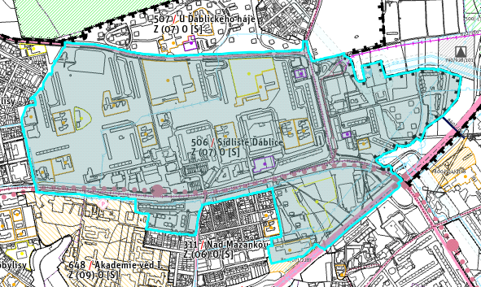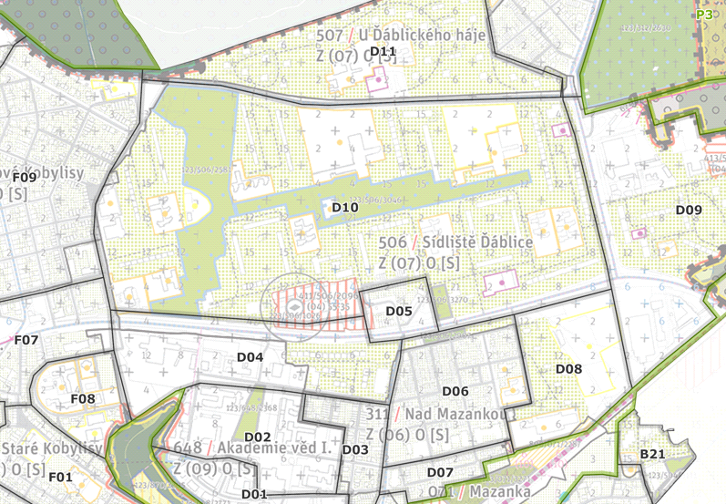

- Charaktery vystavěného prostředí
XII/38/a (450)
D10 - Požadujeme garantovat charakter komponované sídlištní zástavby deskových domů typicky o dvanácti až třinácti podlažích místy uspořádaných do polouzavřených bloků v poloveřejné zeleni s nízkými areály občanského vybavení. Sub-lokalita je převážně tvořena solitérními objekty v přímém kontaktu s veřejným prostorem. Obvod bloku plní hlavní funkci. Ve vnitřní části bloků najdeme veřejně přístupnou parkovou zeleň. Stavební čára je volná a ustupuje za uliční čáru definovanou vzrostlou zelení. Parter v nivelitě ulice je místy využívaný pro komerční účely. Pro výškové uspořádání jsou charakteristické dvě výškové úrovně, vysokých deskových domů a nízkých objektů občanské vybavenosti.
Zrnitost zástavby je polohrubá. Fyzickou podobu jižní části sub-lokality podél Střelničné ulice a východní podél Ďáblické ulice určí územní studie.
Tuto připomínku považuje městská část za zásadní.
XII/38/b (451)
D05 - Požadujeme garantovat charakter zahradního města s rodinnými řadovými domy o dvou až třech podlažích v soukromých zahradách. Sub-lokalitu tvoří jednotlivé urbánní bloky. Obvod bloku plní hlavní funkci a vnitřní část sestavy bloků poskytuje prostor soukromým zahradám. Uliční čára lícuje typicky s vizuálně propustnými ploty zajišťující vstupy a vjezdy do objektů. Stavební čáru najdeme odsazenou od uliční čáry, meziprostor vyplňují předzahrádky. Zrnitost zástavby je jemná. Fyzickou podobu sub-lokality určí územní studie.
Tuto připomínku považuje městská část za zásadní.
XII/38/c (452)
D04 - Požadujeme garantovat charakter komponované sídlištní zástavby bodových a deskových domů a administrativních objektů v poloveřejné zeleni. Sub-lokalita je převážně tvořena solitérními objekty v přímém kontaktu s veřejným prostranstvím. Fyzickou podobu určí územní studie.
Tuto připomínku považuje městská část za zásadní.
XII/38/d (453)
D08 - Požadujeme garantovat charakter komponované sídlištní zástavby bodových domů o dvanácti podlažích uspořádaných v poloveřejné zeleni s nízkými areály občanského vybavení. Sub-lokalita je převážně tvořena solitérními objekty v přímém kontaktu s veřejným prostorem. Stavební čára je volná a ustupuje za uliční čáru definovanou vzrostlou zelení. Prostor mezi nimi je využitý pro poloveřejnou zeleň. Parter obytných domů ve zvýšeném přízemí je místy využíván pro komerční účely. Zrnitost zástavby je polohrubá.
Tuto připomínku považuje městská část za zásadní.
XII/38/e (454)
D09 - Požadujeme garantovat charakter komponované sídlištní zástavby bodových a deskových domů volně uspořádaných v poloveřejné zeleni s nízkými areály občanského vybavení. Fyzickou podobu sub-lokality určí územní studie.
Tuto připomínku považuje městská část za zásadní.
- Charaktery využití území
XII/38/f (455)
D10 - Požadujeme garantovat moderní předměstí + okrajově vnitřní město
Tuto připomínku považuje městská část za zásadní.
XII/38/g (456)
D05 - Požadujeme garantovat moderní předměstí + vnitřní město
Tuto připomínku považuje městská část za zásadní.
XII/38/h (457)
D04 - Požadujeme garantovat jádrové město + moderní město + vnitřní město + specifické areály
Tuto připomínku považuje městská část za zásadní.
XII/38/i (458)
D08 - Požadujeme garantovat moderní předměstí + rodinné předměstí + vnitřní město
Tuto připomínku považuje městská část za zásadní.
XII/38/j (459)
D09 - Požadujeme garantovat moderní předměstí + specifické areály + vnitřní město
Tuto připomínku považuje městská část za zásadní.

Požadujeme doplnit do výkresů nového územního plánu hl. m. Prahy

XII/38/k (460)
pěší propojení, propojení do krajiny, cyklistické propojení - návrh, MŠ, koncepční rekreační propojení
Tuto připomínku považuje městská část za zásadní.
XII/38/l (461)
Připomínka MČ Praha 8 k návrhu Metropolitního plánu Prahy pro veřejné jednání upravená na jednání Zastupitelstva MČ Praha 8 dne 29.6.2022 viz příloha č. 27

XII/38/m (462)
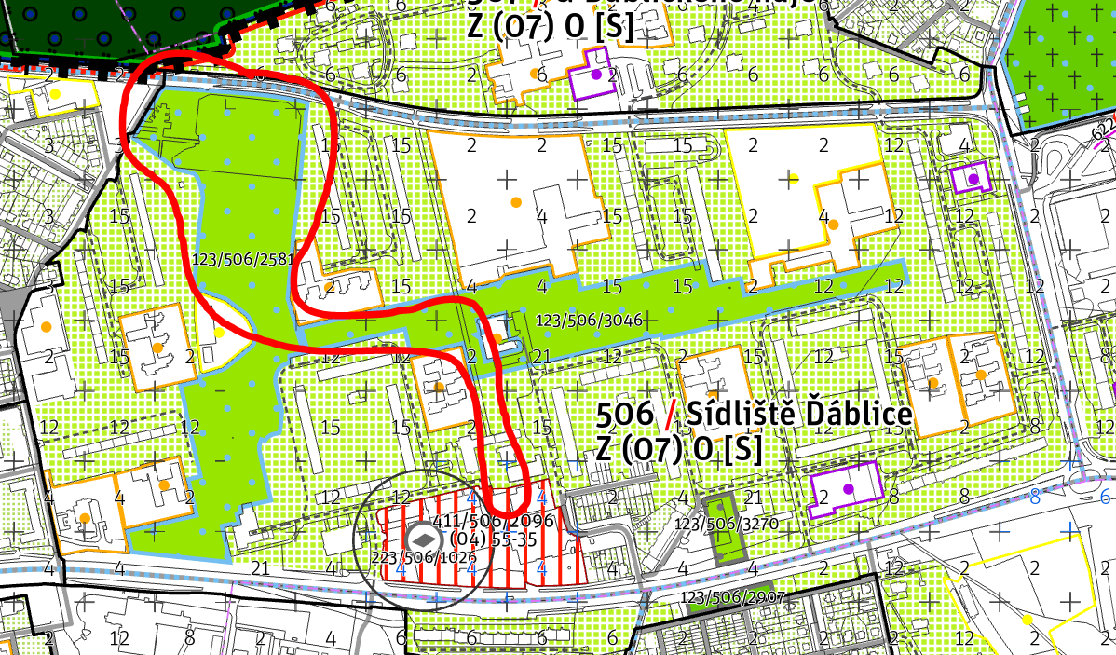
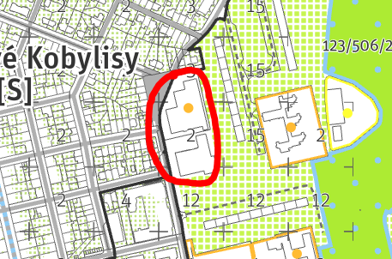
Ve vyznačených plochách požadujeme vyznačit občanskou vybavenost plochou a komerční vybavenost bodem a plochou.
Tuto připomínku považuje městská část za zásadní.
XII/38/n (535)
Připomínka MČ Praha 8 k návrhu Metropolitního plánu Prahy pro veřejné jednání doplněná na jednání Zastupitelstva MČ Praha 8 dne 29.6.2022 viz příloha č. 27

XII/39
507/ U Ďáblického háje
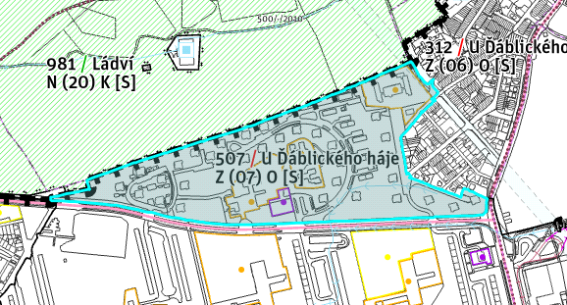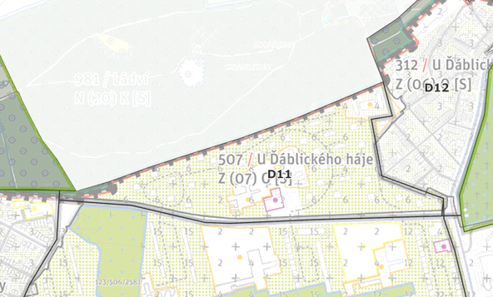

- Charaktery vystavěného prostředí
XII/39/a (463)
D11 - Požadujeme garantovat charakter komponované sídlištní zástavby bodových domů typicky o čtyřech až osmi podlažích volně uspořádaných v poloveřejné zeleni s nízkými areály občanského vybavení. Sub-lokalita je převážně tvořena solitérními objekty v přímém kontaktu s veřejným prostorem. Stavební čára je volná a ustupuje za uliční čáru definovanou vzrostlou zelení. Prostor mezi nimi je využitý pro poloveřejnou zeleň. Parter obytných domů na úrovni terénu či ve zvýšeném přízemí je místy využíván pro komerční účely. Zrnitost zástavby je polohrubá.
Tuto připomínku považuje městská část za zásadní.

- Charaktery využití území
XII/39/b (464)
D11 - Požadujeme garantovat moderní předměstí
Tuto připomínku považuje městská část za zásadní.

Požadujeme doplnit do výkresů nového územního plánu hl. m. Prahy
XII/39/c (465)
propojení do krajiny, koncepční rekreační propojení
Tuto připomínku považuje městská část za zásadní.

XII/39/d (466)
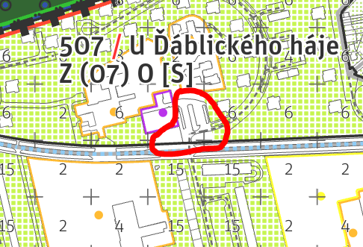
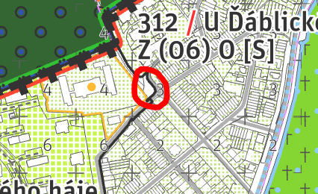
Požadujeme opravu nelogického umístění hranice mezi lokalitami, změnu ze Stavebního bloku na a přiřazení ploch k lokalitě U Ďáblického háje. Plochy dotvořují kompoziční osu a zajišťují rekreační spojení do Ďáblického háje.
Tuto připomínku považuje městská část za zásadní.

XII/40
312/ U Ďáblického hřbitova

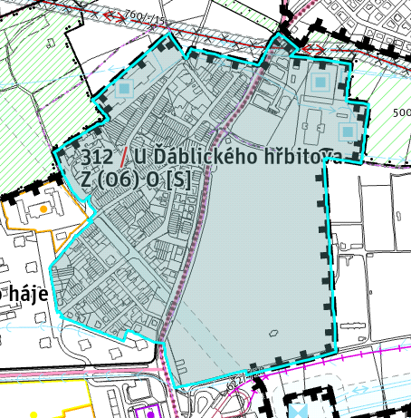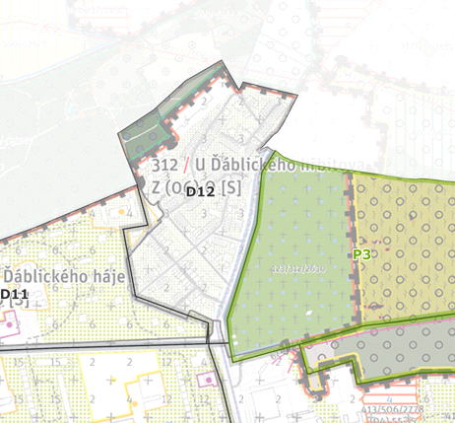

- Charaktery vystavěného prostředí
XII/40/a (467)
D12 - Požadujeme garantovat charakter komponovaného zahradního města s řadovými rodinnými domy o dvou až třech podlažích se soukromými zahradami. Sub-lokalitu tvoří jednotlivé urbánní bloky. Obvod bloku plní hlavní funkci a vnitřní část sestavy bloků poskytuje prostor soukromým zahradám. Uliční čára lícuje typicky s vizuálně propustnými ploty zajišťující vstupy a vjezdy do objektů. Stavební čáru najdeme odsazenou od uliční čáry, meziprostor vyplňují předzahrádky. Zrnitost zástavby je jemná.
Tuto připomínku považuje městská část za zásadní.

- Charaktery využití území
XII/40/b (468)
D12 - Požadujeme garantovat rodinné předměstí
Tuto připomínku považuje městská část za zásadní.

Požadujeme doplnit do výkresů nového územního plánu hl. m. Prahy
XII/40/c (469)

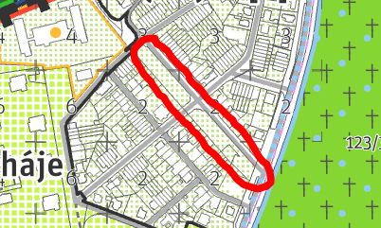
koncepční rekreační propojení
Tuto připomínku považuje městská část za zásadní.

XII/41
239/ Dolní Chabry

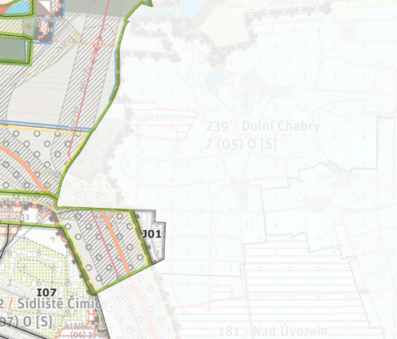

- Charaktery vystavěného prostředí

XII/41/a (470)
J01- Sub-lokalita má charakter komponovaného zahradního města se samostatnými a řadovými rodinnými domy o jednom až dvou podlažích se soukromými zahradami. Sub-lokalitu tvoří jednotlivé urbánní bloky. Uliční čára lícuje typicky s vizuálně propustnými ploty zajišťující vstupy a vjezdy do objektů. Stavební čára je otevřená, meziprostor mezi stavební a uliční čárou vyplňují soukromé předzahrádky. Zrnitost zástavby je jemná.
Tuto připomínku považuje městská část za zásadní.

- Charaktery využití území

XII/41/b (471)
J01 - Požadujeme garantovat rodinné předměstí

Tuto připomínku považuje městská část za zásadní.

XII/42
381/ Zámky
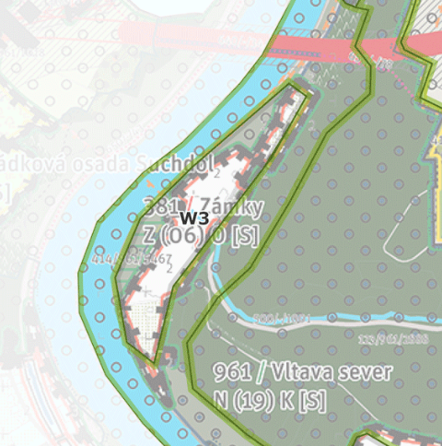

- Charaktery vystavěného prostředí

XII/42/a (472)
W02 - Lineární krajinná lokalita v nivě Vltavy, sevřená do úzkého koridoru mezi
břehovou linií a skalní stěnou vltavského kaňonu.
Lokalita velmi intenzivně využívaná pro tranzitní (výkonovou) i každodenní
rekreaci.
Tuto připomínku považuje městská část za zásadní.

- Charaktery využití území

XII/42/b (473)
W02 - Požadujeme garantovat vesnice, rodinné předměstí, specifické areály

Tuto připomínku považuje městská část za zásadní.
Požadujeme doplnit do výkresů nového územního plánu hl. m. Prahy

XII/42/c (474)
Propojení do krajiny, rekreační uzel, cyklistické propojení - návrh
Tuto připomínku považuje městská část za zásadní.

XII/43

882/Vinice Máchalka

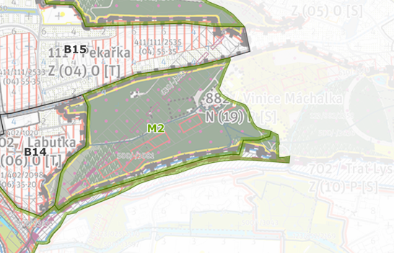

- Charaktery vystavěného prostředí

XII/43/a (475)
M - Lineární krajinná lokalita tvořená především divokou neudržovanou zelení podél celostátně a celoměstsky významných staveb dopravní infrastruktury a postprůmyslových ploch, s izolovanými enklávami sportovišť a zahrádkových osad. Je sevřená na rozhraní tří městských částí mezi dynamicky se tranformujícími městskými prostředí Libně, Balabenky a Žižkova. Lokalita slouží jako sportovní a rekreační zázemí Libně a Balabenky v unikátním postindustriálním prostředí a propojuje celoměstsky významné zelené osy nivy a svahů Rokytky a Vítkova.

Tuto připomínku považuje městská část za zásadní.

- Charaktery využití území

XII/43/b (476)
M - Požadujeme garantovat lesopark a sportovní plochy

Tuto připomínku považuje městská část za zásadní.

Požadujeme doplnit do výkresů nového územního plánu hl. m. Prahy

XII/43/c (477)
Koncepční rekreační propojení

Tuto připomínku považuje městská část za zásadní.

XII/44

894/ Nad Trojou

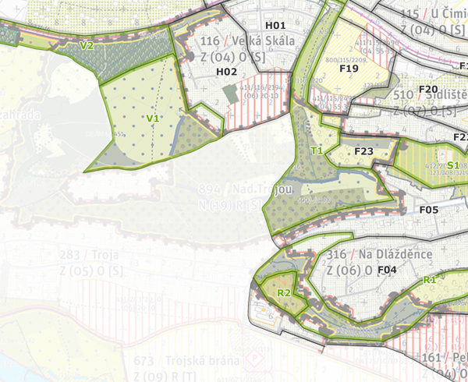

- Charaktery vystavěného prostředí

XII/44/a (478)
T- Krajinná lokalita strže pod Šutkou a Čimickým hájem a jejího aluvia a prudkých svazích nad Trojskou ulicí, se zachovalými sady a suchými lesy na srázech. Lokalita rozvíjená jako extenzivně využívaná kulturní krajina má celoměstský význam pro rekreační a ekologickou prostupnost krajiny městské části.

Tuto připomínku považuje městská část za zásadní.

XII/44/b (479)
V - Krajinná lokalita tvořená enklávou zachovalé kulturní krajiny na rozhraní Čimic, Chaber a Kobylis, které se v uplynulých desetiletích rozrostly na kompaktní plnohodnotné městské čtvrti. Kombinace zmenšení fyzického rozměru krajiny, nárůstu počtu obyvatel, kteří ji využívají ke každodenní rekreaci, a jen pomalou změnou rekreační kapacity krajiny vede k její přetěžování každodenní rekreací. Lokalita slouží jako kultivované rekreační zázemí Bohnic, Čimic, Kobylis a Chaber kombinací zařízení pro organizovaný i neorganizovaný sport a neformální rekreační aktivity v přírodním prostředí, a jako celoměstsky významné rekreační propojení sídel Severní terasy do kaňonu Vltavy.

Tuto připomínku považuje městská část za zásadní.
XII/44/c (480)
R - Lineární krajinná lokalita na velmi prudkých svazích a skalách vltavského kaňonu. Velmi obtížně přístupné svahy si zachovaly extenzivní využití zahrádkových osad, zplanělých sadů a přírodních ploch na skalách. Lokalita má zachovalý přírodní charakter zpřístupněný pouze po úpatí srázů.

Tuto připomínku považuje městská část za zásadní.

- Charaktery využití území

XII/44/d (481)
T,V,R - Požadujeme garantovat lesopark a sportovní plochy, záhumenky
Tuto připomínku považuje městská část za zásadní.

Požadujeme doplnit do výkresů nového územního plánu hl. m. Prahy

XII/44/e (482)
koncepční rekreační propojení
Tuto připomínku považuje městská část za zásadní.

XII/45

805/Botanická zahrada

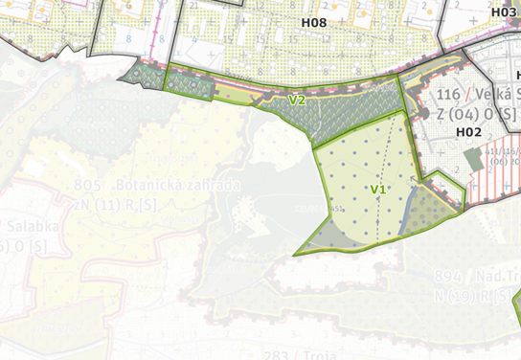

- Charaktery vystavěného prostředí

XII/45/a (483)
V02- Krajinná lokalita tvořená enklávou zachovalé kulturní krajiny na rozhraní Čimic, Chaber a Kobylis, které se v uplynulých desetiletích rozrostly na kompaktní plnohodnotné městské čtvrti. Kombinace zmenšení fyzického rozměru krajiny, nárůstu počtu obyvatel, kteří ji využívajjí ke každodenní rekreaci, a jen pomalou změnou rekreační kapacity krajiny vede k její přetěžování každodenní rekreací. Lokalita slouží jako kultivované rekreační zázemí Bohnic, Čimic, Kobylis a Chaber kombinací zařízení pro organizovaný i neorganizoovaný sport a neformální rekreační aktivity v přírodním prostředí, a jako celoměstsky významné rekreační propojení sídel Severní terasy do kaňonu Vltavy.
Tuto připomínku považuje městská část za zásadní.

- Charaktery využití území

XII/45/b (484)
V02 - Požadujeme garantovat přírodní plocha a lesopark, záhumenky

Tuto připomínku považuje městská část za zásadní.

Požadujeme doplnit do výkresů nového územního plánu hl. m. Prahy

XII/45/c (485)
Propojení do krajiny, cyklistické propojení - návrh

Tuto připomínku považuje městská část za zásadní.

XII/46

504/ Sídliště Prosek

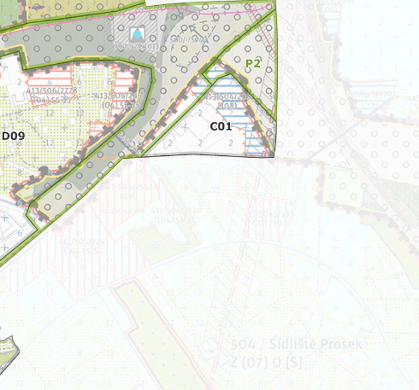

- Charaktery vystavěného prostředí

XII/46/a (486)
C01- Extenzivní komerční zóna v prostoru mezi rameny mimoúrovňové křižovatky Liberecké / Cínovecké a Kbelské autostrády. Na Prahu 8 nemá přímou vazbu, neboť Liberecká / Cínovecká radiála, ze které je napojena, ji od struktrury městské části zároveň odděluje.

Tuto připomínku považuje městská část za zásadní.

- Charaktery využití území

XII/46/b (487)
C01 - Požadujeme garantovat řemeslné dvory

Tuto připomínku považuje městská část za zásadní.

XII/47

982/Čimický háj
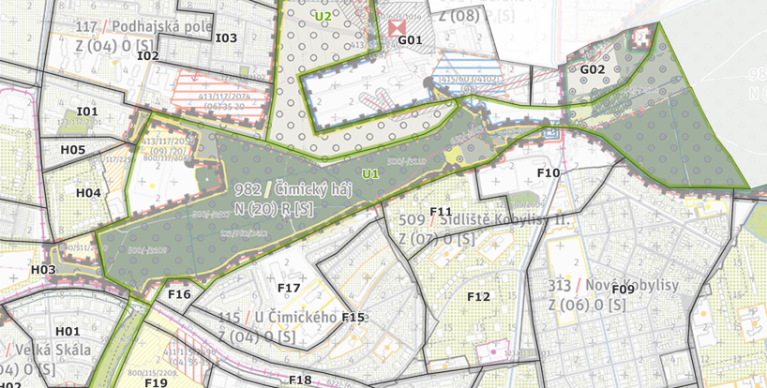

- Charaktery vystavěného prostředí

XII/47/a (488)
U01- Krajinná lokalita pod jižním okrajem bohnické terasy, sloužící k extenzivní každodenní rekreaci obyvatel Bohnic v prostředí harmonické kulturní krajiny s dechberoucími výhledy na Prahu.

Tuto připomínku považuje městská část za zásadní.

- Charaktery využití území

XII/47/b (489)
U01 - Požadujeme garantovat přírodní plochu, lesopark
Tuto připomínku považuje městská část za zásadní.

Požadujeme doplnit do výkresů nového územního plánu hl. m. Prahy

XII/47/c (490)
Propojení do krajiny, cyklistické propojení – návrh, rekreační uzel
Tuto připomínku považuje městská část za zásadní.

XII/48

959/Čimické údolí
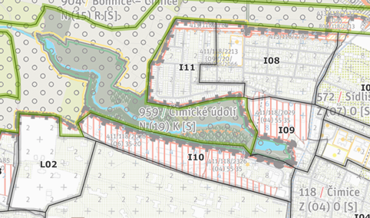

- Charaktery vystavěného prostředí

XII/48/a (491)
X03- Unikátně zachovaná harmonická kulturní krajina Bohnic, Čimic a Dolních Chaber, rozřezaná hlubokými údolími Bohnického, Čimického a Drahanského potoka. Lokalita poskytuje prostředí pro každodenní a krátkodobou rekreaci v otevřené kulturní krajině.
Tuto připomínku považuje městská část za zásadní.

- Charaktery využití území

XII/48/b (492)
X03 - Požadujeme garantovat přírodní plochu

Tuto připomínku považuje městská část za zásadní.

Požadujeme doplnit do výkresů nového územního plánu hl. m. Prahy

XII/48/c (493)
Propojení do krajiny, koncepční rekreační propojení, rekreační uzel

Tuto připomínku považuje městská část za zásadní.

XII/49

904/Bohnice - Čimice
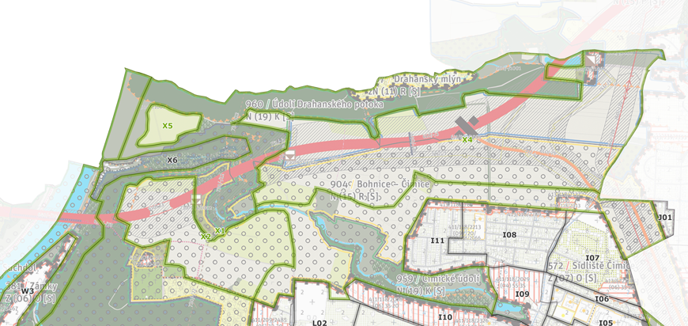

- Charaktery vystavěného prostředí

XII/49/a (494)
X01, X02, X04- Unikátně zachovaná harmonická kulturní krajina Bohnic, Čimic a Dolních Chaber, rozřezaná hlubokými údolími Bohnického, Čimického a Drahanského potoka. Lokalita poskytuje prostředí pro každodenní a krátkodobou rekreaci v otevřené kulturní krajině.
Tuto připomínku považuje městská část za zásadní.

- Charaktery využití území

XII/49/b (495)
X01, X02, X04 - Požadujeme garantovat přírodní plochu, lesopark, park, hřbitov, sportovní plocha, otevřená rekreační krajina
Tuto připomínku považuje městská část za zásadní.

Požadujeme doplnit do výkresů nového územního plánu hl. m. Prahy

XII/49/c (496)
Propojení do krajiny, koncepční rekreační propojení, rekreační uzel, zahloubená páteřní komunikace – návrh

Tuto připomínku považuje městská část za zásadní.

XII/50

961/ Vltava Sever
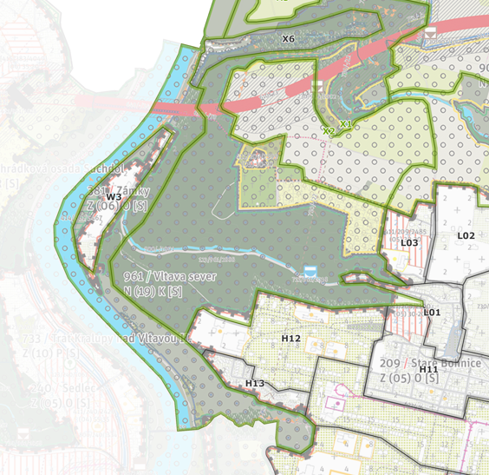

- Charaktery vystavěného prostředí

XII/50/a (497)
X01, X02 - Unikátně zachovaná harmonická kulturní krajina Bohnic, Čimic a Dolních Chaber, rozřezaná hlubokými údolími Bohnického, Čimického a Drahanského potoka. Lokalita poskytuje prostředí pro každodenní a krátkodobou rekreaci v otevřené kulturní krajině.
Tuto připomínku považuje městská část za zásadní.

- Charaktery využití území

XII/50/b (498)
X01, X02 - Požadujeme garantovat záhumenky, přírodní plochu, lesopark

Tuto připomínku považuje městská část za zásadní.

Požadujeme doplnit do výkresů nového územního plánu hl. m. Prahy

XII/50/c (499)
Propojení do krajiny, koncepční rekreační propojení, rekreační uzel, cyklistické propojení – návrh
Tuto připomínku považuje městská část za zásadní.

XII/51

960/ Údolí Drahanského potoka

- Charaktery vystavěného prostředí

XII/51/a (500)
X01 - Unikátně zachovaná harmonická kulturní krajina Bohnic, Čimic a Dolních Chaber, rozřezaná hlubokými údolími Bohnického, Čimického a Drahanského potoka. Lokalita poskytuje prostředí pro každodenní a krátkodobou rekreaci v otevřené kulturní krajině.
Tuto připomínku považuje městská část za zásadní.

- Charaktery využití území

XII/51/b (501)
X01 - Požadujeme garantovat lesopark
Tuto připomínku považuje městská část za zásadní.

Požadujeme doplnit do výkresů nového územního plánu hl. m. Prahy

XII/51/c (502)
Propojení do krajiny
Tuto připomínku považuje městská část za zásadní.

XII/52

840/ Okrouhlík
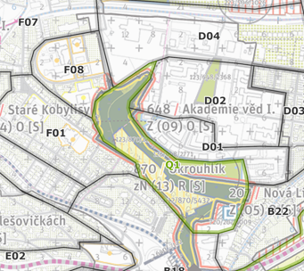

- Charaktery vystavěného prostředí

XII/52/a (503)
Q01 - Lokalitu tvoří parkový les s výskytem přirozených rostlinných společenstev na pískovcových výchozech a strmých svazích nad Stírkou, na jehož úpatí je tradiční zahrádková osada. Okrouohlík sloužící k rekreaci v přírodním prostředí pro obyvatele Libně. Kobylis a Ďáblic.
Tuto připomínku považuje městská část za zásadní.

- Charaktery využití území

XII/52/b (504)
Q01 - Požadujeme garantovat lesopark, záhumenky, přírodní park

Tuto připomínku považuje městská část za zásadní.
Požadujeme doplnit do výkresů nového územního plánu hl. m. Prahy

XII/52/c (505)
Propojení do krajiny, cyklistické propojení – návrh

Tuto připomínku považuje městská část za zásadní.

XII/53

855/ Bílá skála
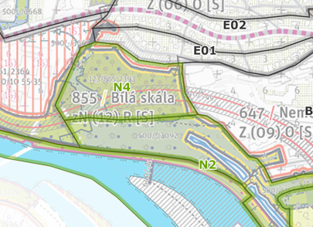

- Charaktery vystavěného prostředí

XII/53/a (506)
N02, N04 - Lineární krajinná lokalita na vnějším oblouku Vltavy v Karlíně, Libni, a Pelc Tyrolce, která byla po větší část 20. století využívána zejména jako skladovací a dopravní prostor vázaný na libeňský přístav, a libeňský a karlínský průmysl, s extenzivně využívanými částmi na skalách a svazích vltavského kaňonu. V posledních desetiletích je postprůmyslová část lokality prakticky asanována. Lokalita slouží jako kultivované zázemí pro každodenní rekreaci obyvatel Karlína, Libně a Holešovic, a prostředí pro krátkodobou rekreaci vázanou na vodu obyvatel severovýchodního kvadrantu Prahy.

Tuto připomínku považuje městská část za zásadní.

- Charaktery využití území

XII/53/b (507)
N02, N04 - Požadujeme garantovat lesopark, přírodní park

Tuto připomínku považuje městská část za zásadní.
Požadujeme doplnit do výkresů nového územního plánu hl. m. Prahy

XII/53/c (508)
Propojení do krajiny, cyklistické propojení – návrh

Tuto připomínku považuje městská část za zásadní.

XII/54

845/ III.
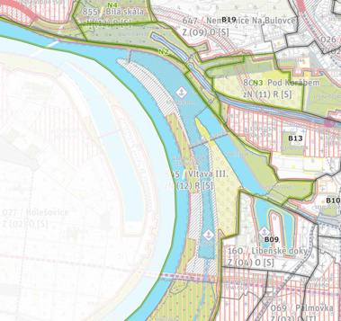

- Charaktery vystavěného prostředí

XII/54/a (509)
N01 - Lineární krajinná lokalita na vnějším oblouku Vltavy v Karlíně, Libni, a Pelc Tyrolce, která byla po větší část 20. století využívána zejména jako skladovací a dopravní prostor vázaný na libeňský přístav, a libeňský a karlínský průmysl, s extenzivně využívanými částmi na skalách a svazích vltavského kaňonu. V posledních desetiletích je postprůmyslová část lokality prakticky asanována. Lokalita slouží jako kultivované zázemí pro každodenní rekreaci obyvatel Karlína, Libně a Holešovic, a prostředí pro krátkodobou rekreaci vázanou na vodu obyvatel severovýchodního kvadrantu Prahy.
Tuto připomínku považuje městská část za zásadní.

- Charaktery využití území

XII/54/b (510)
N01 - Požadujeme garantovat lesopark, záhumenky, přírodní park, sportovní areál

Tuto připomínku považuje městská část za zásadní.
Požadujeme doplnit do výkresů nového územního plánu hl. m. Prahy

XII/54/c (511)
Propojení do krajiny, cyklistické propojení – výhled, koncepční rekreační propojení, cyklistické propojení – návrh

Tuto připomínku považuje městská část za zásadní.

XII/55

803/ Pod Korábem
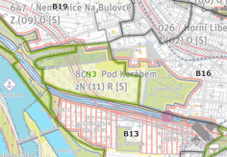

- Charaktery vystavěného prostředí

XII/55/a (512)
N03 - Lineární krajinná lokalita na vnějším oblouku Vltavy v Karlíně, Libni, a Pelc Tyrolce, která byla po větší část 20. století využívána zejména jako skladovací a dopravní prostor vázaný na libeňský přístav, a libeňský a karlínský průmysl, s extenzivně využívanými částmi na skalách a svazích vltavského kaňonu. V posledních desetiletích je postprůmyslová část lokality prakticky asanována. Lokalita slouží jako kultivované zázemí pro každodenní rekreaci obyvatel Karlína, Libně a Holešovic, a prostředí pro krátkodobou rekreaci vázanou na vodu obyvatel severovýchodního kvadrantu Prahy.

Tuto připomínku považuje městská část za zásadní.

- Charaktery využití území

XII/55/b (513)
N03 - Požadujeme garantovat lesopark, záhumenky, sportovní areál

Tuto připomínku považuje městská část za zásadní.
Požadujeme doplnit do výkresů nového územního plánu hl. m. Prahy

XII/55/c (514)
Koncepční rekreační propojení

Tuto připomínku považuje městská část za zásadní.

XII/56

883/ Prosecké skály
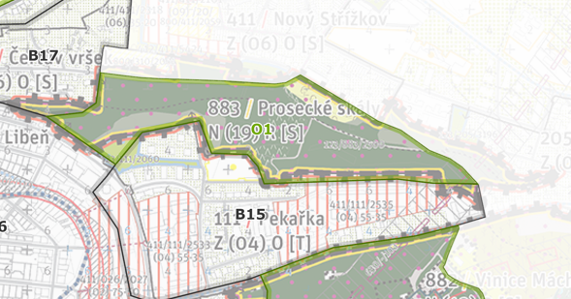

- Charaktery vystavěného prostředí

XII/56/a (515)
O01 - Enkláva přírodní krajiny v bývalém lomu, s odhalenými pískovcovými výchozy a přirozenými rostlinnými společenstvy. Lokalita slouží na vymezených místech jako přírodní rekreační zázemí obyvatel Horní Libně a Proseka.

Tuto připomínku považuje městská část za zásadní.

- Charaktery využití území

XII/56/b (516)
O01 - Požadujeme garantovat lesopark, záhumenky, sportovní areál

Tuto připomínku považuje městská část za zásadní.
Požadujeme doplnit do výkresů nového územního plánu hl. m. Prahy

XII/56/c (517)
Propojení do krajiny, pěší propojení

Tuto připomínku považuje městská část za zásadní.

XII/57

672/ U Libeňského plynojemu
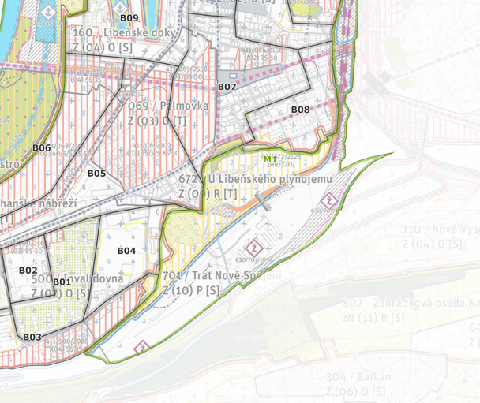

- Charaktery vystavěného prostředí

XII/57/a (518)
M01 - Lineární krajinná lokalita tvořená především divokou neudržovanou zelení podél celostátně a celoměstsky významných staveb dopravní infrastruktury a postprůmyslových ploch, s izolovanými enklávami sportovišť a zahrádkových osad. Je sevřená na rozhraní tří městských částí mezi dynamicky se tranformujícími městskými prostředí Libně, Balabenky a Žižkova. Lokalita slouží jako sportovní a rekreační zázemí Libně a Balabenky v unikátním postindustriálním prostředí a propojuje celoměstsky významné zelené osy nivy a svahů Rokytky a Vítkova.
Tuto připomínku považuje městská část za zásadní.

- Charaktery využití území

XII/57/b (519)
M01 - Požadujeme garantovat lesopark, záhumenky, sportovní areál
Tuto připomínku považuje městská část za zásadní.

Požadujeme doplnit do výkresů nového územního plánu hl. m. Prahy

XII/57/c (520)
Propojení do krajiny
Tuto připomínku považuje městská část za zásadní.

XII/58

848/ Rohanský ostrov
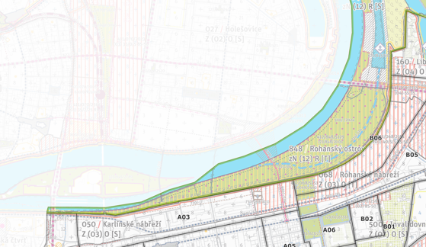

- Charaktery vystavěného prostředí

XII/58/a (521)
N01 - Lineární krajinná lokalita na vnějším oblouku Vltavy v Karlíně, Libni, a Pelc Tyrolce, která byla po větší část 20. století využívána zejména jako skladovací a dopravní prostor vázaný na libeňský přístav, a libeňský a karlínský průmysl, s extenzivně využívanými částmi na skalách a svazích vltavského kaňonu. V posledních desetiletích je postprůmyslová část lokality prakticky asanována. Lokalita slouží jako kultivované zázemí pro každodenní rekreaci obyvatel Karlína, Libně a Holešovic, a prostředí pro krátkodobou rekreaci vázanou na vodu obyvatel severovýchodního kvadrantu Prahy.

Tuto připomínku považuje městská část za zásadní.

- Charaktery využití území

XII/58/b (522)
N01 - Požadujeme garantovat lesopark, záhumenky, přírodní park, sportovní areál

Tuto připomínku považuje městská část za zásadní.

Požadujeme doplnit do výkresů nového územního plánu hl. m. Prahy

XII/58/c (523)
Propojení do krajiny, cyklistické propojení – výhled, koncepční rekreační propojení, cyklistické propojení – návrh, pěší propojení

Tuto připomínku považuje městská část za zásadní.

XII/59

071/ Mazanka
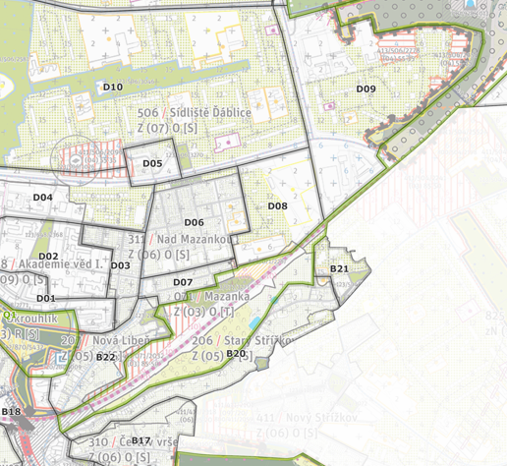

- Charaktery vystavěného prostředí

XII/59/a (524)
P01 - Lokalita tvořící krajinné zázemí obytných území lokalit Ďáblice a Libeň, velmi silně ovlivněná Severojižní magistrálou. Lokalitu tvoří velmi kontrastní prostředí komponovaného Ďáblického hřbitova a zahradnicvtí na jeho východním okraji, a lineární nezastavěné krajiny podél Liberecké ulice, stísněné obytnými územími Střížkova a Ďáblic, jejíž hlavní rolí je kultivovaně odstínit obytná území od negativních dopadů provozu na Liberecké ulici.
Tuto připomínku považuje městská část za zásadní.

- Charaktery využití území

XII/59/b (525)
P01 - Požadujeme garantovat lesopark, záhumenky

Tuto připomínku považuje městská část za zásadní.

XII/60

312/ U Ďáblického hřbitova
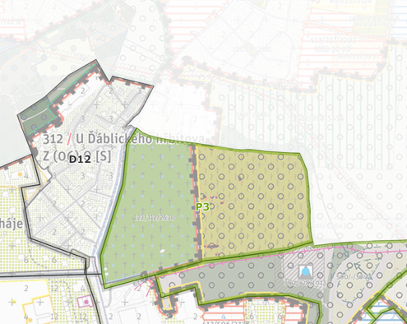

- Charaktery vystavěného prostředí

XII/60/a (526)
P03 - Lokalita tvořící krajinné zázemí obytných území lokalit Ďáblice a Libeň, velmi silně ovlivněná Severojižní magistrálou. Lokalitu tvoří velmi kontrastní prostředí komponovaného Ďáblického hřbitova a zahradnicvtí na jeho východním okraji, a lineární nezastavěné krajiny podél Liberecké ulice, stísněné obytnými územími Střížkova a Ďáblic, jejíž hlavní rolí je kultivovaně odstínit obytná území od negativních dopadů provozu na Liberecké ulici.

Tuto připomínku považuje městská část za zásadní.

- Charaktery využití území

XII/60/b (527)
P03 - Požadujeme garantovat lesopark, záhumenky, hřbitov
Tuto připomínku považuje městská část za zásadní.

XII/61
928 / Ďáblice – Třeboradice

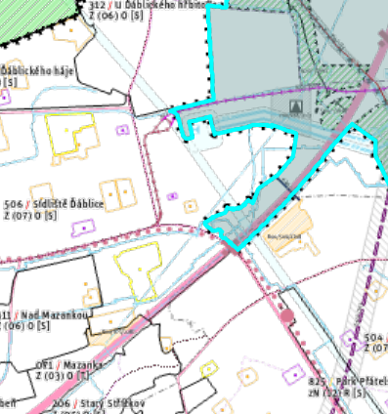

- Charaktery vystavěného prostředí

XII/61/a (528)
P02 - Lokalita tvořící krajinné zázemí obytných území lokalit Ďáblice a Střížkov, velmi silně ovlivněná Severojižní magistrálou. Lokalitu tvoří velmi kontrastní prostředí komponovaného Ďáblického hřbitova a zahradnictví na jeho východním okraji, a lineární nezastavěné krajiny podél Liberecké ulice, stísněné obytnými územími Střížkova a Ďáblic, jejíž hlavní rolí je kultivovaně odstínit obytná území od negativních dopadů provozu na Liberecké ulici.

- Charaktery využití území

XII/61/b (529)
P03 - Požadujeme garantovat lesopark

Připomínka č. 534 obsahující lokality 603/Beranov, 982/Čimický háj, 981/Ládví

Připomínka MČ Praha 8 k návrhu Metropolitního plánu Prahy pro veřejné jednání doplněná na jednání Zastupitelstva MČ Praha 8 dne 29.6.2022 viz příloha č. 27

